12. Annexes
Les annexes sont les livrables de l’analyse des concepts produits par l’équipe. Elles sont versionnées dans le dépôt GitHub du projet et jointes au dépôt du rapport. Le tableau 12-1 indique leur emplacement.
Tableau 12-1. Annexes et emplacement dans le dépôt
Annexe | Contenu | Fichiers
A | Définitions des concepts (étape 2) | SS-1 : IMP2_SS1_Etapes_2_3_4_complet.docx. SS-2 : Livrable_27_Definition_concepts_V3_Fonction_unique.docx. SS-3 : SS3_Concepts_A_B_Raouf.docx, conceptca.docx. SS-4 : lot_l7_detection_anomalies_concepts.md. SS-5 : SS5_concepts.docx, SS5-ConceptC_Presentation-par-hypothese-de-defaillance.md. SS-6 : SS6-ConceptA_Journal-d-evenements.md.
B | Spécifications techniques (étape 3) | Mêmes fichiers que l’annexe A, et SS5-ConceptC_Specifications-techniques.md, SS6-ConceptA_Specifications-techniques.md.
C | Grilles d’évaluation (étape 4) | Livrable_36_Evaluation_concepts_V3_Fonction_unique.docx, SS3_GRILLE.docx, grille du fichier lot_l7, SS5_concepts.docx, analyse quantitatif_SS-6 – Analyse des concepts.docx.
D | Matrices de décision (étape 5) | IMP2_SS1_Selection_concepts.xlsx, IMP2_Acquisition_Selection_concepts (1).xlsx, SS3_Analyse_Concepts.xlsx, Etape_5_L7_Evaluation_remplie.xlsx, grille_decision_SS5.xlsx, SS6_Analyse_solutions_caracteristiques_voulues.xlsx.
E | Faisabilité et choix final (étape 6) | Analyse_qualitative_faisabilite_fonction.docx, Analyse_qualitative_faisabilite_fonction_initiale.docx, Tableau_Contraintes_SS3_Analyse_Qualitative.xlsx, Choix-final_Analyse-des-concepts.md.
F | Sources des figures et synthèse sur les rapports de la NRC | Dossier rapport_concept : Cas-utilisation.puml, Architecture-retenue.puml, Parametres-manquants-selon-la-NRC.md.

Annexe A. Définitions des concepts (étape 2)
L’annexe A regroupe la définition des concepts de chaque fonction, de SS-1 à SS-6. Plusieurs de ces documents couvrent aussi les étapes 3 et 4.

Document A.1. SS-1 : définition, spécifications et grille d’évaluation (étapes 2 à 4)
Fichier source : IMP2_SS1_Etapes_2_3_4_complet.docx. 9 pages.
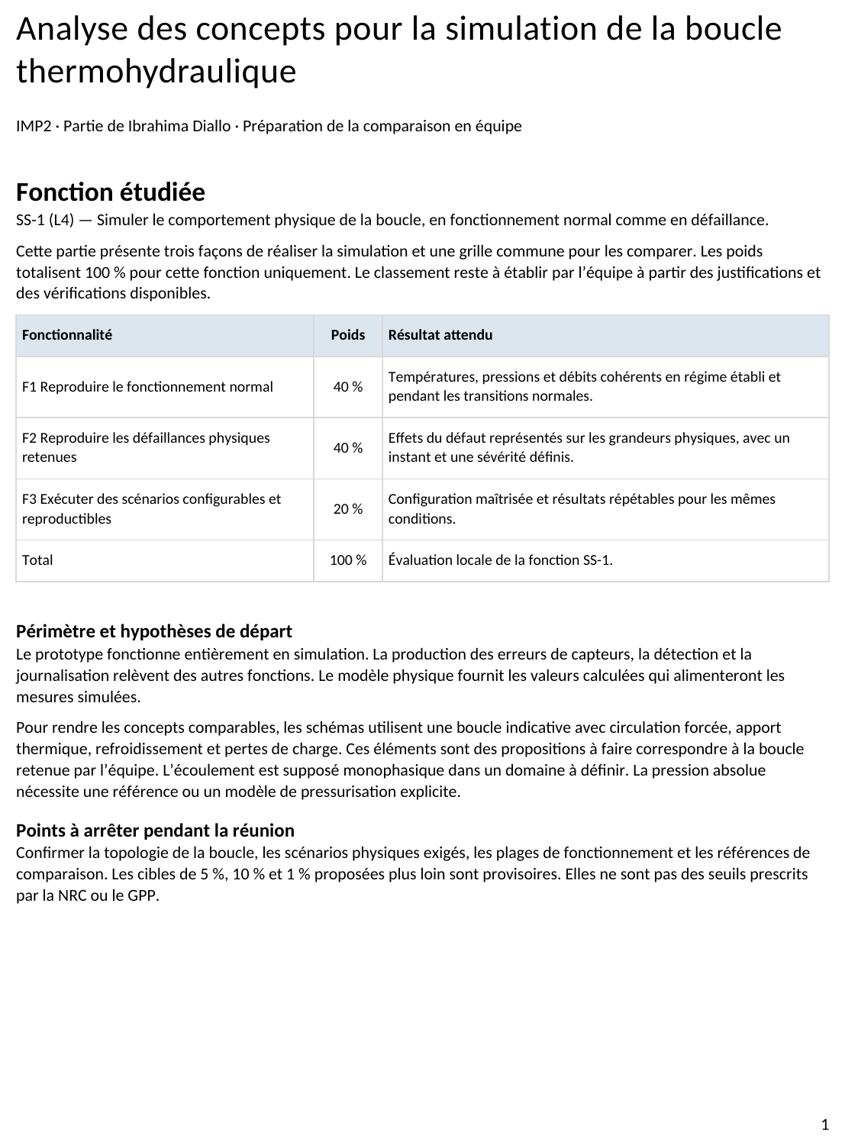
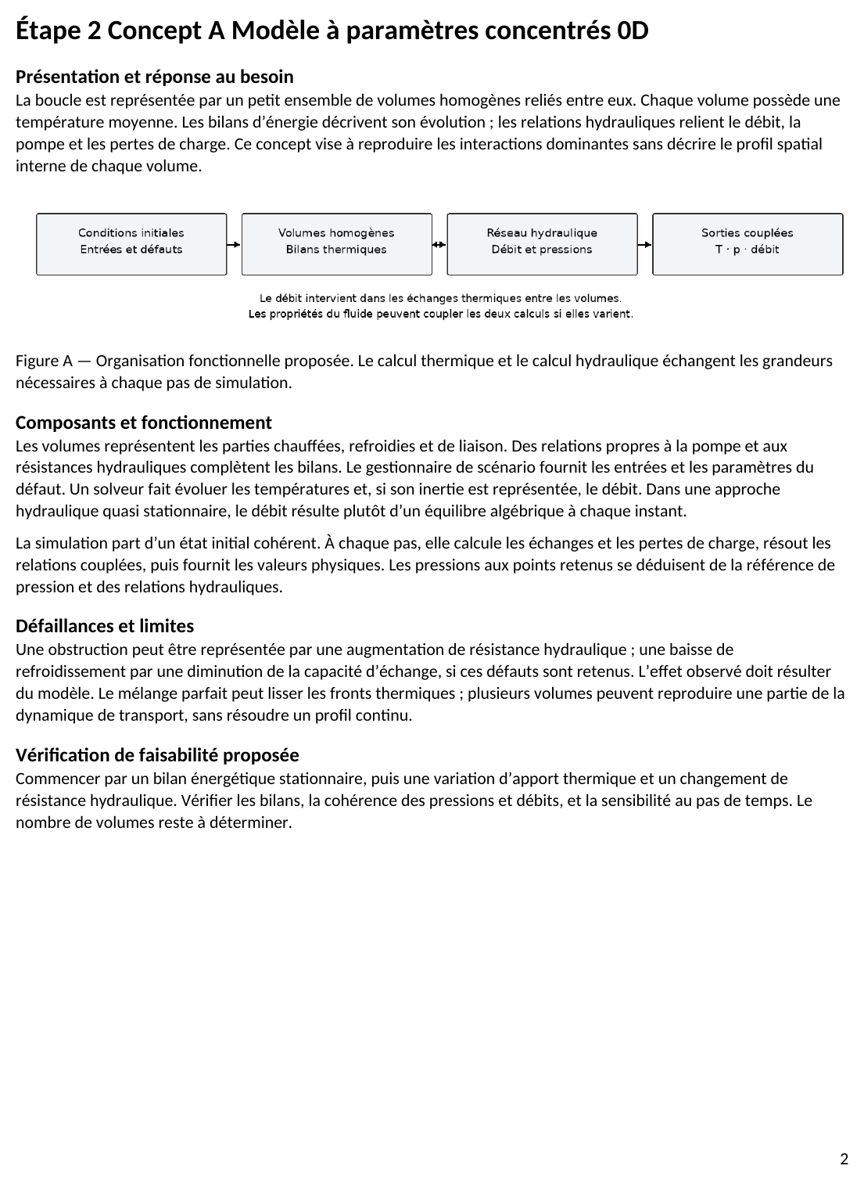
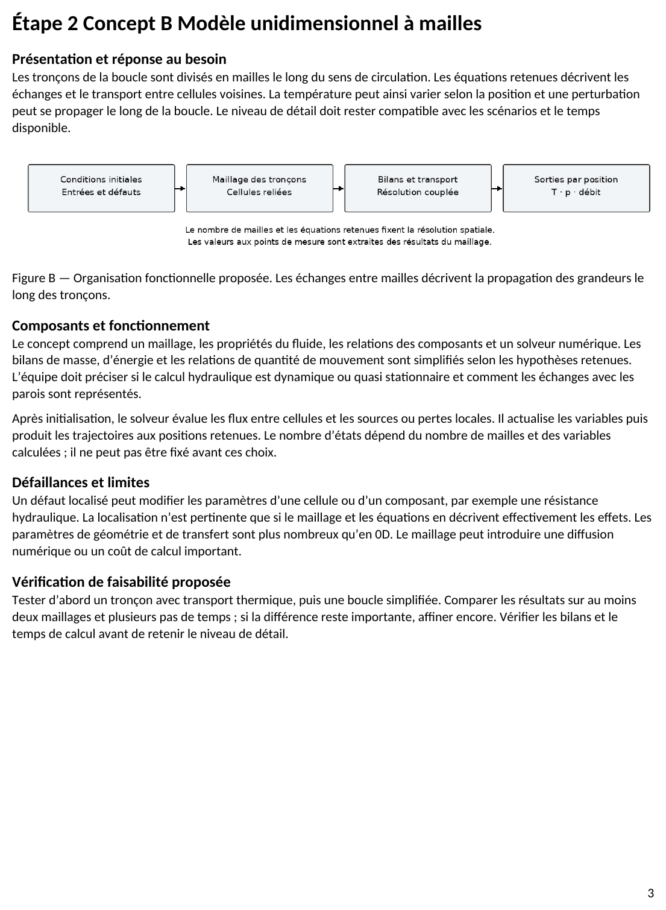
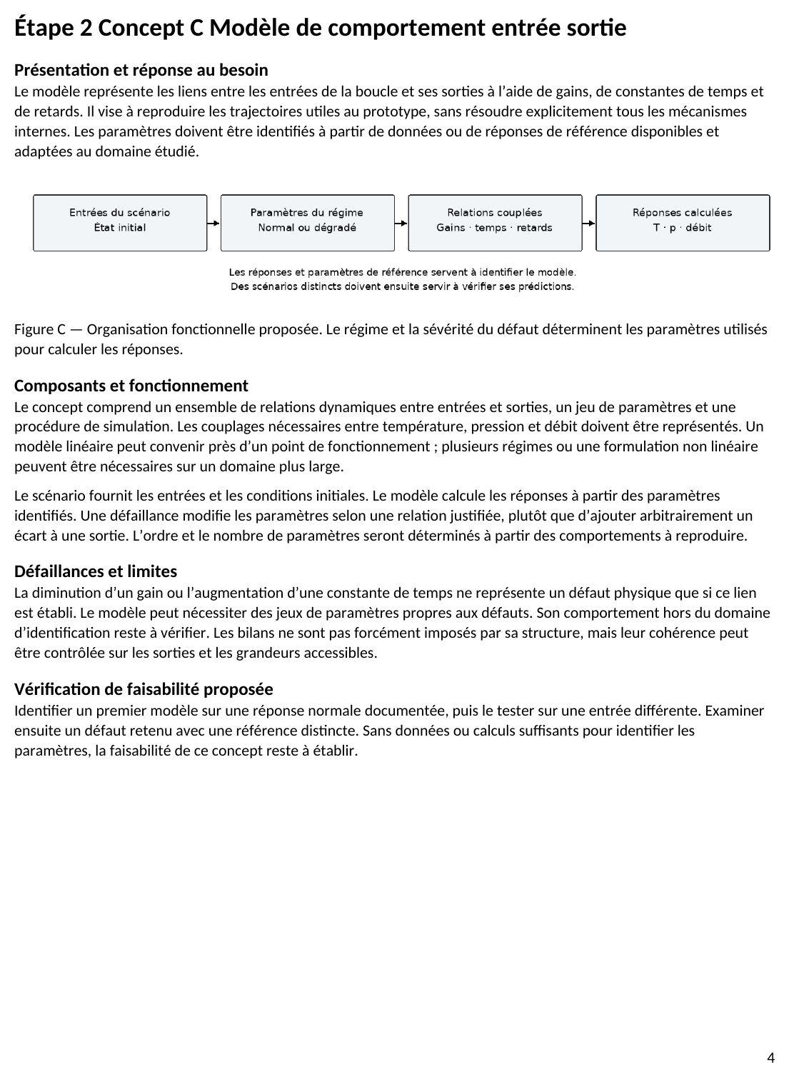
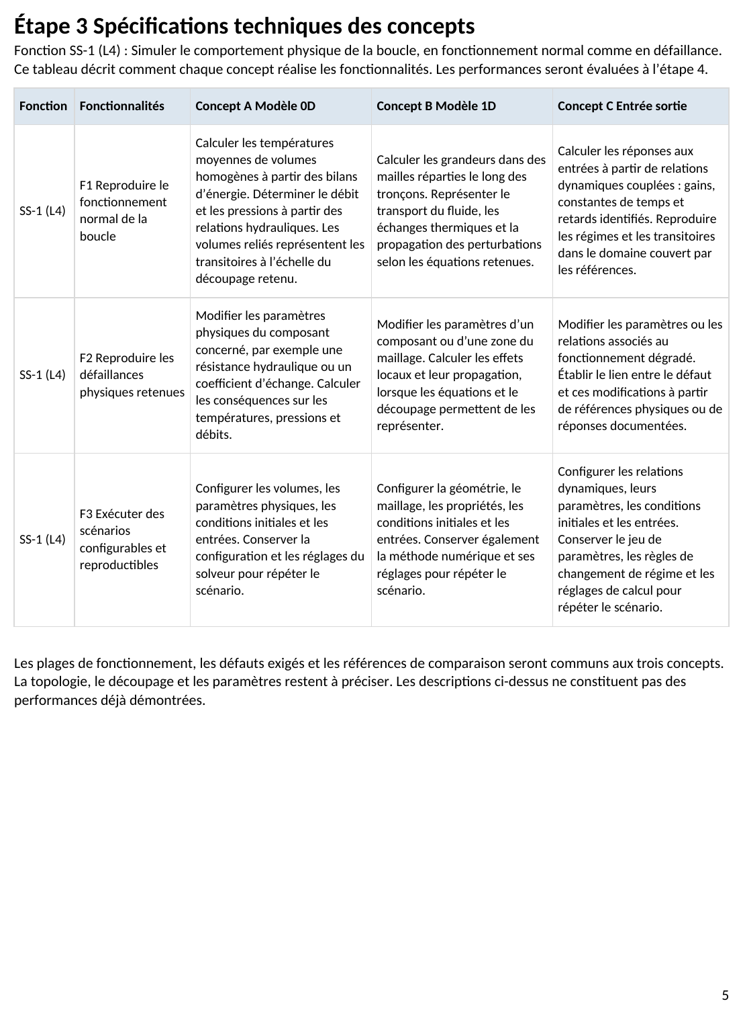
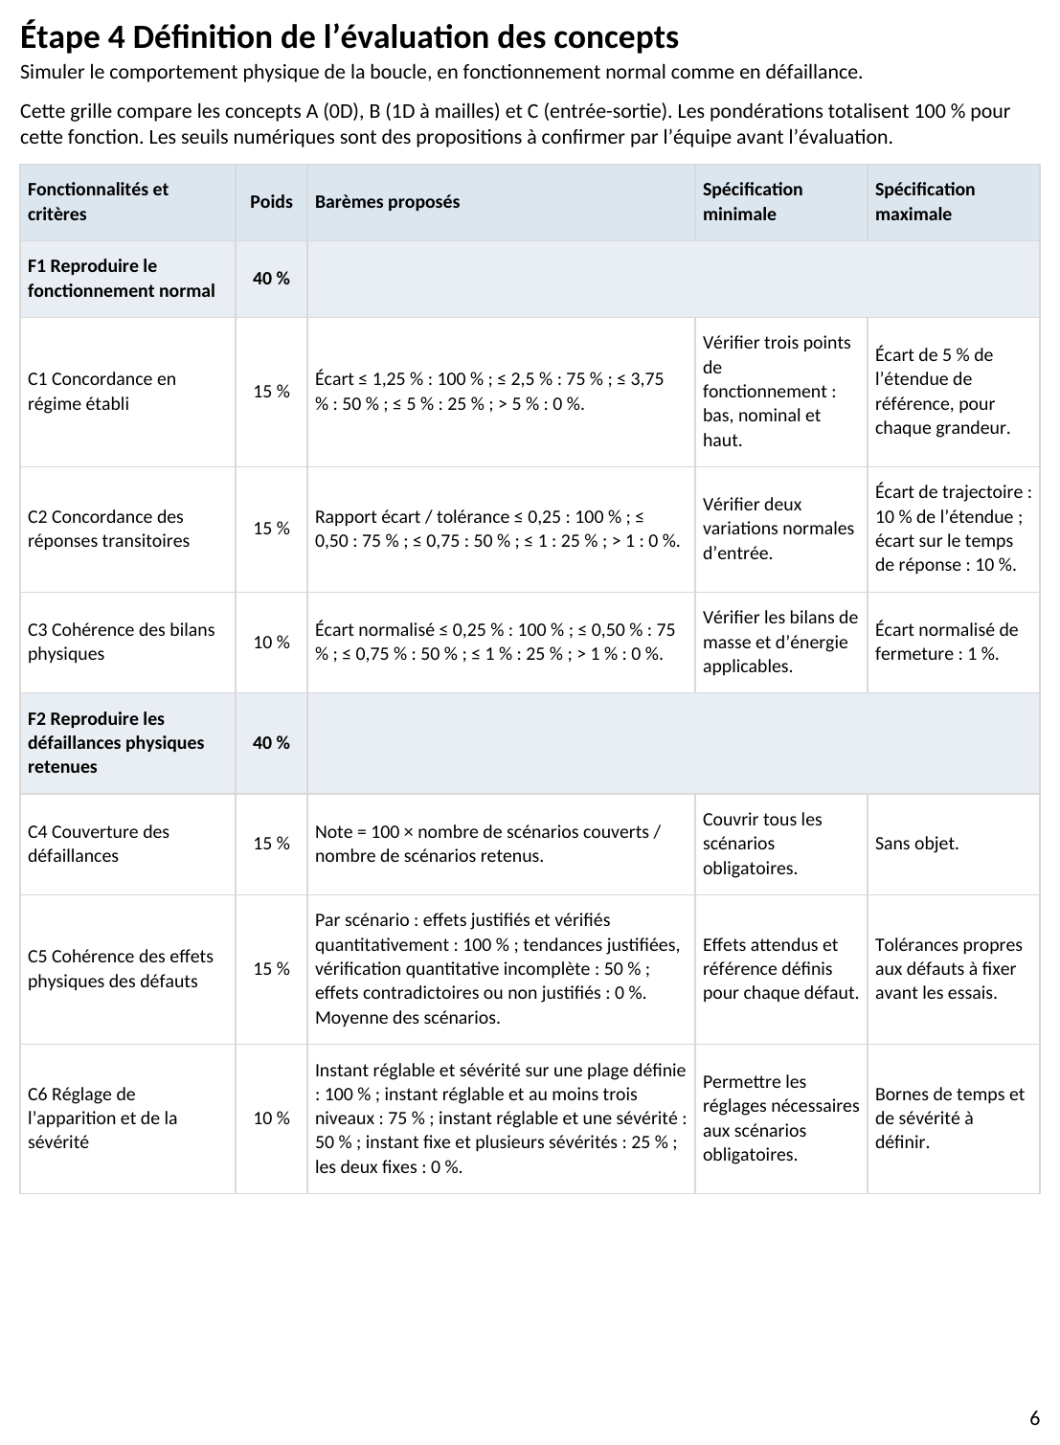
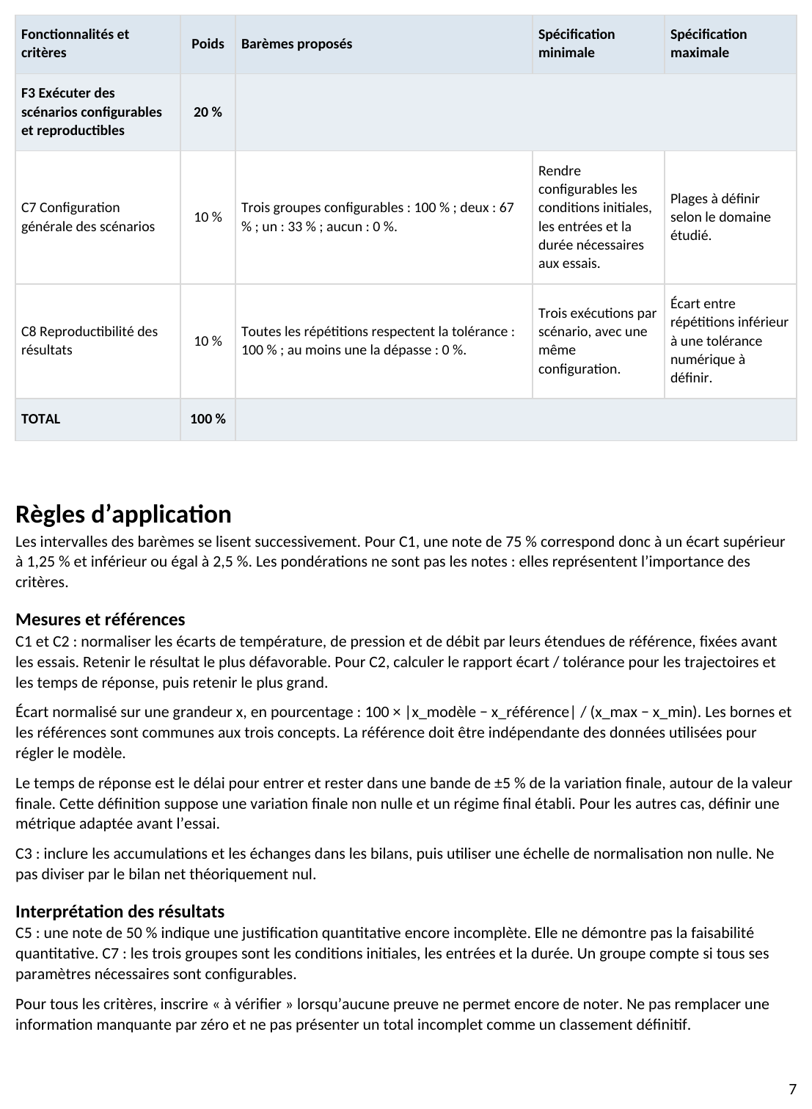

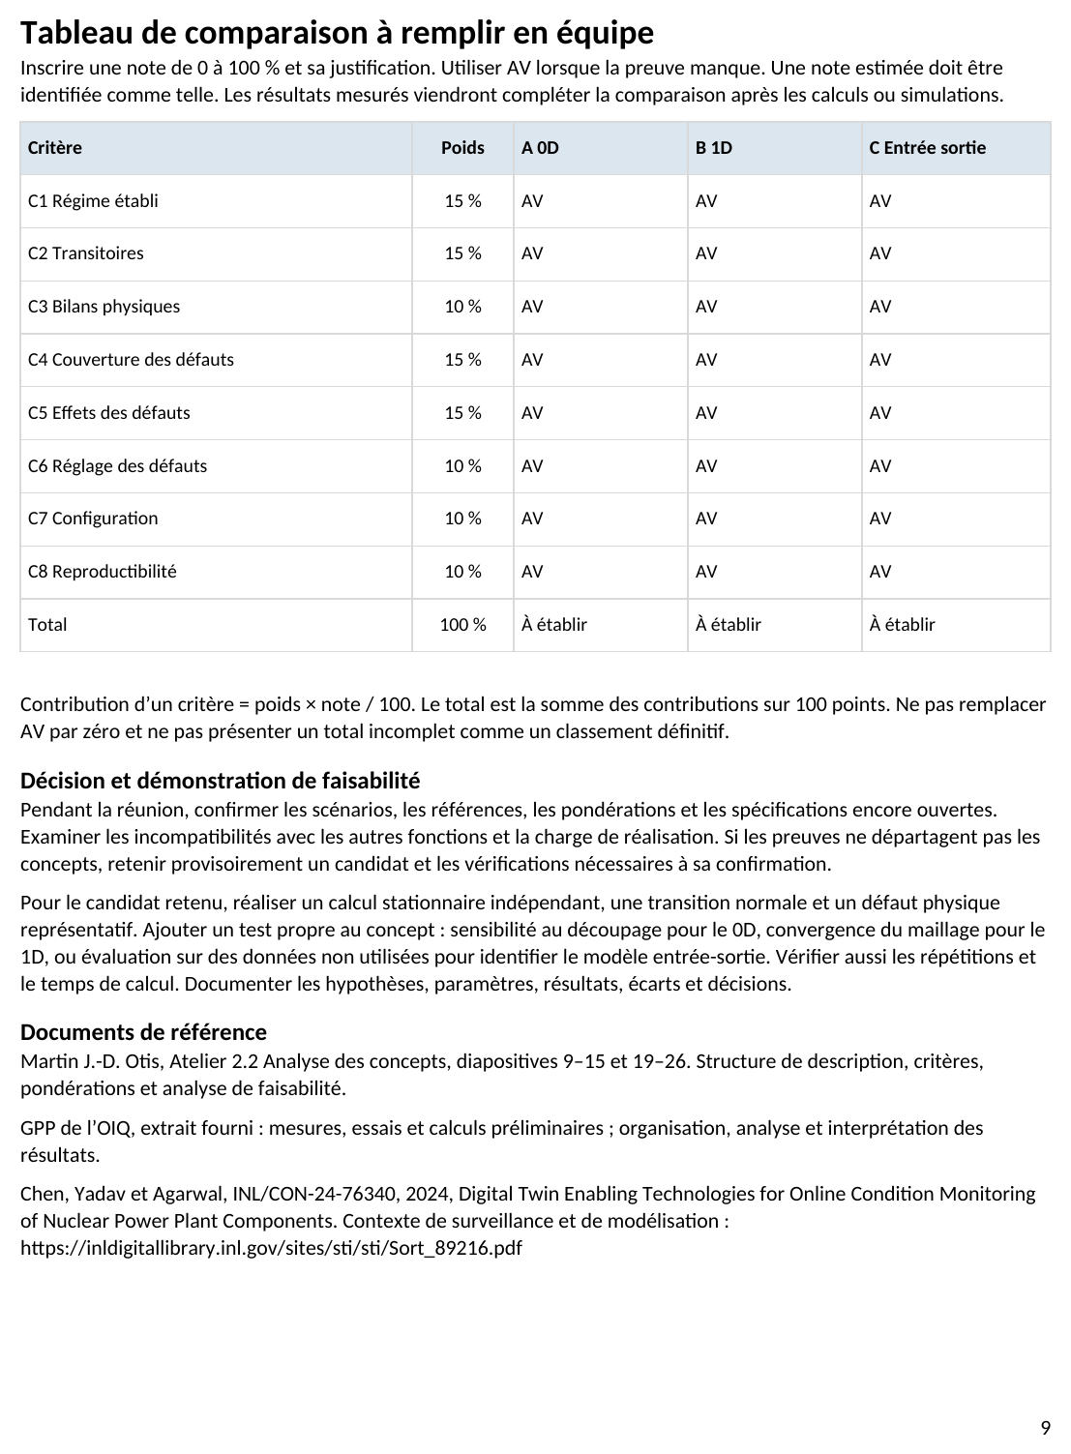

Document A.2. SS-2 : définition des concepts
Fichier source : Livrable_27_Definition_concepts_V3_Fonction_unique.docx. 8 pages.
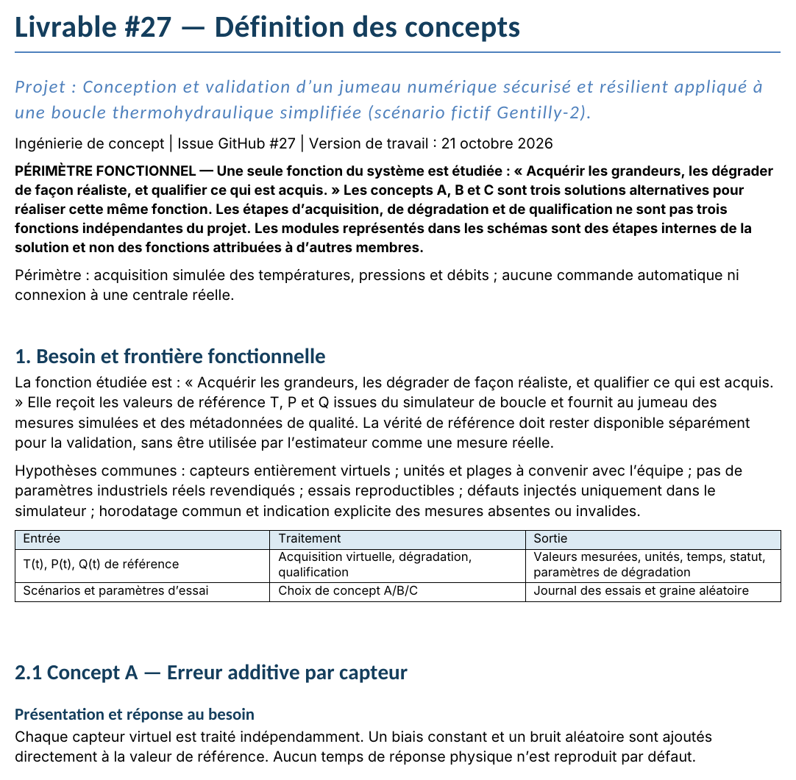
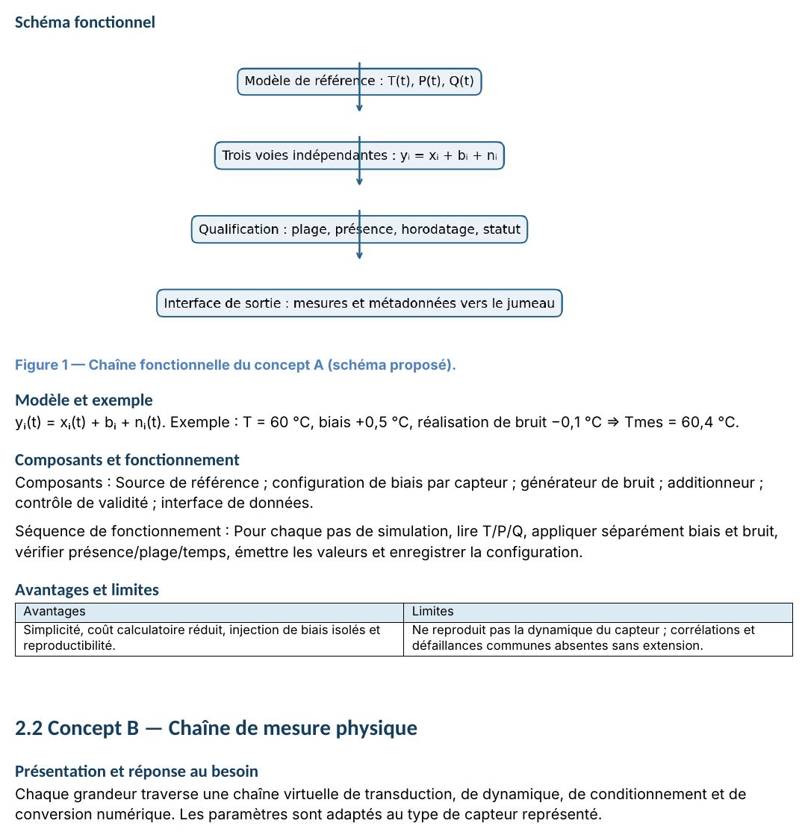
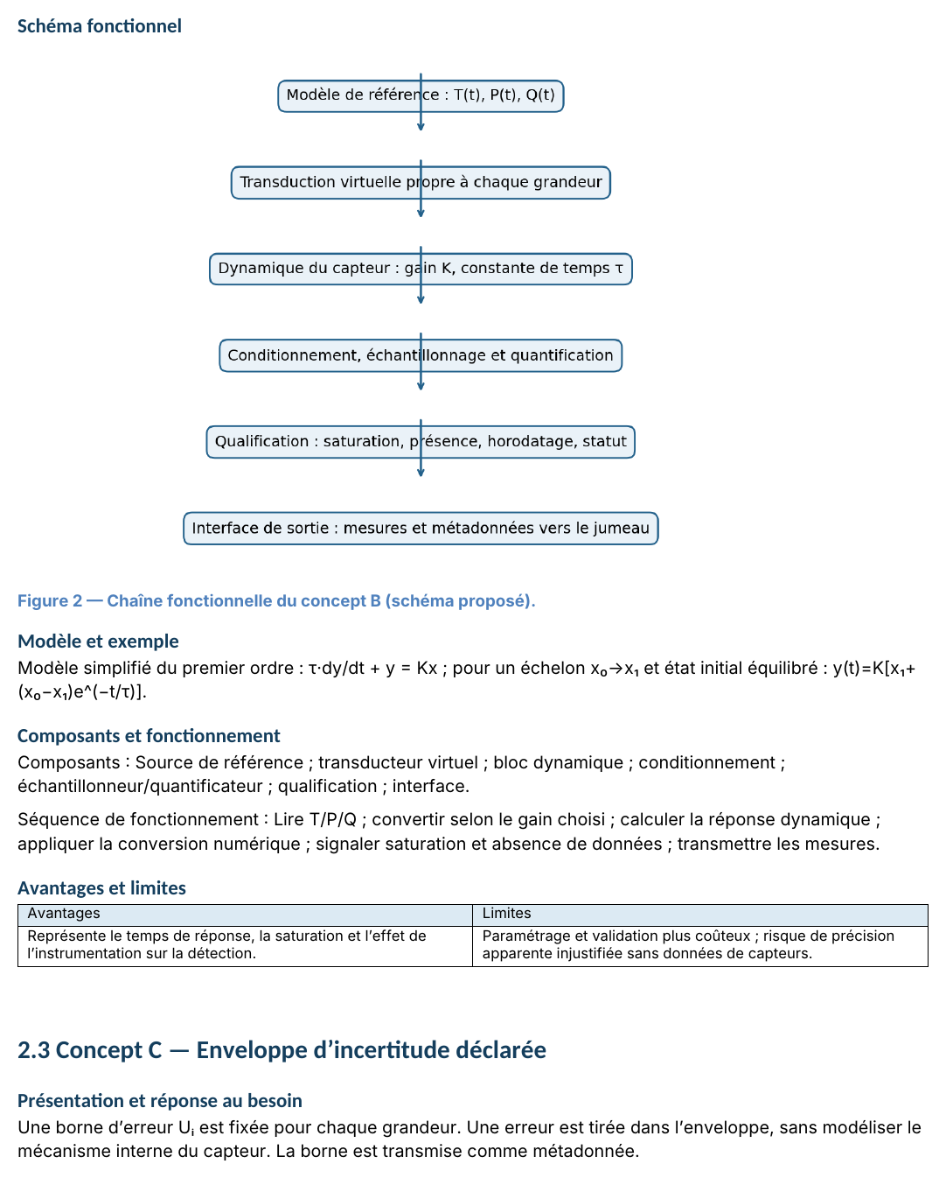
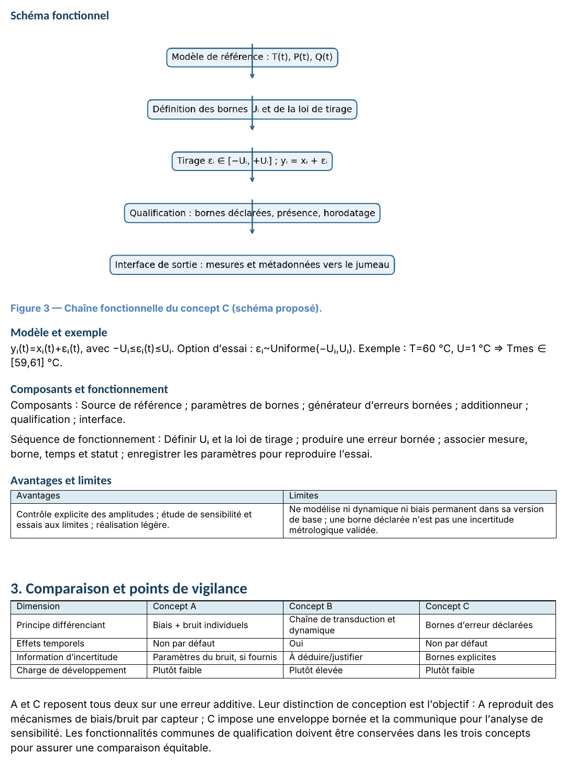
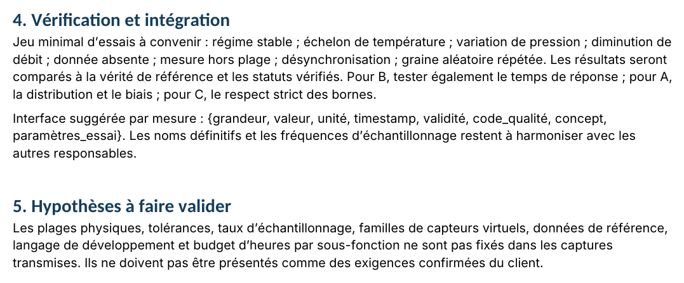
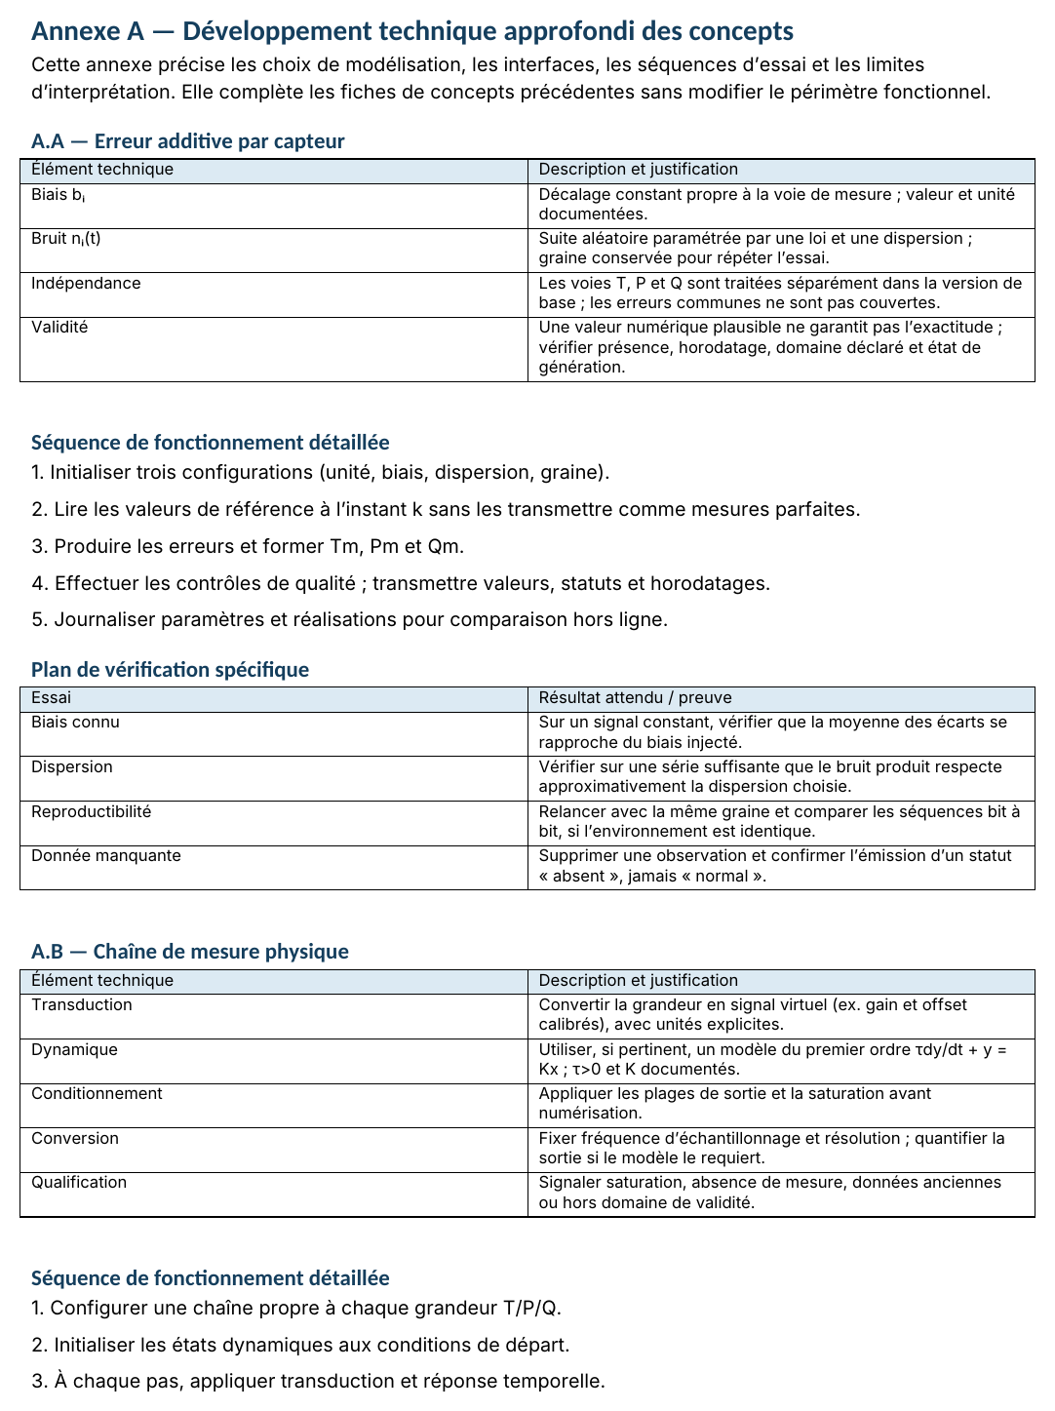
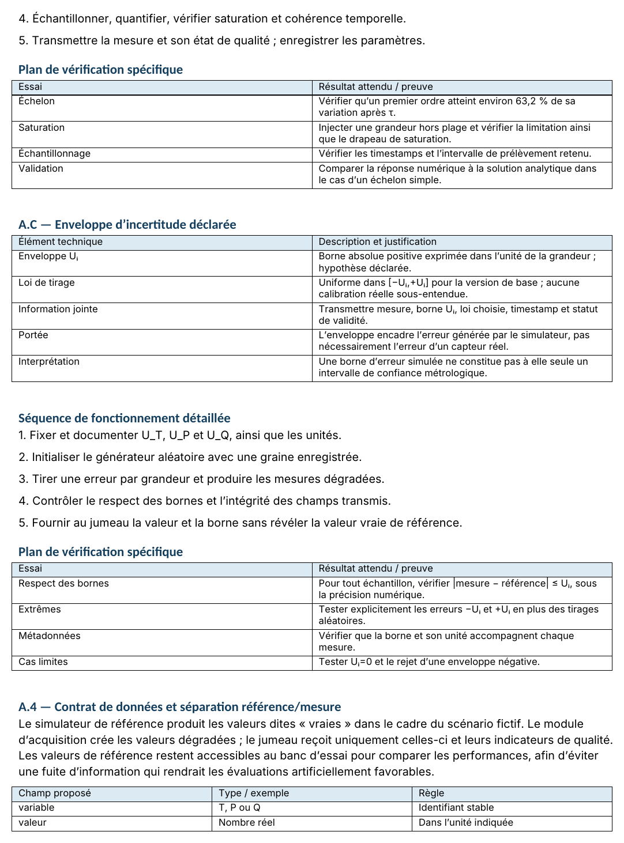
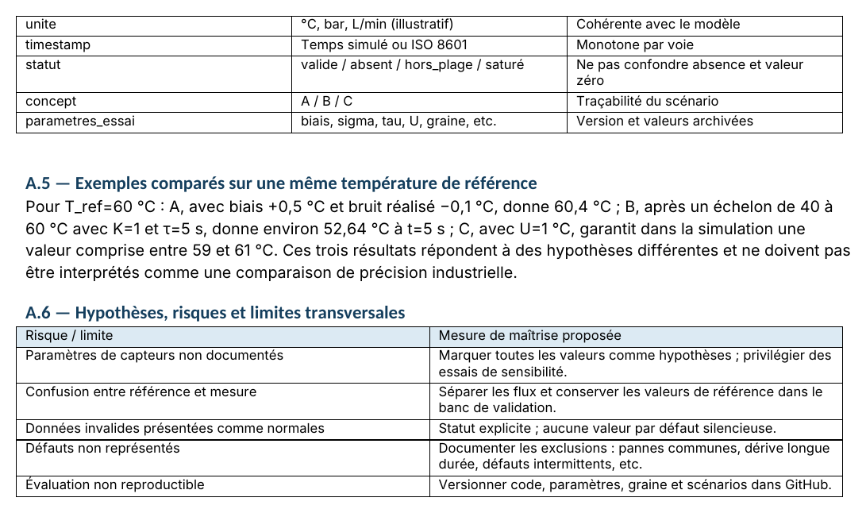

Document A.3. SS-3 : définition des concepts A et B
Fichier source : SS3_Concepts_A_B_Raouf.docx. 4 pages.
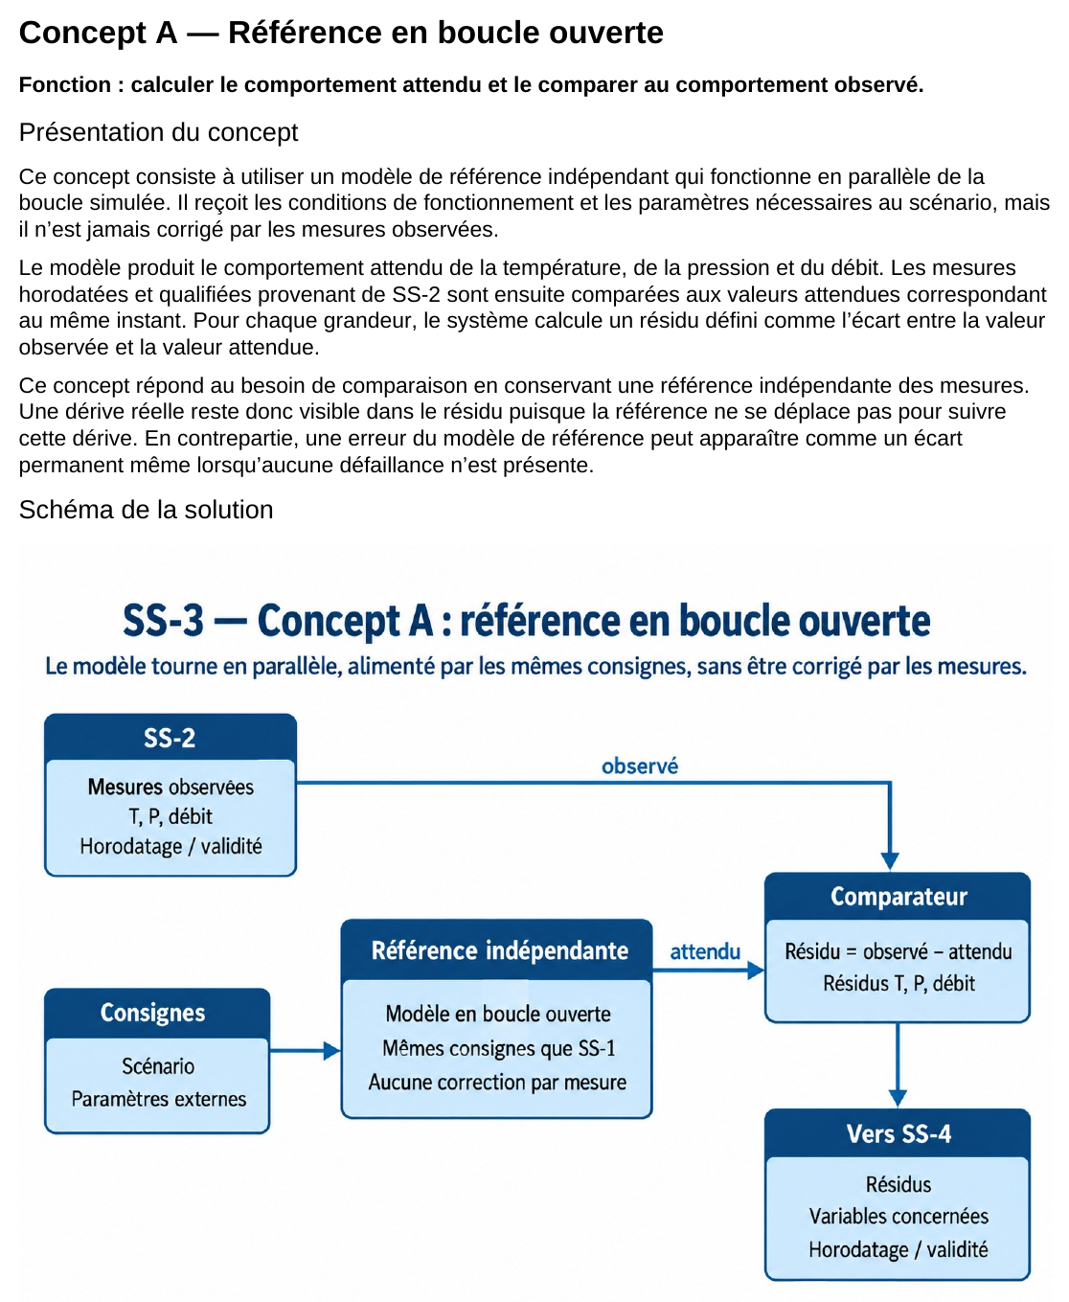
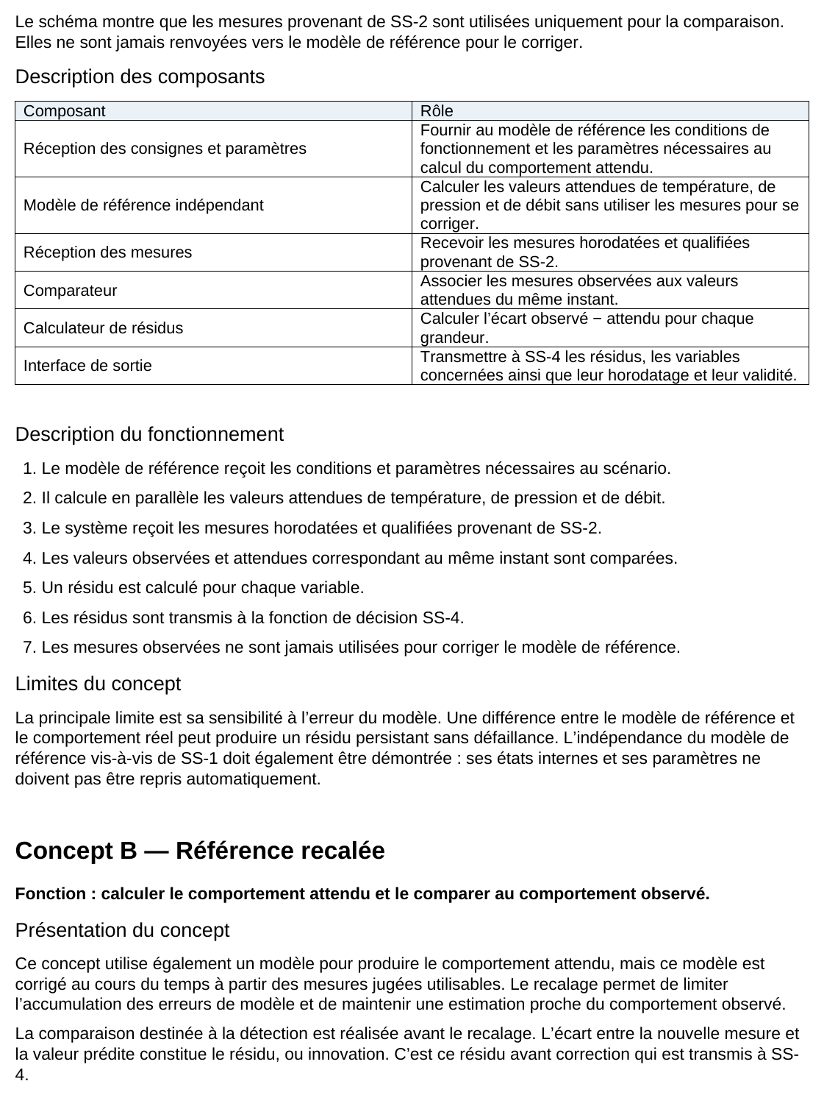
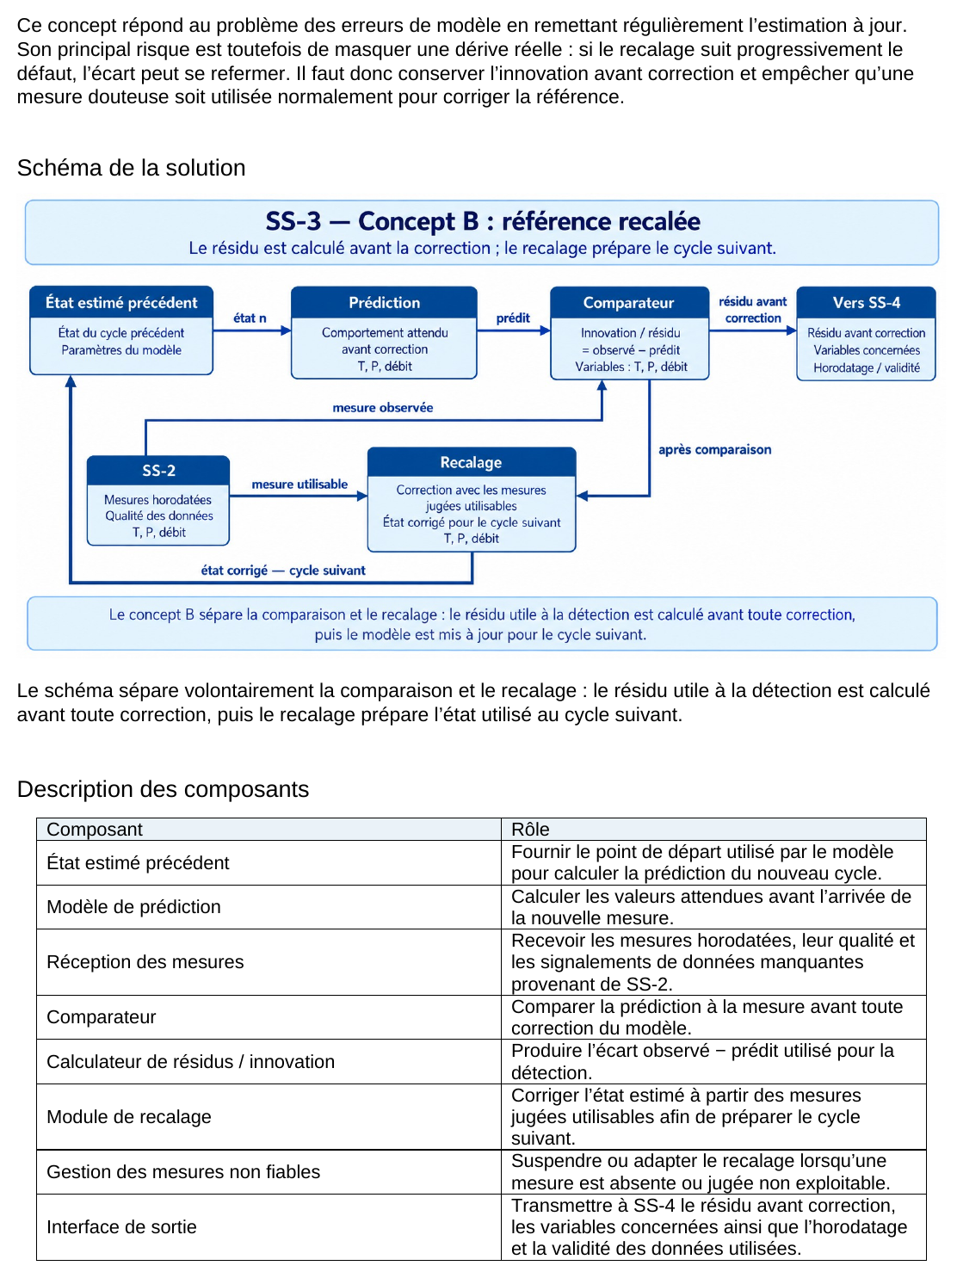
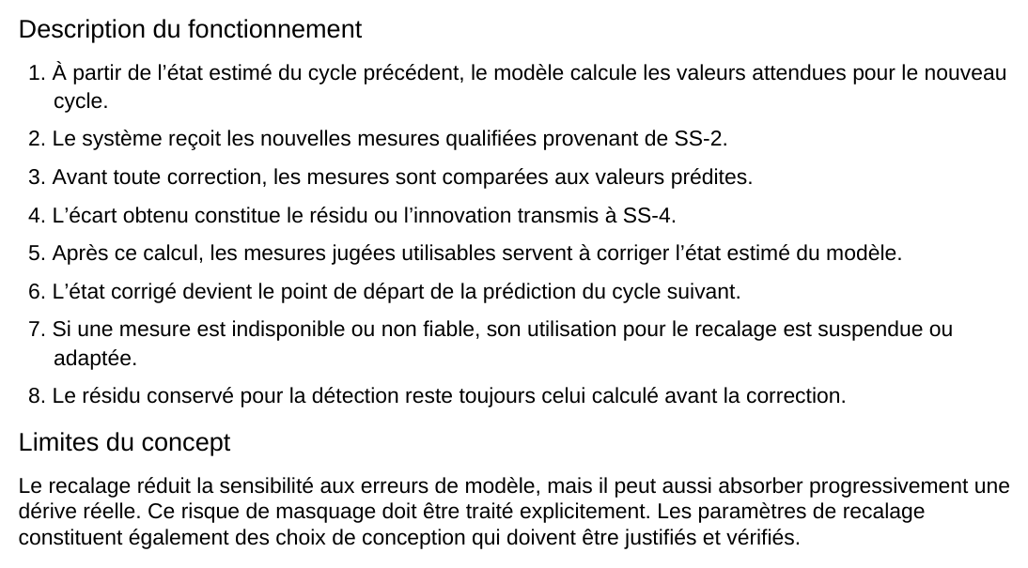

Document A.4. SS-3 : définition du concept C, avec le concept A de SS-4
Fichier source : conceptca.docx. 5 pages.
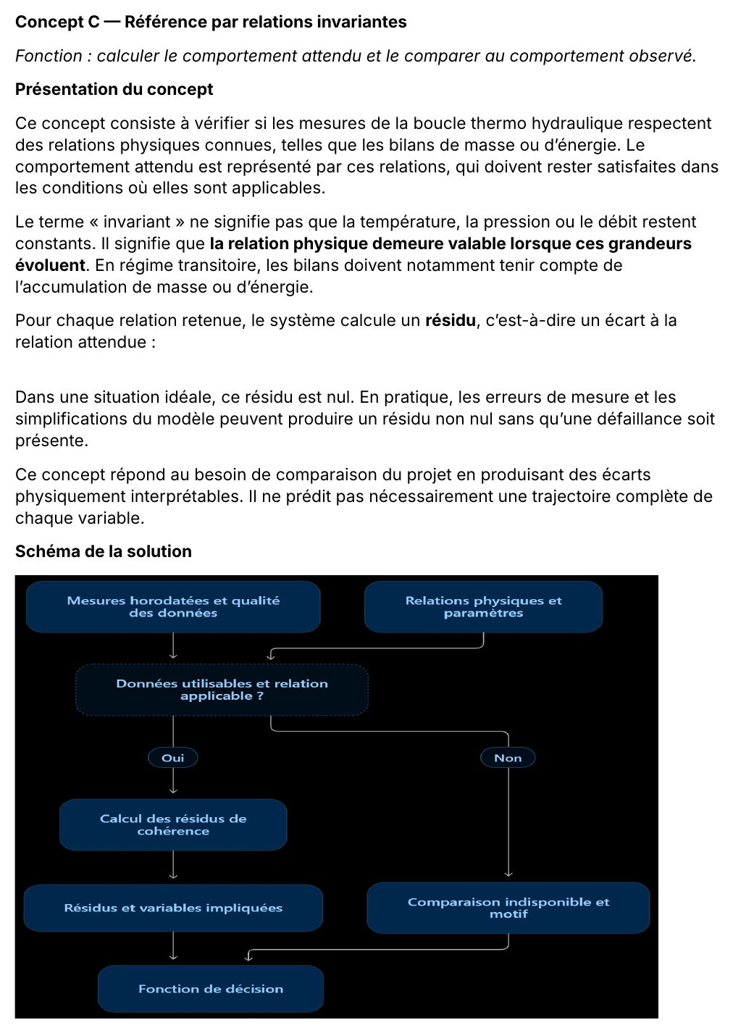
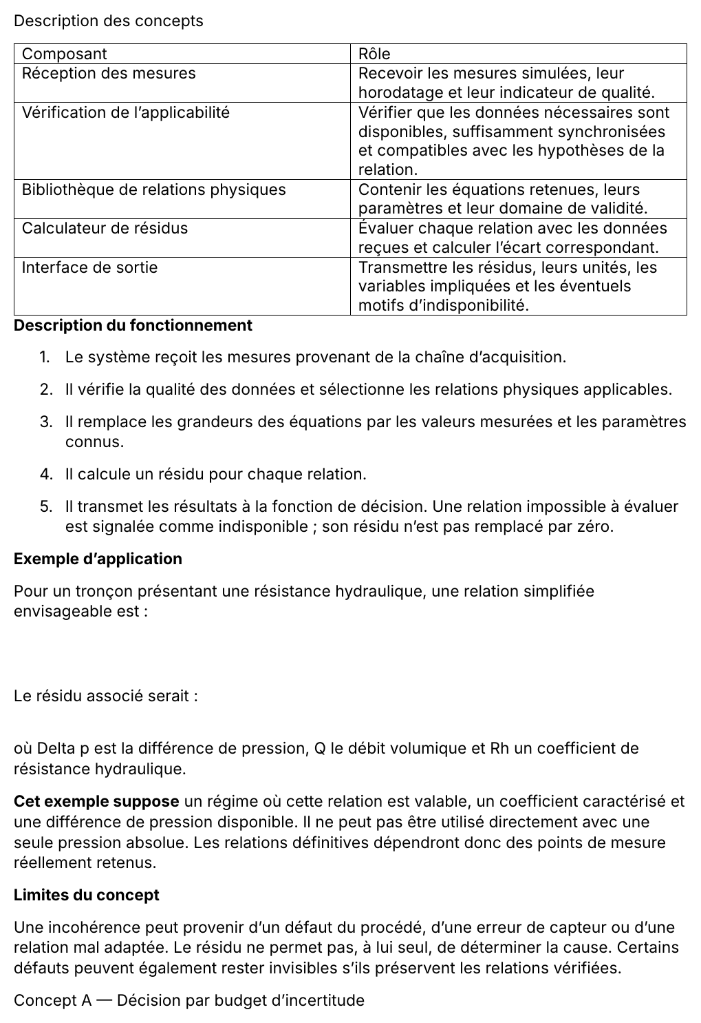
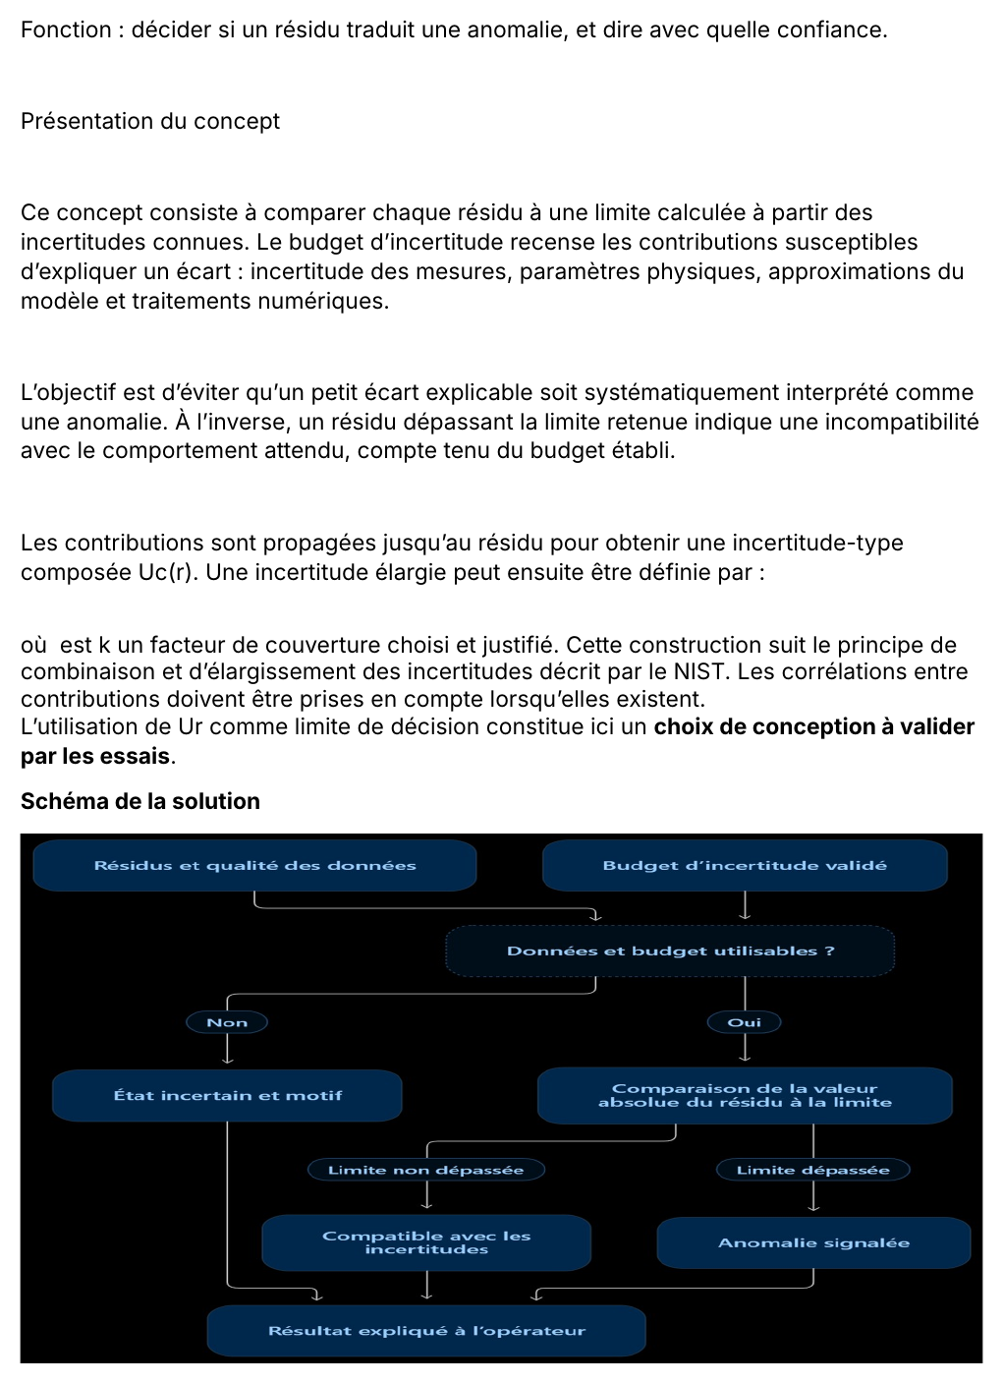
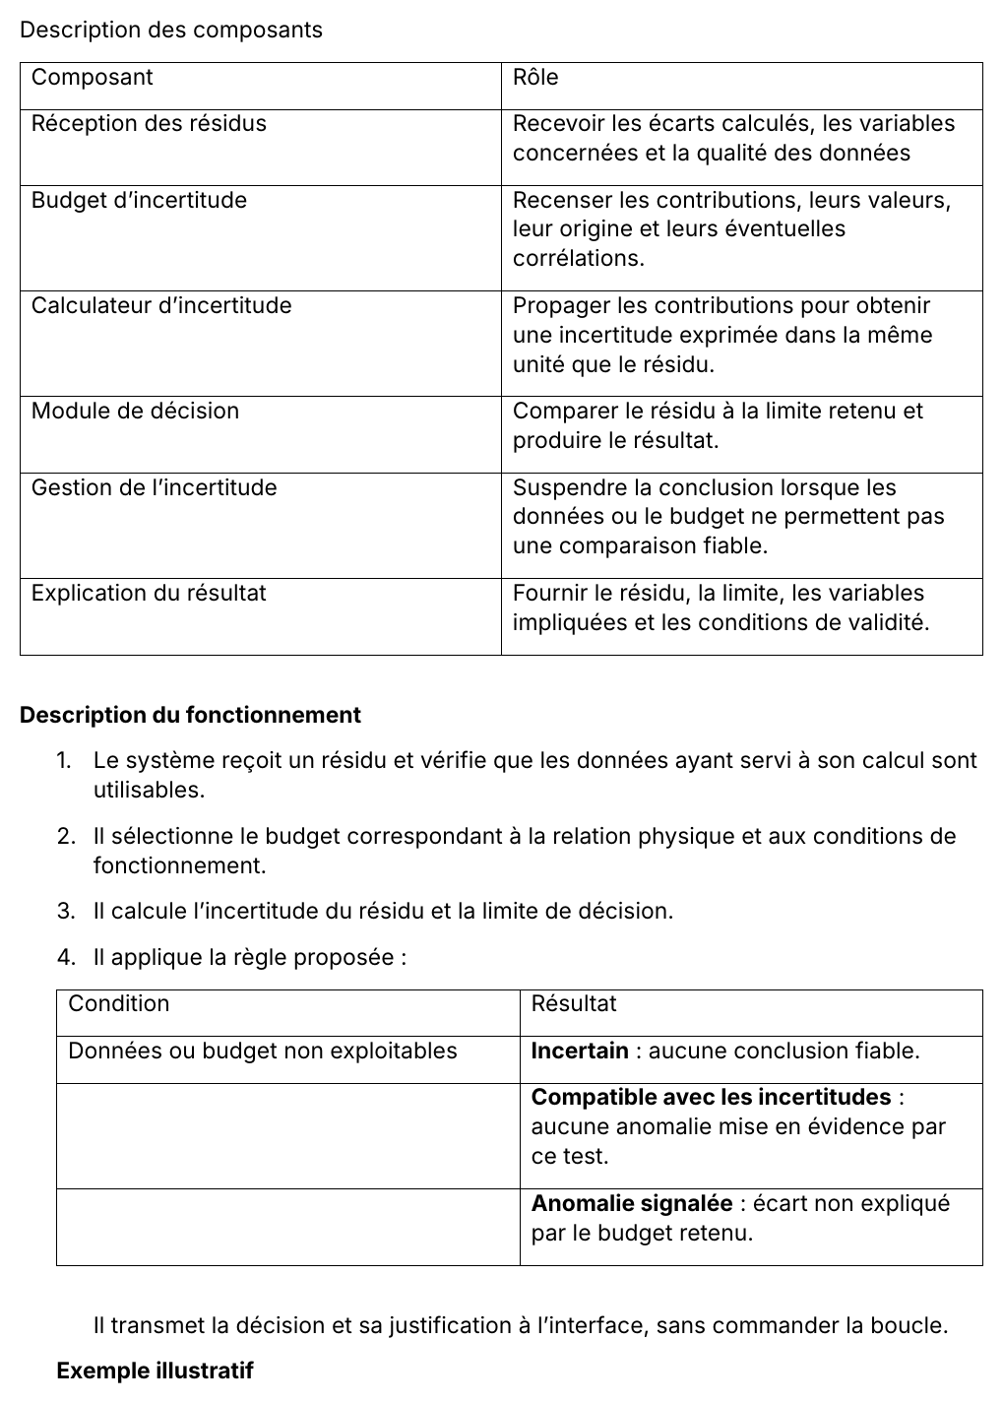
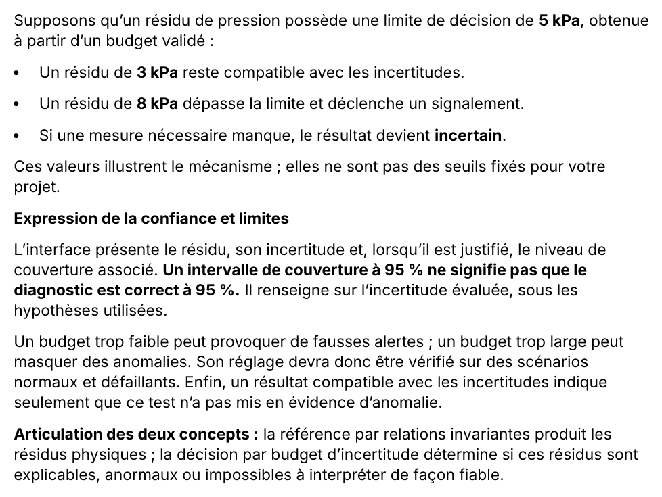

Document A.5. SS-4 : définition des concepts et grille d’évaluation (étapes 2 à 4)
Fichier source : lot_l7_detection_anomalies_concepts.md.

Documentation Technique — Lot L7 : Détection d’Anomalies et Quantification de l’Incertitude
Projet : Jumeau numérique cyberrésilient — Boucle thermohydraulique simplifiée (inspirée du circuit de caloportage primaire CANDU 6 de la centrale Gentilly-2 d’Hydro-Québec)
Fonction technique (Lot L7) : « Décider si un résidu traduit une anomalie, et dire avec quelle confiance. »
Cadre normatif : CSA N290.7 (Cybersécurité pour les installations nucléaires), CEI 62645 (Sécurité des systèmes d’instrumentation et de contrôle) et CEI 62859 (Coordination entre la sûreté et la cybersécurité).

Sommaire
- 1. Contexte et Rôle de la Fonction de Décision
- 2. Concept A : Décision par Budget d’Incertitude (Approche Métrologique)
  - 2.1 Présentation du concept et réponse au besoin
  - 2.2 Schéma de la solution
  - 2.3 Description des composants
  - 2.4 Description du fonctionnement et évaluation de la confiance
  - 2.5 Expression de la confiance, limites et conformité sûreté
- 3. Concept B : Décision par Signature (Approche Spatiale AMDEC / FSM)
  - 3.1 Présentation du concept et réponse au besoin
  - 3.2 Schéma de la solution
  - 3.3 Description des composants
  - 3.4 Description du fonctionnement et évaluation de la confiance
  - 3.5 Expression de la confiance, limites et conformité sûreté
- 4. Concept C : Décision Séquentielle (Approche Temporelle SPRT / CUSUM)
  - 4.1 Présentation du concept et réponse au besoin
  - 4.2 Schéma de la solution
  - 4.3 Description des composants
  - 4.4 Description du fonctionnement et évaluation de la confiance
  - 4.5 Expression de la confiance, limites et conformité sûreté
- 5. Définition de l’Évaluation des Concepts (Grille de Critères, Barèmes et Spécifications)

1. Contexte et Rôle de la Fonction de Décision
À chaque pas de temps $k$, le jumeau numérique compare les mesures issues des capteurs de la boucle aux valeurs prédites par le modèle thermohydraulique de référence. Il produit ainsi trois résidus correspondant aux variables physiques surveillées : - Résidu de température ($r_{T}$) : $r_{T}=T_{\text{mesurée}}−T_{\text{modèle}}$ - Résidu de débit ($r_{Q}$) : $r_{Q}=Q_{\text{mesuré}}−Q_{\text{modèle}}$ - Résidu de pression ($r_{P}$) : $r_{P}=P_{\text{mesurée}}−P_{\text{modèle}}$
En fonctionnement normal, ces résidus ne sont jamais strictement nuls en raison du bruit de mesure et des approximations du modèle. Le rôle de la fonction du Lot L7 est de déterminer si un écart observé s’explique par ces imprécisions normales ou s’il traduit une anomalie réelle (défaillance matérielle ou cyberattaque), tout en quantifiant le niveau de confiance associé. Conformément à la norme CEI 62859, ce système agit uniquement comme une aide à la décision : il éclaire l’opérateur humain sans jamais commander directement le procédé.

2. Concept A : Décision par Budget d’Incertitude (Approche Métrologique)

2.1 Présentation du concept et réponse au besoin
Ce concept consiste à comparer chaque résidu $r$ à une limite calculée à partir des incertitudes connues du système. Le budget d’incertitude recense toutes les sources susceptibles d’expliquer un écart en régime sain : l’imprécision des capteurs (température, débit, pression), les tolérances sur les paramètres physiques de la boucle, les approximations du modèle thermohydraulique et les erreurs de calcul numérique.
L’objectif est d’éviter qu’un petit écart explicable soit interprété à tort comme une anomalie (fausse alerte). À l’inverse, un résidu qui dépasse la limite établie signale une incompatibilité physique avec le comportement attendu.
Les différentes sources d’incertitude sont combinées pour obtenir une incertitude-type composée $u_{c}\left(r\right)$, exprimée dans la même unité que la variable surveillée ($​^{∘}\text{C}$, $\text{kg/s}$ ou $\text{kPa}$). La limite de décision, appelée incertitude élargie $U_{r}$, est ensuite fixée par :
$$U_{r}=k⋅u_{c}\left(r\right)$$
où $k$ est un facteur de couverture choisi selon le niveau de garantie souhaité (par exemple $k=2$ pour couvrir environ $95 \%$ des variations normales, ou $k=3$ pour $99,7 \%$). Cette démarche s’appuie sur la méthode normalisée de propagation des incertitudes du NIST (Technical Note 1297), en tenant compte des corrélations éventuelles entre les variables de la boucle.

2.2 Schéma de la solution
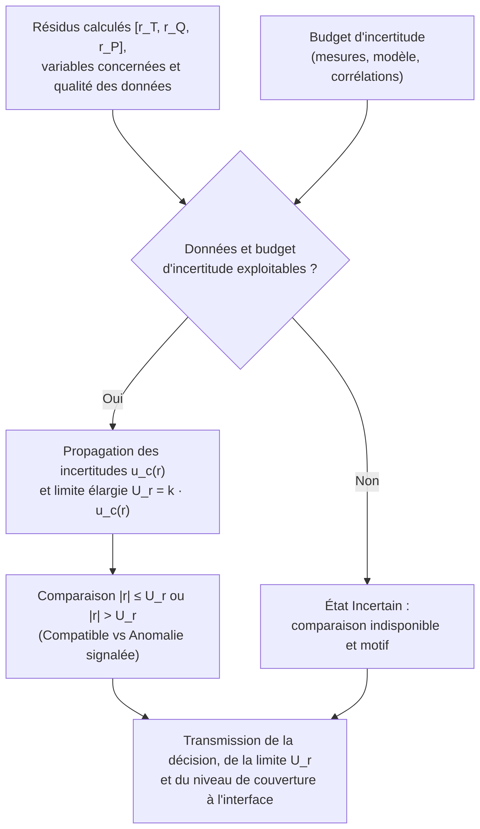

2.3 Description des composants
Composant | Rôle fonctionnel
Réception des résidus | Recevoir les écarts calculés ($r_{T},r_{Q},r_{P}$), identifier les variables concernées et vérifier la qualité des données.
Budget d’incertitude | Recenser les sources d’incertitude (capteurs, paramètres, modèle), leurs valeurs et leurs corrélations.
Calculateur d’incertitude | Propager les contributions pour calculer l’incertitude composée $u_{c}\left(r\right)$ et la limite de décision $U_{r}$ dans l’unité de la variable.
Module de décision | Comparer la valeur absolue du résidu $|r|$ à la limite retenue $U_{r}$ et établir le diagnostic.
Gestion de l’incertitude | Suspendre la conclusion et déclarer l’état Incertain lorsque les mesures ou le budget ne permettent pas une comparaison fiable.
Explication du résultat | Présenter à l’opérateur la valeur du résidu, la limite $U_{r}$, les variables impliquées et les conditions de validité.

2.4 Description du fonctionnement et évaluation de la confiance
À chaque pas de temps, le module exécute les quatre étapes suivantes : 1. Vérification des entrées : Le système reçoit un résidu ($r_{T},r_{Q}$ ou $r_{P}$) et vérifie que les mesures ayant servi à son calcul sont disponibles et valides. 2. Sélection du budget : Il sélectionne le budget d’incertitude correspondant à la variable évaluée et au régime de fonctionnement de la boucle. 3. Calcul du seuil : Il détermine l’incertitude composée $u_{c}\left(r\right)$ puis la limite de décision $U_{r}=k⋅u_{c}\left(r\right)$. 4. Application de la règle de décision : Il compare le résidu à la limite selon le tableau ci-dessous et transmet le résultat à l’interface opérateur sans agir sur la boucle.
Condition | Résultat
Données ou budget non exploitables | Incertain : aucune conclusion fiable possible (comparaison suspendue).
$|r|≤U_{r}$ | Compatible avec les incertitudes : aucune anomalie mise en évidence par ce test.
$|r|>U_{r}$ | Anomalie signalée : écart dépassant ce que le budget d’incertitude peut expliquer.

Exemple illustratif
Supposons qu’un résidu de pression $r_{P}$ possède une incertitude composée $u_{c}\left(r_{P}\right)=2,5\text{ kPa}$ et que l’on choisisse un facteur $k=2$ (niveau de couverture de $95 \%$), ce qui fixe la limite de décision à $U_{r}=5\text{ kPa}$ : - Un résidu mesuré de $3\text{ kPa}$ ($|r_{P}|≤5\text{ kPa}$) reste compatible avec les incertitudes normales. - Un résidu mesuré de $8\text{ kPa}$ ($|r_{P}|>5\text{ kPa}$) dépasse la limite et déclenche un signalement d’anomalie. - Si un capteur nécessaire au calcul est déconnecté, le résultat passe à l’état Incertain.
Ces valeurs illustrent le principe de fonctionnement ; les seuils réels seront déterminés lors des essais de caractérisation du prototype.

2.5 Expression de la confiance, limites et conformité sûreté
- Expression de la confiance : L’interface affiche le résidu mesuré en regard de la limite $U_{r}$ ainsi que le niveau de couverture associé au facteur $k$ (par exemple $95 \%$ pour $k=2$ selon le NIST). Un niveau de couverture à $95 \%$ ne signifie pas que le diagnostic est vrai à $95 \%$ : il indique que, sous les hypothèses du budget, le bruit normal a $95 \%$ de chances de rester sous $U_{r}$.
- Forces et limites : Ce concept offre une justification physique et métrologique directe du seuil de décision. Toutefois, un budget sous-estimé provoquera des fausses alertes sur des pointes de bruit, tandis qu’un budget trop large masquera des dérives lentes ou des cyberattaques furtives d’amplitude inférieure à $U_{r}$. De plus, analysé variable par variable, il signale un dépassement sans préciser s’il provient d’une panne matérielle ou d’un capteur falsifié.
- Conformité aux normes (CSA N290.7 / CEI 62859) : L’état Incertain empêche toute conclusion trompeuse en cas de perte de données, et l’affichage explicite de la marge par rapport à $U_{r}$ assiste l’opérateur sans automatisme aveugle.

3. Concept B : Décision par Signature (Approche Spatiale AMDEC / FSM)

3.1 Présentation du concept et réponse au besoin
Ce concept consiste à analyser conjointement les trois résidus $\left[r_{T},r_{Q},r_{P}\right]$ en les comparant à une matrice de signatures défaut-symptôme (FSM) établie lors de l’analyse des modes de défaillance (AMDEC / FMEA) de la boucle thermohydraulique.
L’objectif est de tirer parti des lois physiques qui relient la température, le débit et la pression au sein du circuit de refroidissement CANDU pour distinguer une défaillance physique réelle d’une cyberattaque ou d’une panne de capteur. En effet, un événement physique dans la boucle modifie simultanément plusieurs variables dans des directions cohérentes, alors que la falsification informatique d’une mesure (spoofing) crée un écart isolé sur un seul capteur, ce qui contredit l’équilibre physique des deux autres variables.
Chaque résidu $r_{i}$ ($i∈\{T,Q,P\}$) est comparé à un seuil de tolérance $τ_{i}$ pour être traduit en un symptôme directionnel simple $s_{i}∈\{−1,0,+1\}$ :
$$s_{i}=\left\{\begin{matrix}+1 & \text{si }r_{i}>+τ_{i} \left(\text{écart positif anormal}\right) \\ 0 & \text{si }|r_{i}|≤τ_{i} \left(\text{comportement normal dans le bruit}\right) \\ −1 & \text{si }r_{i}<−τ_{i} \left(\text{écart négatif anormal}\right)\end{matrix}\right.$$
Le vecteur de symptômes observé $s=\left[s_{T},s_{Q},s_{P}\right]$ est ensuite comparé aux signatures de référence répertoriées dans la table AMDEC ci-dessous :
Code | Scénario d’anomalie (Physique ou Cyber) | Température ($s_{T}$) | Débit ($s_{Q}$) | Pression ($s_{P}$) | Explication physique pour l’opérateur
$F_{0}$ | Régime normal (aucune anomalie) | $0$ | $0$ | $0$ | Les trois résidus restent dans leur bande de tolérance $±τ_{i}$.
$F_{1}$ | Fuite de réfrigérant primaire (Physique) | $+1$ | $−1$ | $−1$ | La fuite fait chuter la pression et le débit, ce qui réduit le refroidissement et élève la température.
$F_{2}$ | Défaillance ou cavitation de pompe (Physique) | $+1$ | $−1$ | $0$ | La baisse de débit réduit l’évacuation de chaleur (hausse de $T$) alors que la pression reste régulée.
$F_{3}$ | Encrassement de l’échangeur thermique (Physique) | $+1$ | $0$ | $+1$ | La perte de refroidissement fait monter la température et dilate le fluide (hausse de $P$) à débit constant.
$F_{4}$ | Compromission ou biais du capteur $T$ (Cyber / Sonde) | $±1$ | $0$ | $0$ | Écart isolé sur la température sans variation du débit ni de la pression (incohérence thermodynamique).
$F_{5}$ | Compromission ou biais du capteur $Q$ (Cyber / Sonde) | $0$ | $±1$ | $0$ | Écart isolé sur le débit sans effet sur la température ni sur la perte de charge.
$F_{6}$ | Compromission ou biais du capteur $P$ (Cyber / Sonde) | $0$ | $0$ | $±1$ | Écart isolé sur la pression contredisant la stabilité thermique et hydraulique observée sur $T$ et $Q$.

3.2 Schéma de la solution
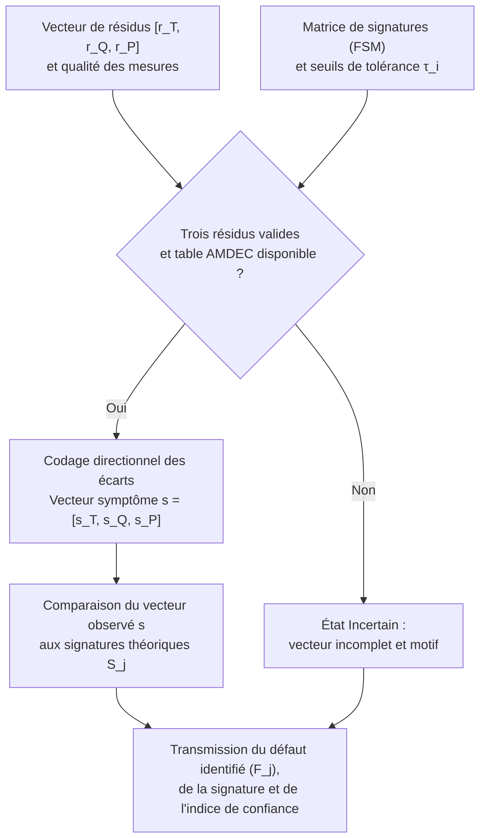

3.3 Description des composants
Composant | Rôle fonctionnel
Réception du vecteur de résidus | Regrouper au même instant les trois écarts $\left[r_{T},r_{Q},r_{P}\right]$ et vérifier que les trois capteurs sont valides.
Générateur de symptômes | Normaliser chaque résidu par son bruit nominal $σ_{i}$ et appliquer les seuils $±τ_{i}$ pour former le vecteur directionnel $s=\left[s_{T},s_{Q},s_{P}\right]$.
Matrice de signatures (AMDEC) | Stocker en mémoire protégée (CEI 62645) la table de référence reliant chaque mode de défaillance $F_{j}$ à sa signature théorique $S_{j}$.
Module d’appariement et de confiance | Identifier la signature théorique $S_{j}$ qui correspond au vecteur observé et calculer le pourcentage de confiance associé.
Gestion des cas non résolus | Déclarer l’état Incertain si une mesure manque, ou signaler une Anomalie non répertoriée si le motif observé ne figure pas dans la table.
Explication du résultat | Afficher côte à côte le vecteur observé $\left[s_{T},s_{Q},s_{P}\right]$, la ligne AMDEC correspondante et la nature du défaut (physique vs cyber).

3.4 Description du fonctionnement et évaluation de la confiance
À chaque pas de temps, le module exécute les quatre étapes suivantes : 1. Vérification de complétude : Le système vérifie que les trois résidus $r_{T},r_{Q}$ et $r_{P}$ sont simultanément disponibles et valides. 2. Codage du symptôme : Chaque résidu est comparé à son seuil $τ_{i}$ pour construire le vecteur observé $s=\left[s_{T},s_{Q},s_{P}\right]$. 3. Recherche dans la table AMDEC : Le module compare $s$ aux signatures théoriques $S_{j}$ ($F_{1}$ à $F_{6}$) et mesure à quel point la direction des résidus normalisés s’aligne avec la signature retenue. 4. Application de la règle de décision et calcul de la confiance :
Condition | Résultat
Une ou plusieurs mesures indisponibles | Incertain : vecteur incomplet, impossible d’isoler la signature de façon fiable.
$s=\left[0,0,0\right]$ | Compatible avec l’état nominal ($F_{0}$) : aucun dépassement de seuil sur les trois variables.
$s=S_{j}$ (signature répertoriée) | Anomalie identifiée ($F_{j}$) : panne physique ($F_{1}\text{–}F_{3}$) ou anomalie capteur/cyber ($F_{4}\text{–}F_{6}$) isolée avec un score de confiance $C_{j}$.
$s≠\left[0,0,0\right]$ et $s∉\{S_{j}\}$ | Anomalie non répertoriée : dépassement réel mais motif absent de la table (défauts multiples simultanés ou attaque inédite).

Calcul simple du score de confiance (0 à 100 %)
Le score de confiance $C_{j}$ combine deux facteurs compris entre $0$ et $1$ : - Facteur d’amplitude ($P_{\text{écart}}$) : indique à quel point les résidus dépassent nettement le bruit nominal $σ_{i}$. - Facteur d’alignement ($\cos^{2}θ_{j}$) : mesure la proximité géométrique entre les proportions du vecteur mesuré $\left[r_{T}/σ_{T},r_{Q}/σ_{Q},r_{P}/σ_{P}\right]$ et celles de la signature théorique $S_{j}$.
$$C_{j}=100×P_{\text{écart}}×\cos^{2}\left(θ_{j}\right) \left[\%\right]$$
Ainsi, une anomalie n’obtient une confiance proche de $100 \%$ que si l’écart est à la fois franc en amplitude et parfaitement aligné avec une signature de l’AMDEC.

Exemple illustratif
Supposons que les seuils de tolérance soient fixés à $±3σ$ sur chaque variable : - Si les résidus valent $\left[+4,2 σ_{T}, −3,9 σ_{Q}, +0,2 σ_{P}\right]$, le symptôme codé est $\left[+1,−1,0\right]$. Le module reconnaît la signature $F_{2}$ (Défaillance de pompe primaire) avec un alignement de $99$ et affiche : « Anomalie physique $F_{2}$ (Pompe) — Confiance : $99 \%$ ». - Si les résidus valent $\left[+4,5 σ_{T}, +0,1 σ_{Q}, −0,1 σ_{P}\right]$, le symptôme codé est $\left[+1,0,0\right]$. Le module isole la signature $F_{4}$ (Anomalie / Cyberattaque sur le capteur de température) avec une confiance de $99 \%$.

3.5 Expression de la confiance, limites et conformité sûreté
- Expression de la confiance : L’opérateur dispose à la fois d’une explication causale transparente (la ligne AMDEC activée) et d’un pourcentage de concordance. En cas de motif inconnu, le signalement Anomalie non répertoriée évite d’attribuer par erreur une étiquette incorrecte.
- Forces et limites : Ce concept est le seul capable d’isoler immédiatement l’origine physique ou cyber d’une anomalie franche en un seul pas de temps. En revanche, comme il n’utilise pas de mémoire temporelle, il reste vulnérable aux pointes de bruit ponctuelles et ne détecte pas les dérives lentes tant qu’elles demeurent sous les seuils $τ_{i}$. De plus, une cyberattaque coordonnée falsifiant simultanément plusieurs capteurs selon les lois physiques pourrait imiter une signature matérielle.
- Conformité aux normes (CSA N290.7 / CEI 62859) : La table AMDEC est déterministe, interprétable sans effet « boîte noire » et permet de distinguer un défaut de capteur d’un transitoire thermohydraulique réel.

4. Concept C : Décision Séquentielle (Approche Temporelle SPRT / CUSUM)

4.1 Présentation du concept et réponse au besoin
Ce concept consiste à accumuler l’information statistique des résidus dans le temps avant de déclarer une anomalie, en utilisant le test séquentiel du rapport de vraisemblance (SPRT) de Wald ou la somme cumulée (CUSUM).
L’objectif est de résoudre les deux limites majeures des tests instantanés (Concepts A et B) : 1. Éliminer les fausses alertes dues aux pointes de bruit : En régime normal, le bruit oscille aléatoirement autour de zéro ; ses variations positives et négatives s’annulent lorsqu’on les additionne sur plusieurs pas de temps. 2. Détecter les dérives lentes et les cyberattaques furtives : Une micro-fuite progressive ou une cyberattaque injectant un très faible biais continu (inférieur au seuil statique $U_{r}$ ou $τ_{i}$) produit un écart toujours orienté dans le même sens. En s’accumulant pas après pas dans une mémoire, cet écart finit par franchir le seuil de détection.
À chaque pas de temps $k$, le résidu met à jour un accumulateur positif $S\left(k\right)$ :
$$S\left(k\right)=max​\left(0, S\left(k−1\right)+s\left(k\right)\right)$$
où $s\left(k\right)$ est le score élémentaire du pas $k$ (négatif si le résidu est proche de zéro, positif s’il s’écarte de la normale). L’alarme est déclenchée lorsque $S\left(k\right)$ atteint un seuil $B$ calculé directement à partir de la probabilité maximale de fausse alarme ($α$) et de la probabilité maximale de non-détection ($β$) fixées à la conception :
$$B=ln​\left(\frac{1−β}{α}\right)$$
Ce traitement s’adapte à la dynamique de chaque variable de la boucle : il détecte les dérives lentes de température ($r_{T}$), filtre les turbulences rapides du débit ($r_{Q}$) et repère les micro-baisses continues de pression ($r_{P}$).

4.2 Schéma de la solution
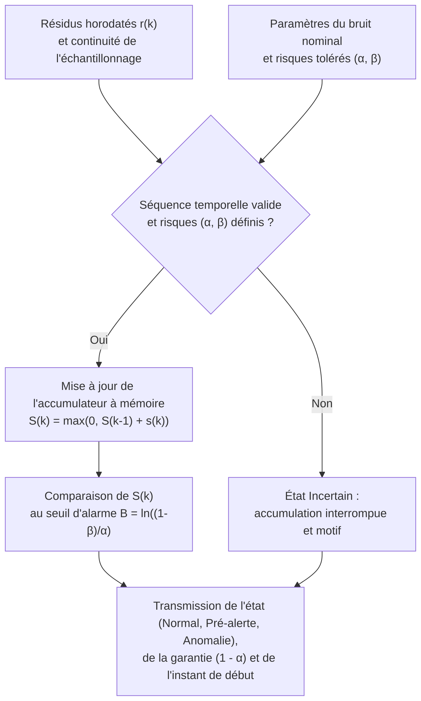

4.3 Description des composants
Composant | Rôle fonctionnel
Réception séquentielle | Recevoir les résidus horodatés $r_{T}\left(k\right),r_{Q}\left(k\right),r_{P}\left(k\right)$ et vérifier l’absence d’interruption dans la séquence de mesures.
Calculateur d’incrément | Calculer à chaque instant le score statistique $s\left(k\right)$ indiquant si le résidu courant penche vers le bruit normal ou vers une dérive.
Accumulateur à mémoire | Additionner le score $s\left(k\right)$ à la somme précédente $S\left(k−1\right)$ (avec maintien à zéro en régime sain) et compter la durée depuis le début de la dérive.
Gestionnaire des seuils ($α,β$) | Déterminer la limite d’alarme $B=ln\left(\left(1−β\right)/α\right)$ qui garantit le respect des risques d’erreur choisis.
Module de décision séquentielle | Comparer la somme cumulée $S\left(k\right)$ au seuil $B$ pour classer l’état en Normal, Pré-alerte (en cours d’accumulation) ou Anomalie confirmée.
Explication du résultat | Afficher la jauge de progression $S\left(k\right)/B$, la confiance statistique $\left(1−α\right)$ et l’instant exact où la dérive a commencé.

4.4 Description du fonctionnement et évaluation de la confiance
À chaque pas d’échantillonnage $k$, le traitement suit quatre étapes : 1. Contrôle de continuité : Le système reçoit le nouveau résidu et vérifie qu’il n’y a pas eu de perte prolongée de communication capteur. 2. Calcul du score élémentaire : Il évalue l’incrément $s\left(k\right)$ en fonction de l’écart observé par rapport au bruit nominal. 3. Accumulation temporelle : Il met à jour la mémoire $S\left(k\right)=max\left(0,S\left(k−1\right)+s\left(k\right)\right)$. Tant que le résidu fluctue normalement autour de zéro, $S\left(k\right)$ retombe à $0$. Dès qu’une dérive persiste, $S\left(k\right)$ augmente et un compteur mémorise l’instant initial de décollage ${\hat{k}}_{0}$. 4. Application de la règle de décision séquentielle :
Condition | Résultat
Perte de continuité temporelle des mesures | Incertain : historique interrompu, l’accumulation ne peut plus être certifiée.
$S\left(k\right)=0$ | Compatible avec l’état nominal : les fluctuations aléatoires se compensent dans le temps.
$0<S\left(k\right)<B$ | Pré-alerte (Accumulation en cours) : dérive suspectée mais information encore insuffisante pour garantir $\left(α,β\right)$ ; attente de l’échantillon suivant.
$S\left(k\right)≥B$ | Anomalie confirmée : dérive persistante détectée avec la garantie statistique $\left(α,β\right)$.

Calcul simple du score de confiance (0 à 100 %)
Le niveau de confiance affiché à l’opérateur traduit directement l’avancement de l’accumulateur $S\left(k\right)$ vers le seuil certifié $B$, plafonné au niveau de garantie statistique $\left(1−α\right)$ :
$$C\left(k\right)=100×\left(1−α\right)×min​\left(1, \frac{S\left(k\right)}{B}\right) \left[\%\right]$$
Lorsque $S\left(k\right)$ franchit le seuil $B$, la confiance atteint la valeur contractuelle $\left(1−α\right)×100 \%$ (par exemple $99 \%$ si le risque de fausse alarme $α$ est fixé à $1 \%$, ou $99,9 \%$ si $α=0,1 \%$).

Exemple illustratif
Supposons que l’on fixe un risque de fausse alarme $α=1 \%$ et un risque de non-détection $β=1 \%$, ce qui donne un seuil d’alarme $B=ln\left(0,99/0,01\right)≈4,6$ : - Une pointe de bruit isolée fait monter momentanément l’accumulateur à $S\left(k\right)=1,8$ (état de Pré-alerte), puis les mesures suivantes normales ramènent $S\left(k\right)$ à $0$ sans déclencher de fausse alarme. - Une cyberattaque furtive ou une micro-fuite créant un léger écart constant fait croître l’accumulateur à chaque pas ($1,2→2,5→3,9→4,8$). Au quatrième pas, $S\left(k\right)=4,8$ dépasse la limite $B=4,6$ : l’alarme est confirmée avec une confiance garantie de $99 \%$ et l’interface indique que la dérive a débuté $4$ pas de temps plus tôt.

4.5 Expression de la confiance, limites et conformité sûreté
- Expression de la confiance : L’opérateur visualise l’évolution temporelle de la jauge $S\left(k\right)/B$, l’heure exacte de début de l’anomalie et les risques $\left(α,β\right)$ garantis. Cela distingue clairement une anomalie passagère (qui redescend à zéro) d’une dégradation réelle (qui progresse jusqu’à $B$).
- Forces et limites : Ce concept est optimal pour filtrer le bruit et détecter les dérives lentes ou attaques furtives (CSA N290.7). En contrepartie, l’accumulation introduit un léger délai de confirmation (quelques pas de temps pour une petite dérive) et, appliquée sur chaque variable séparément, elle indique quelle variable dérive et depuis quand, mais nécessite d’être croisée avec les autres variables pour nommer le composant défaillant.
- Conformité aux normes (CEI 62645 / CEI 62859) : La maîtrise mathématique du taux de fausses alertes $α$ protège l’opérateur contre la surcharge d’alarmes intempestives en salle de commande.

5. Définition de l’Évaluation des Concepts (Grille de Critères, Barèmes et Spécifications)
Afin d’évaluer et de départager rigoureusement les Concepts A, B et C pour la fonction « Décider si un résidu traduit une anomalie, et dire avec quelle confiance », le tableau suivant définit les critères de sélection, leur pondération sur 100 points, les barèmes de notation gradués ainsi que les spécifications minimales et maximales du projet.
Critères | Pondération | Barèmes | Spécification min. | Spécification max.
Performance de détection et diagnostic | 40
↳ Détection des dérives lentes et cyberattaques furtives | 15 | • Écart détecté $<1,5 σ$ (accumulation) $→100 \%$• Écart détecté entre $1,5 σ$ et $2,5 σ→75 \%$• Écart détecté uniquement si $>3 σ$ (seuil fixe) $→50 \%$• Écart détecté $>5 σ→25 \%$• Aucune détection d’écart $→\text{rejet}$ | — | Seuil $≤3,0 σ$ (ou $U_{r}$)
↳ Temps de latence sur anomalie franche | 15 | • $t≤1$ pas de temps ($Δt$) $→100 \%$• $1 Δt<t≤3 Δt→75 \%$• $3 Δt<t≤5 Δt→50 \%$• $5 Δt<t≤10 Δt→25 \%$• $t>10 Δt→\text{rejet}$ | — | $10 Δt$
↳ Capacité d’isolation (physique vs cyber capteur) | 10 | • Isolation du défaut physique et du capteur compromis $→100 \%$• Variable en défaut + instant d’apparition ${\hat{k}}_{0}→75 \%$• Détection par variable sans isolation causale $→50 \%$• Détection globale sans localisation $→0 \%$ | Détection par variable | —
Fiabilité et quantification de la confiance | 35
↳ Rigueur de l’indice de confiance fourni | 15 | • Garantie probabiliste $\left(α,β\right)$ + progression continue $→100 \%$• Intervalle de couverture métrologique $U_{r}=k⋅u_{c}\left(r\right)→75 \%$• Score de concordance géométrique $\left[0\text{–}100 \%\right]→50 \%$• Sortie binaire sans niveau de confiance $→\text{rejet}$ | Confiance quantifiée | —
↳ Taux de fausses alertes en régime bruité ($α$) | 10 | • $α≤0,1 \%$ (immunité aux pointes isolées) $→100 \%$• $0,1 \%<α≤1 \%→75 \%$• $1 \%<α≤5 \%→50 \%$• $α>5 \%→\text{rejet}$ | — | $5 \%$
↳ Gestion des données invalides ou manquantes | 10 | • État « Incertain » explicite et suspension du test $→100 \%$• Maintien de la dernière valeur avec avertissement $→50 \%$• Décision erronée sur données manquantes $→\text{rejet}$ | Suspension du test | —
Sûreté de conduite et explicabilité (CEI 62859) | 15
↳ Non-ingérence sur le contrôle de la boucle | 5 | • Aide passive à l’opérateur (aucune commande) $→100 \%$• Action automatique directe sur la boucle $→\text{rejet}$ | — | $0$ commande directe
↳ Clarté et justification du résultat à l’interface | 10 | • Résidu + limite + cause/origine + validité $→100 \%$• Résidu + limite + conditions de validité $→75 \%$• Indicateur chiffré seul sans contexte $→25 \%$• Alerte opaque (« boîte noire ») $→\text{rejet}$ | Résidu et limite affichés | —
Simplicité d’implantation et de calibration | 10
↳ Effort de paramétrage et mise en œuvre logicielle | 10 | • $≤3$ paramètres par voie (calcul récursif direct) $→100 \%$• $4$ à $6$ paramètres (table AMDEC ou budget simple) $→75 \%$• $>6$ paramètres avec corrélations complexes $→50 \%$• Algorithme non déterministe $→\text{rejet}$ | Algorithme déterministe | —
TOTAL | 100

Justification des critères et résultats de l’évaluation comparée
- Performance de détection et diagnostic (40 points) : Évalue la capacité du concept à remplir la première partie de la fonction (« décider si un résidu traduit une anomalie »), aussi bien face à une rupture brutale ($15\text{ pts}$) que face à une dérive insidieuse ($15\text{ pts}$), tout en distinguant une panne matérielle d’une compromission de capteur ($10\text{ pts}$).
- Fiabilité et quantification de la confiance (35 points) : Évalue la seconde partie de la fonction (« dire avec quelle confiance ») à travers la rigueur du niveau de confiance affiché ($15\text{ pts}$), la résistance aux fausses alertes ($10\text{ pts}$) et la sécurité de repli vers l’état Incertain lorsque les entrées sont dégradées ($10\text{ pts}$).
- Sûreté de conduite et explicabilité (15 points) : Traduit les exigences de la norme CEI 62859 imposant qu’un outil de cybersécurité et de diagnostic n’agisse pas aveuglément sur le réacteur ($5\text{ pts}$) et fournisse une explication vérifiable par l’opérateur ($10\text{ pts}$).
- Simplicité d’implantation et de calibration (10 points) : Prend en compte la facilité de réglage et de validation logicielle sur le prototype (CEI 62645).
Sous-critère d’évaluation | Poids | Concept A : Budget d’incertitude (NIST) | Concept B : Décision par signature (AMDEC / FSM) | Concept C : Décision séquentielle (SPRT / CUSUM)
Détection des dérives lentes / cyber furtives | 15 | $50 \%$ ($7,5\text{ pts}$) | $50 \%$ ($7,5\text{ pts}$) | $100 \%$ ($15,0\text{ pts}$)
Temps de latence sur anomalie franche | 15 | $100 \%$ ($15,0\text{ pts}$) | $100 \%$ ($15,0\text{ pts}$) | $75 \%$ ($11,25\text{ pts}$)
Capacité d’isolation (physique vs cyber) | 10 | $50 \%$ ($5,0\text{ pts}$) | $100 \%$ ($10,0\text{ pts}$) | $75 \%$ ($7,5\text{ pts}$)
Rigueur de l’indice de confiance | 15 | $75 \%$ ($11,25\text{ pts}$) | $50 \%$ ($7,5\text{ pts}$) | $100 \%$ ($15,0\text{ pts}$)
Taux de fausses alertes en régime bruité | 10 | $75 \%$ ($7,5\text{ pts}$) | $50 \%$ ($5,0\text{ pts}$) | $100 \%$ ($10,0\text{ pts}$)
Gestion des données invalides / manquantes | 10 | $100 \%$ ($10,0\text{ pts}$) | $100 \%$ ($10,0\text{ pts}$) | $100 \%$ ($10,0\text{ pts}$)
Non-ingérence sur le contrôle de la boucle | 5 | $100 \%$ ($5,0\text{ pts}$) | $100 \%$ ($5,0\text{ pts}$) | $100 \%$ ($5,0\text{ pts}$)
Clarté et justification à l’interface | 10 | $75 \%$ ($7,5\text{ pts}$) | $100 \%$ ($10,0\text{ pts}$) | $75 \%$ ($7,5\text{ pts}$)
Effort de paramétrage et d’implantation | 10 | $50 \%$ ($5,0\text{ pts}$) | $75 \%$ ($7,5\text{ pts}$) | $100 \%$ ($10,0\text{ pts}$)
Total pondéré (sur 100 points) | 100 | 73,75 / 100 | 77,50 / 100 | 91,25 / 100

Conclusion et complémentarité des concepts
L’analyse multicritère montre que le Concept C (Décision séquentielle) obtient le meilleur score global (91,25 / 100) grâce à sa capacité à détecter les dérives lentes et à garantir mathématiquement les risques $\left(α,β\right)$, suivi du Concept B (Décision par signature, 77,50 / 100) qui excelle dans l’isolation causale entre panne physique et attaque capteur, et du Concept A (Budget d’incertitude, 73,75 / 100) qui fournit une base métrologique rigoureuse pour calibrer l’incertitude nominale $u_{c}\left(r\right)$ de chaque voie.

Document A.6. SS-5 : définition des concepts A et B, spécifications et grille
Fichier source : SS5_concepts.docx. 9 pages.
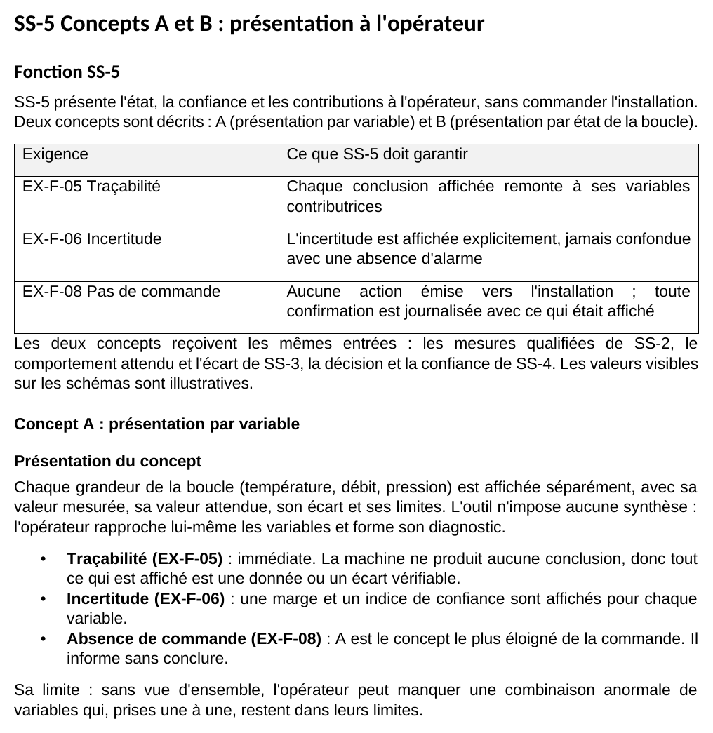
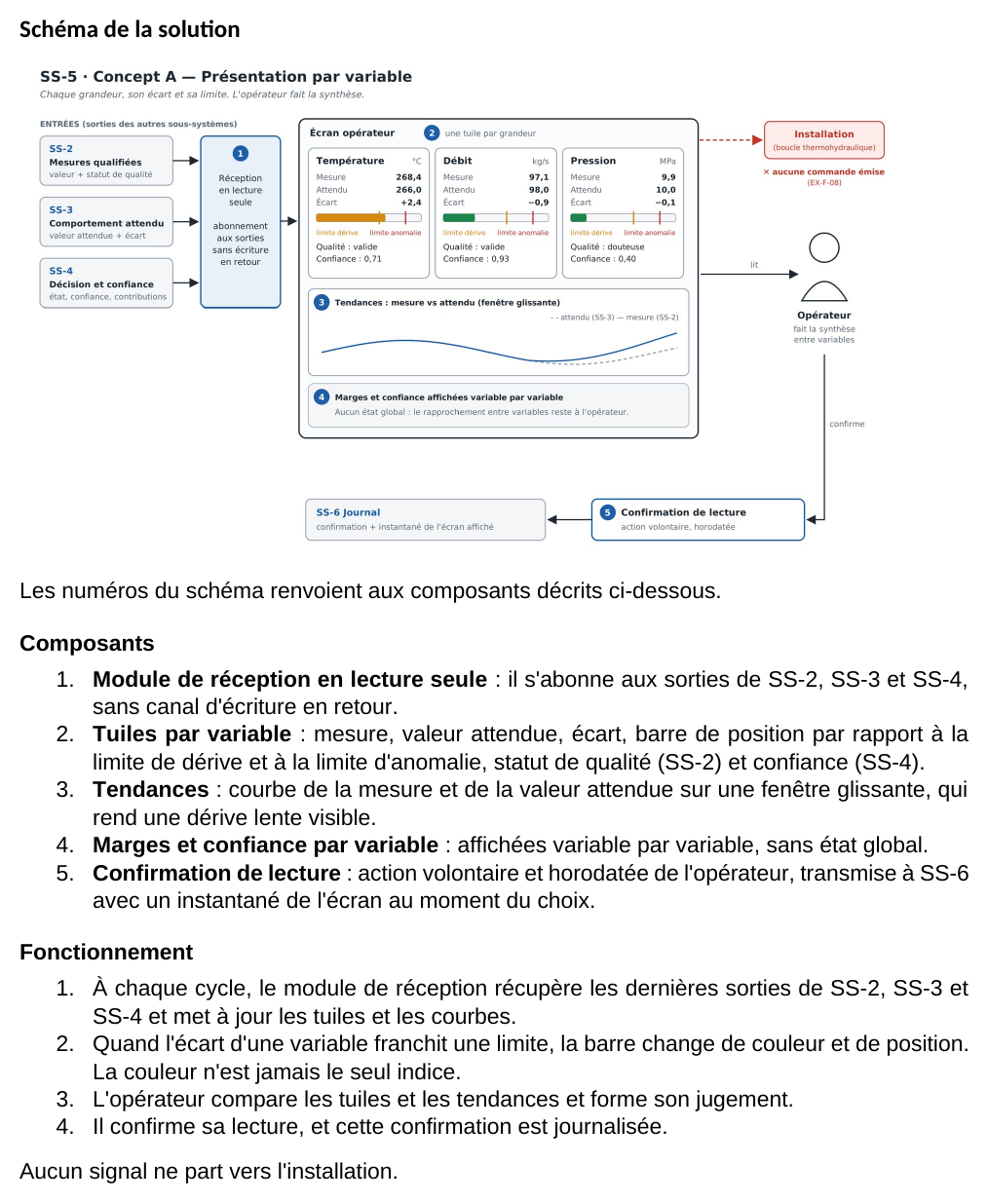
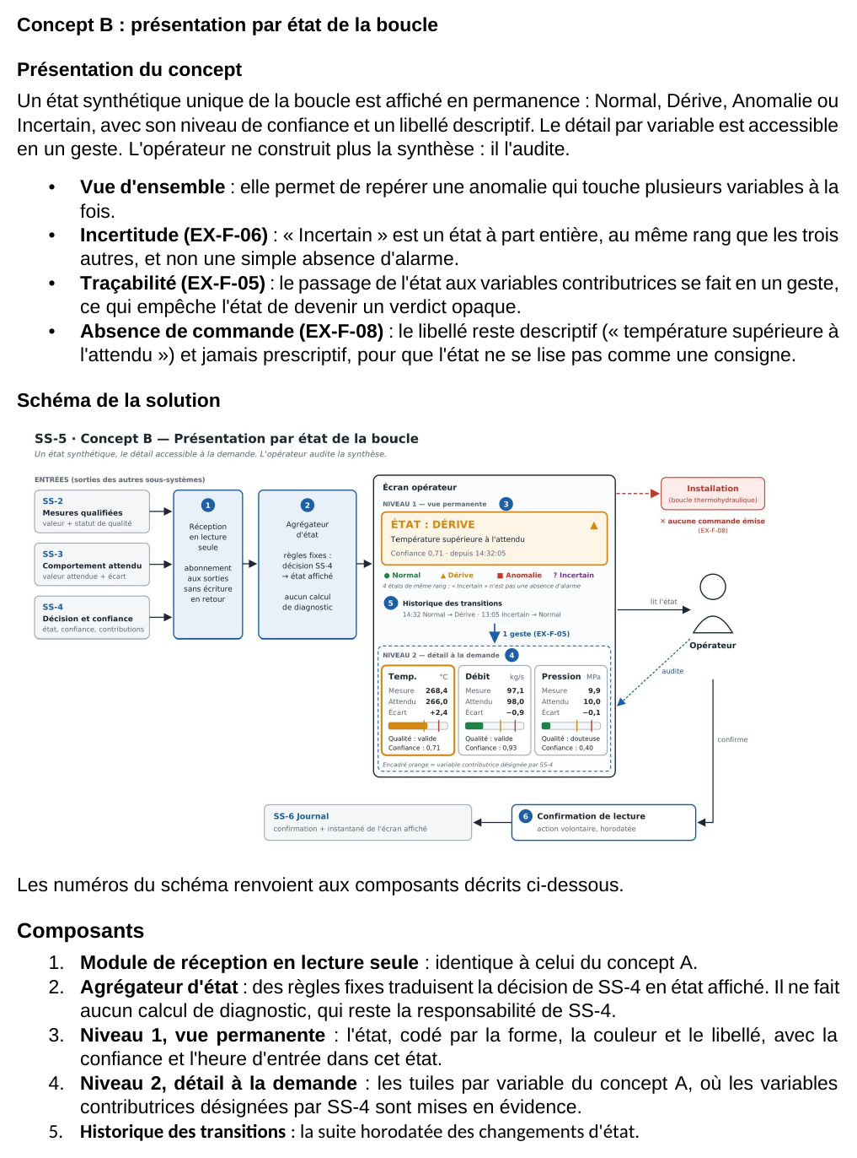
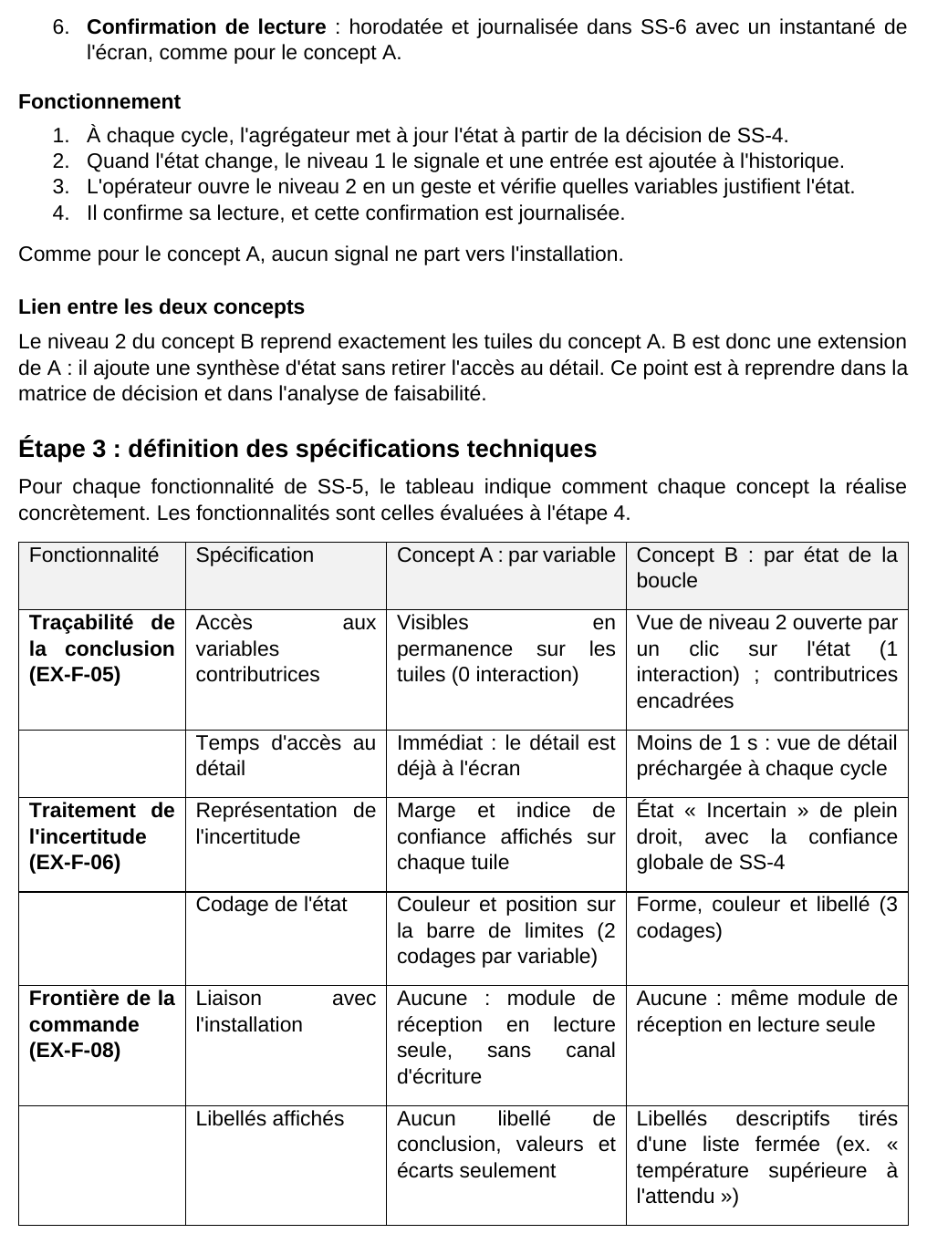
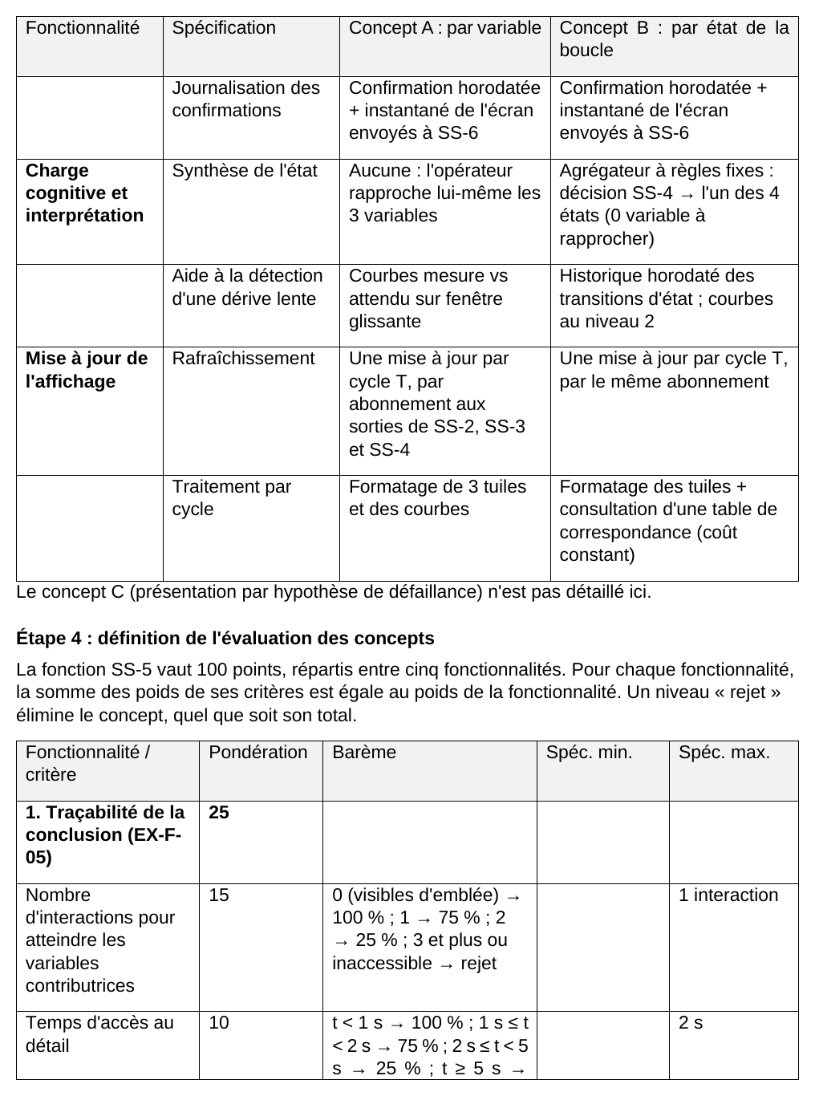
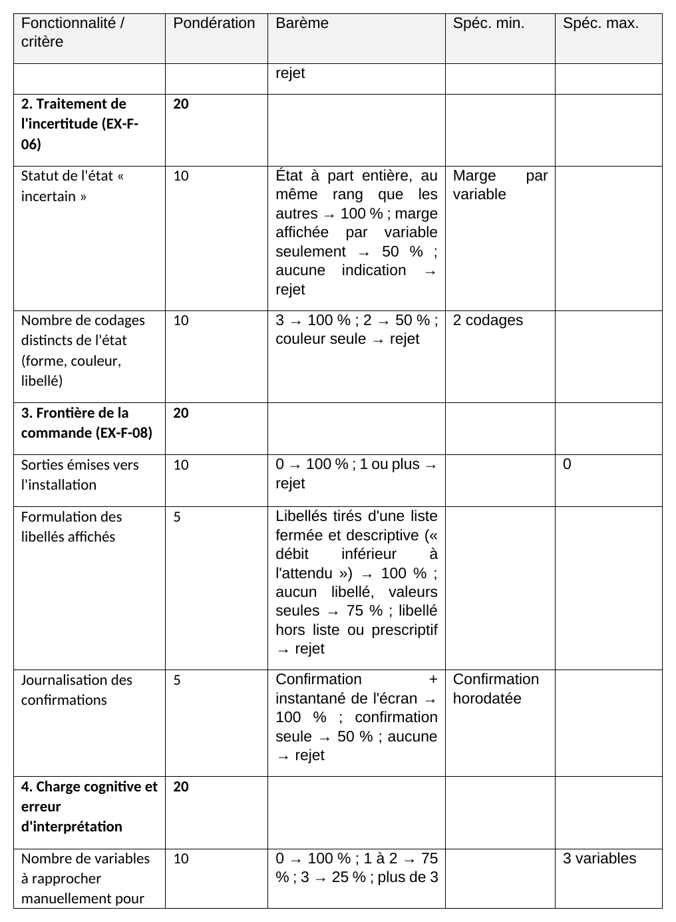
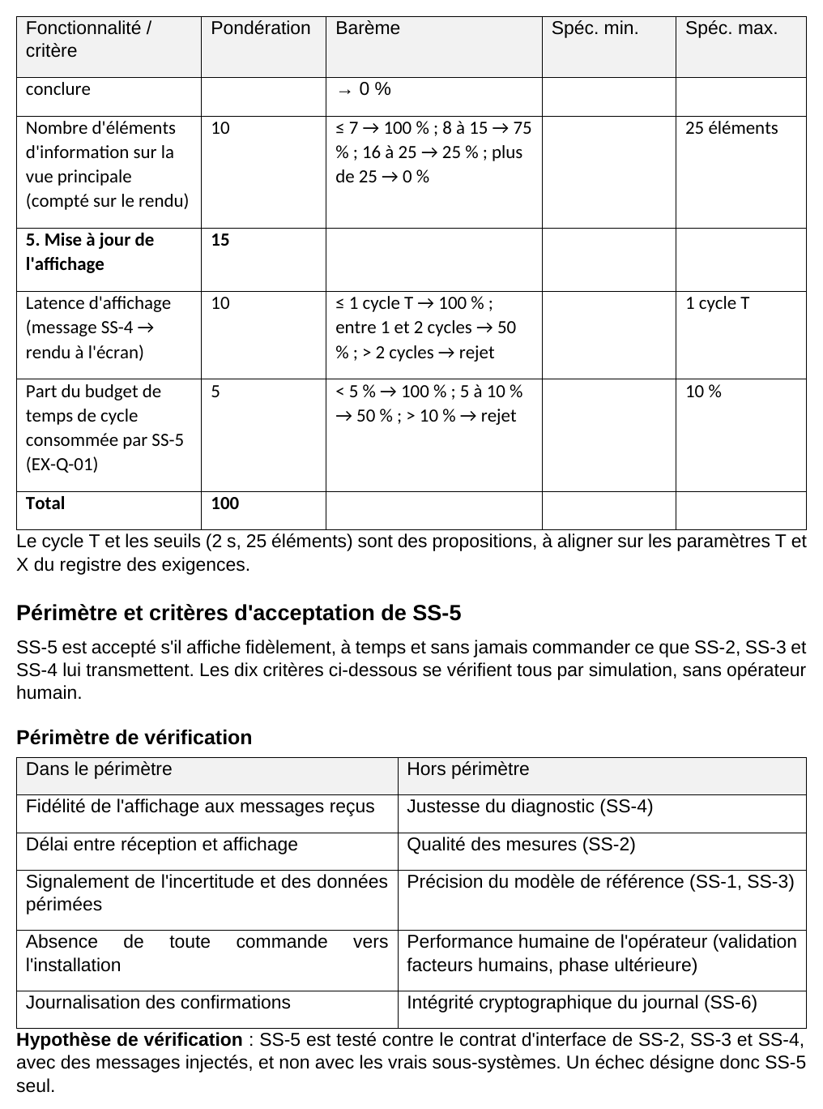
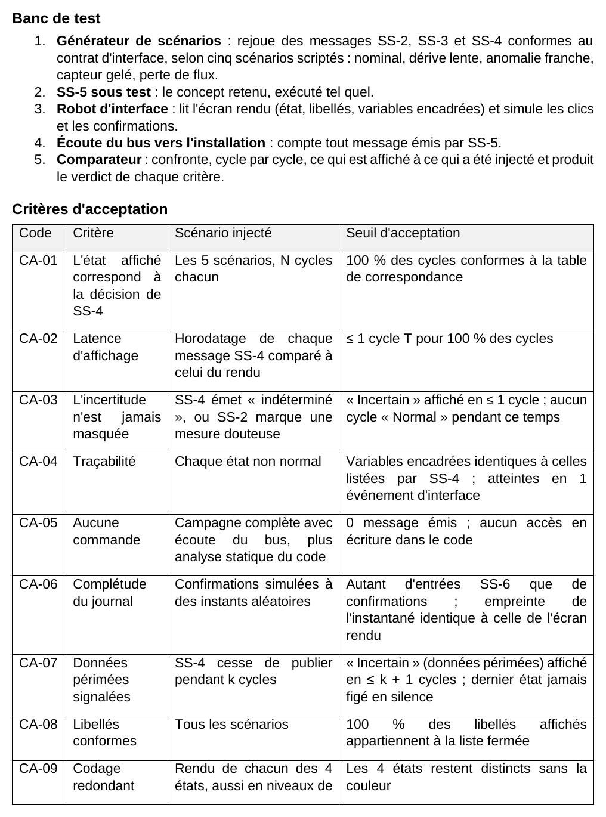
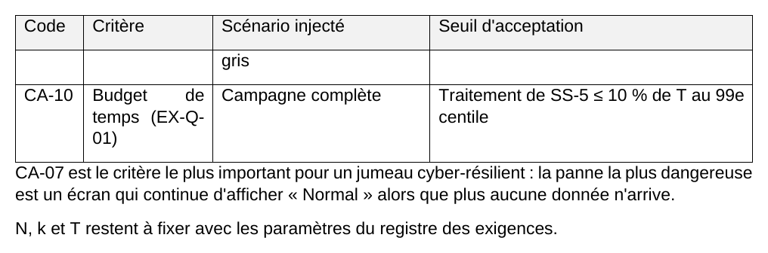

Document A.7. SS-5 : définition du concept C
Fichier source : SS5-ConceptC_Presentation-par-hypothese-de-defaillance.md.

SS-5, concept C : présentation par hypothèse de défaillance
Fonction (tableau 1-4 du plan de projet). Présenter l’état, la confiance et les contributions à l’opérateur, sans commander l’installation. Lot. L8 · Auteur. Christian Kévin Sawadogo · Réviseur. à désigner · Version. v0.1, 21 octobre 2026

1. Présentation du concept
Les trois concepts de cette fonction se distinguent par le niveau de synthèse que la machine impose, donc par le partage du travail de diagnostic entre le système et l’opérateur. Le concept A présente chaque grandeur avec son écart et laisse l’opérateur faire le rapprochement. Le concept B présente un état synthétique de la boucle. Le concept C va un cran plus loin : il présente les causes physiques compatibles avec les observations, ordonnées par qualité de correspondance.
Le problème auquel il répond est le suivant. Ce que SS-4 produit est un état, un niveau de confiance et des variables contributrices, c’est-à-dire une information de la forme « la température et le débit s’écartent de l’attendu ». Mais la question que l’opérateur doit trancher n’est pas celle-là : c’est de savoir si c’est un capteur qui ment ou la boucle qui dérive, parce que les deux situations appellent des suites opposées. Dans le concept A comme dans le concept B, ce saut du symptôme vers la cause reste entièrement à la charge de l’opérateur, et il le fait de tête, sans trace. Le concept C fait ce saut explicitement, avec une règle écrite à la conception, et l’expose à l’écran avec ce qui le soutient.
Le principe qui rend ce saut possible est une propriété physique de la boucle, et c’est le cœur du concept : un défaut de capteur fait apparaître un écart sur une variable tout en laissant les relations physiques entre les trois variables insatisfaites, alors qu’une dérive réelle du procédé fait bouger les trois variables de façon cohérente et laisse ces relations satisfaites. Autrement dit, la cohérence entre la température, la pression et le débit est elle-même une information, et c’est cette information que les concepts A et B n’exploitent pas. Un bilan d’énergie et une loi de perte de charge suffisent à séparer les deux familles de causes.
Ce concept est aussi celui qui s’approche le plus de la frontière de la commande, puisqu’une liste de causes ordonnée se lit comme une recommandation d’action. Le respect d’EX-F-08 n’est donc pas un détail de formulation ici, c’est une contrainte de conception traitée à la section 3 par une composante dédiée.

2. Schéma de la solution
Le schéma ci-dessous donne la chaîne de traitement et les frontières du module. Il ne remplace pas le texte des sections 3 et 4 : il situe les composantes les unes par rapport aux autres et montre qu’aucun chemin ne part vers l’installation.
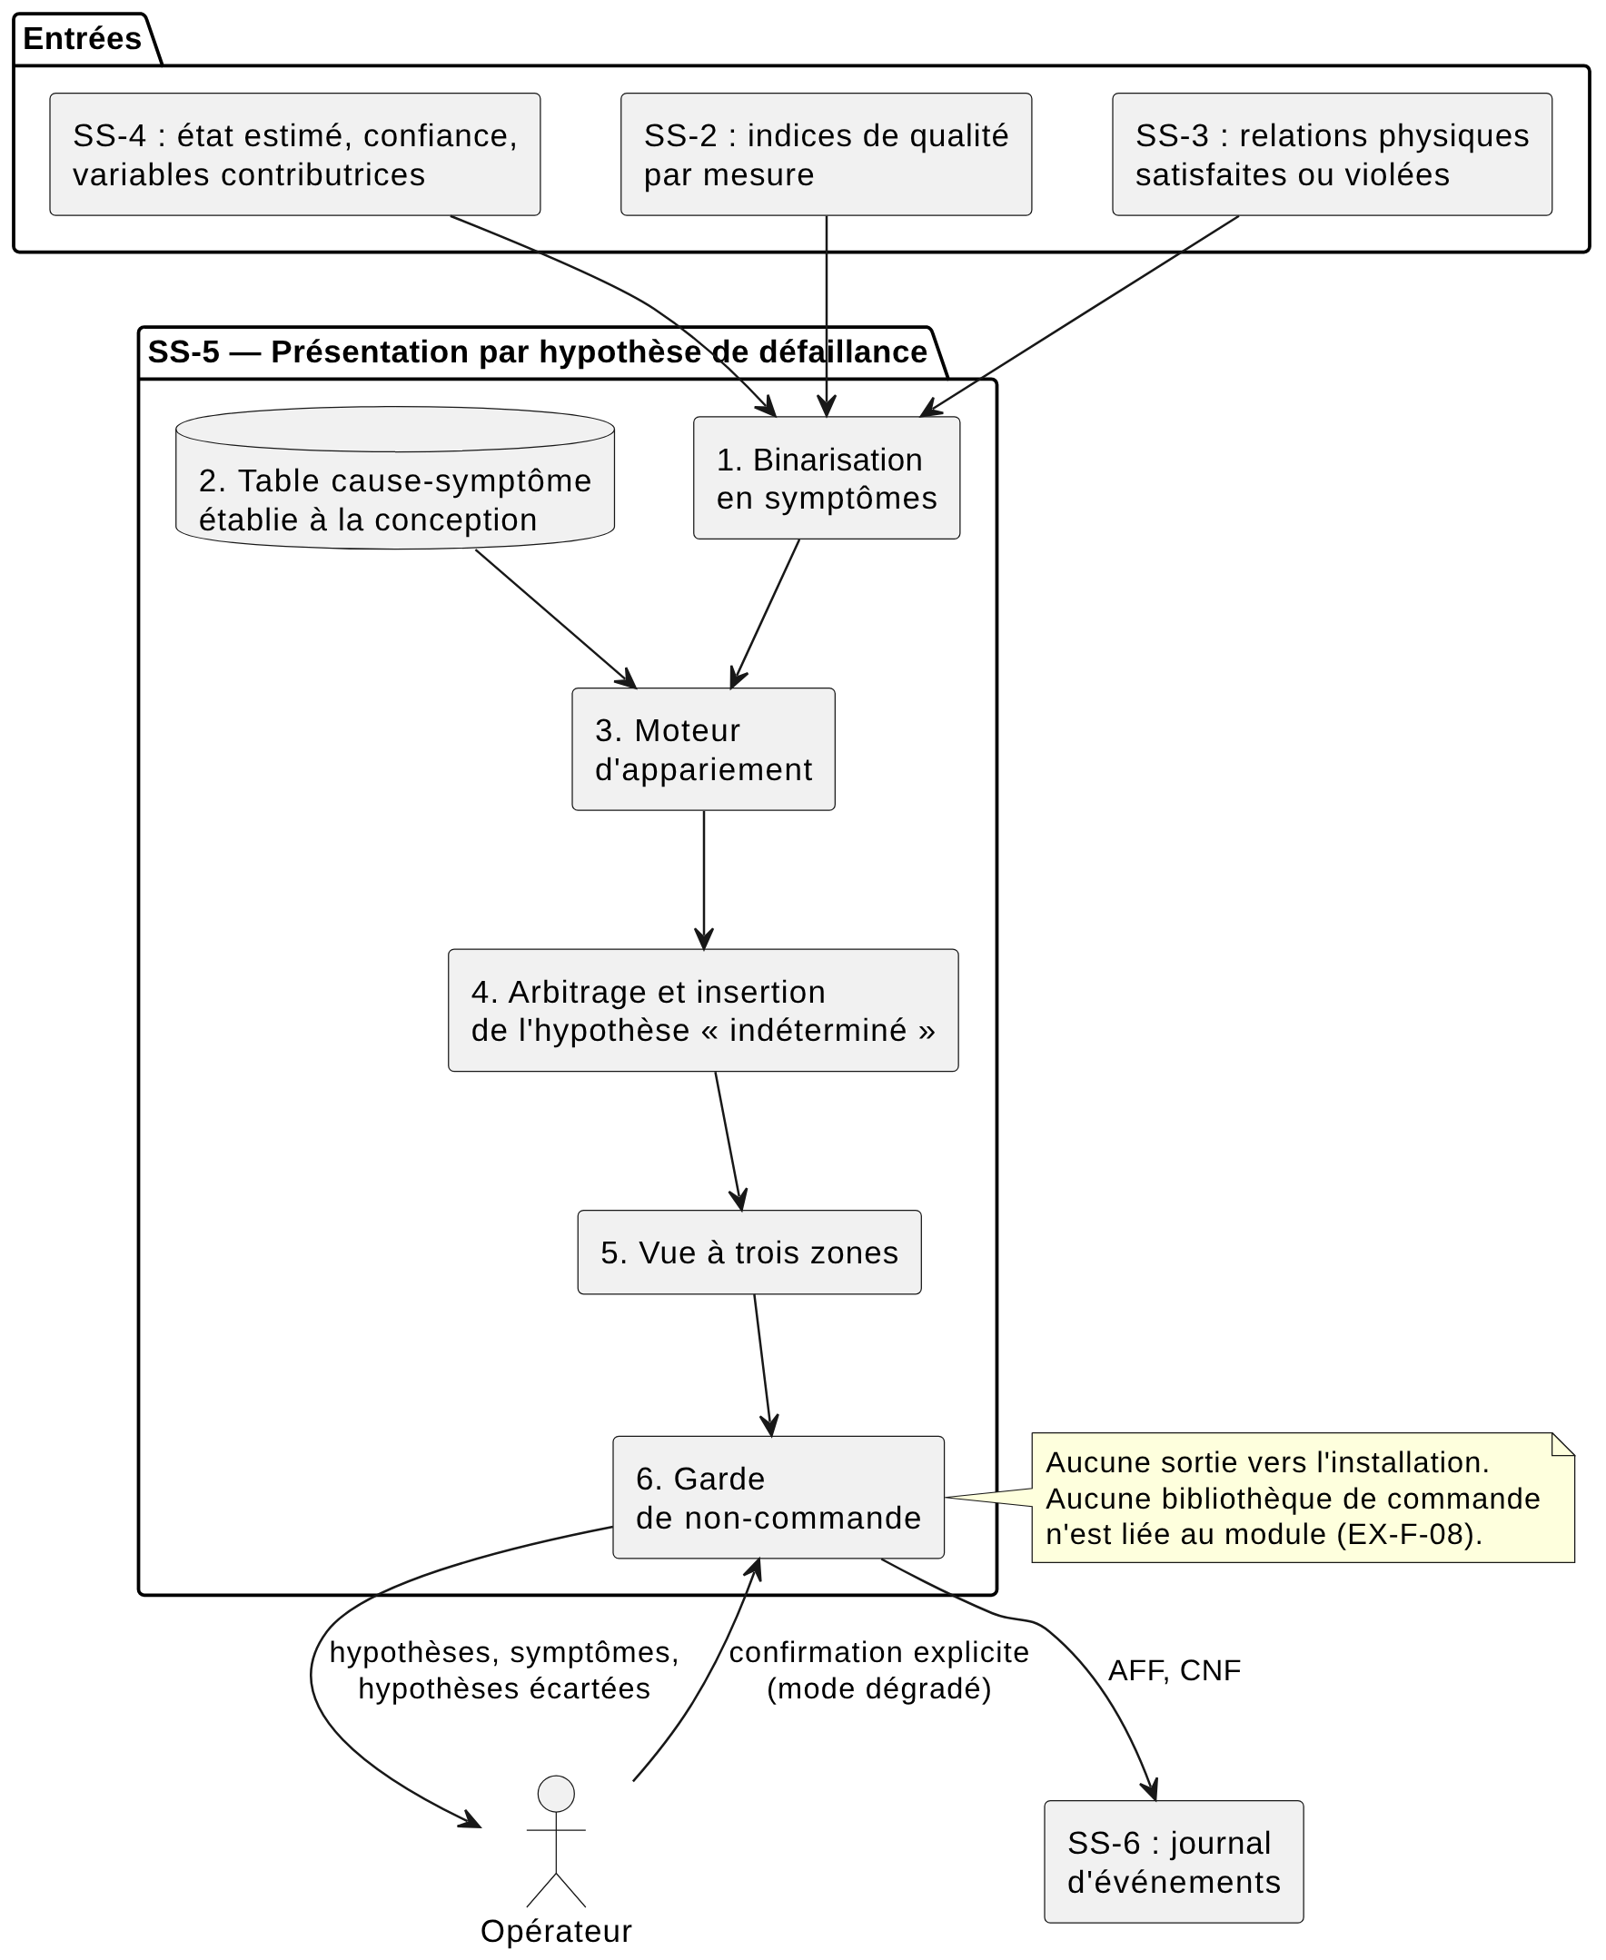

3. Description des composantes
1. Binarisation en symptômes. Transforme les entrées continues en un vecteur de symptômes actifs ou inactifs. Chaque symptôme possède son propre seuil, qui ne sert qu’à la binarisation et non à décider d’une anomalie, la décision restant du ressort de SS-4. Les symptômes retenus pour cette boucle sont les suivants.
Réf. | Symptôme observable | Source
S1 | Écart sur la température | SS-3
S2 | Écart sur la pression | SS-3
S3 | Écart sur le débit | SS-3
S4 | Bilan d’énergie non satisfait | SS-3 ou SS-2
S5 | Loi de perte de charge non satisfaite | SS-3 ou SS-2
S6 | Indice de qualité bas ou donnée absente | SS-2
S7 | Écart croissant lentement plutôt qu’en saut | SS-4
2. Table cause-symptôme. Base de connaissance établie à la conception, et non apprise sur des données. Chaque ligne est une cause candidate, chaque colonne un symptôme. Elle est le livrable d’ingénierie central de ce concept, parce que c’est elle qui porte le raisonnement et qu’elle est relisible par un tiers.
Réf. | Cause candidate | S1 | S2 | S3 | S4 | S5 | S6 | S7
C1 | Dérive du capteur de température | ✓ |  |  | ✓ |  |  | ✓
C2 | Dérive du capteur de pression |  | ✓ |  |  | ✓ |  | ✓
C3 | Dérive du capteur de débit |  |  | ✓ | ✓ | ✓ |  | ✓
C4 | Défaut franc de capteur, valeur hors plage |  |  |  |  |  | ✓
C5 | Perte de communication, donnée indisponible |  |  |  |  |  | ✓
C6 | Baisse réelle du débit de la pompe | ✓ | ✓ | ✓
C7 | Dégradation de l’échange thermique | ✓ |  |  | ✓ |  |  | ✓
C8 | Indéterminé
La lecture de cette table rend visible le principe énoncé à la section 1. Les causes C1 à C3 violent une relation physique sans que les trois variables bougent ensemble, ce qui est la signature d’un capteur. La cause C6 fait bouger les trois variables en laissant les relations satisfaites, ce qui est la signature du procédé. La cause C3 se distingue de C1 et C2 parce que le débit intervient dans les deux relations à la fois.
3. Moteur d’appariement. Compare le vecteur de symptômes actifs aux signatures de la table et produit, pour chaque cause, un degré de correspondance, soit le nombre de symptômes concordants rapporté au nombre de symptômes attendus par la signature. Ce degré est une qualité d’appariement et ne doit jamais être présenté comme une probabilité.
4. Arbitrage et insertion de l’hypothèse « indéterminé ». Applique trois règles, dans cet ordre.
- Si un symptôme S6 est actif au-delà de N cycles, l’hypothèse « indéterminé » passe en tête et aucune cause n’est présentée comme probable. C’est la traduction directe d’EX-F-06.
- Si aucune signature n’atteint le degré de correspondance minimal, « indéterminé » passe en tête.
- Si plusieurs causes obtiennent le même degré, elles sont affichées au même rang et jamais départagées arbitrairement.
5. Vue à trois zones. Zone 1, les hypothèses retenues avec leur degré de correspondance. Zone 2, les symptômes qui les soutiennent, avec le renvoi aux variables et à leur écart, ce qui satisfait EX-F-05. Zone 3, les hypothèses écartées et le motif de leur rejet, ce qui est la condition pour que l’outil se justifie au lieu d’orienter.
6. Garde de non-commande. Trois dispositions. Les libellés d’hypothèse sont des énoncés de constat et jamais des verbes d’action, donc « écart compatible avec une dérive du capteur de débit » et non « vérifier le capteur de débit ». Aucune bibliothèque capable d’écrire vers un équipement n’est liée au module, ce qui se vérifie par un inventaire automatique des dépendances. Le passage en mode dégradé passe par un dialogue de confirmation qui restitue à l’écran l’état, la confiance et les hypothèses présentées, de sorte que le journal atteste de ce que l’opérateur avait sous les yeux.

4. Description du fonctionnement
À chaque cycle, le module reçoit l’état estimé, le niveau de confiance et les variables contributrices de SS-4, les indices de qualité de SS-2 et l’état des relations physiques de SS-3. Il binarise ces entrées en un vecteur de symptômes, puis apparie ce vecteur aux signatures de la table. L’arbitrage applique ensuite ses trois règles et produit une liste ordonnée d’hypothèses, l’entrée « indéterminé » y occupant un rang comme les autres. La vue affiche les hypothèses retenues, les symptômes qui les soutiennent et les hypothèses écartées avec leur motif. Rien n’est émis vers l’installation.
Lorsque l’opérateur demande le passage en fonctionnement dégradé, le dialogue de confirmation lui présente l’état, la confiance et les hypothèses affichées, et exige une action positive distincte d’une simple fermeture. La confirmation et son contenu sont journalisés auprès de SS-6.
Le concept est conçu contre une erreur d’interprétation précise, l’ancrage sur la première hypothèse proposée. Quatre dispositions y répondent : l’ordre est celui du degré de correspondance et jamais celui de la gravité, une hypothèse n’est jamais affichée seule, les hypothèses écartées restent visibles avec leur motif, et les ex aequo ne sont pas départagés.

5. Limites du concept et points à trancher avec l’équipe
Dépendance aux autres concepts retenus. Les symptômes S4 et S5 n’existent que si la redondance analytique est disponible, c’est-à-dire si le concept B de SS-2 ou le concept C de SS-3 est retenu. Sans eux, la table perd exactement ce qui lui permet de séparer un défaut de capteur d’une dérive du procédé, et le concept se réduit à une liste de causes faiblement discriminée. C’est le point le plus important à porter à la revue : le concept C de SS-5 n’est défendable que combiné à un concept amont fournissant au moins une relation physique invariante. Cette dépendance entre fonctions n’apparaît pas dans la grille, qui traite chaque fonction isolément.
Coût variable selon SS-4. Si le concept C de SS-4 est retenu, l’appariement existe déjà en amont et le présent concept se réduit à sa mise en forme. Si le concept A ou B de SS-4 est retenu, la table et le moteur d’appariement sont à produire ici, ce qui déplace une part de l’effort du lot L7 vers le lot L8.
Ce que le concept ne fait pas. Il ne hiérarchise pas les causes par gravité, il ne propose aucune action, et il ne prétend pas être exhaustif : une cause absente de la table ne sera jamais proposée, ce qui est précisément la raison d’être de l’entrée « indéterminé ».
Paramètres encore ouverts. Le nombre N de cycles avant bascule en « indéterminé » et le degré de correspondance minimal sont à fixer au jalon J2 avec leur justification, comme le prévoit le registre des exigences.

6. Exigences couvertes
Exigence | Traitement dans ce concept
EX-F-04 | La zone 2 affiche les trois variables, leur écart et l’horodatage de la dernière acquisition valide.
EX-F-05 | La zone 2 relie chaque hypothèse aux symptômes et aux variables qui la soutiennent.
EX-F-06 | L’hypothèse « indéterminé » passe en tête et aucune cause n’est présentée comme probable.
EX-F-08 | Libellés de constat, aucune dépendance de commande, vérifiable par inventaire des dépendances.
EX-F-09 | Dialogue de confirmation restituant ce qui est affiché, puis journalisation auprès de SS-6.
EX-Q-03 | La zone 1 porte une hypothèse en tête de liste, lisible sans parcourir le détail.

Document A.8. SS-6 : définition du concept A
Fichier source : SS6-ConceptA_Journal-d-evenements.md.

SS-6, concept A : journal d’événements
Fonction (tableau 1-4 du plan de projet). Journaliser, horodater et protéger l’intégrité de la chaîne, de l’acquisition à l’affichage. Lot. L5 · Auteur. Christian Kévin Sawadogo · Réviseur. à désigner · Version. v0.1, 21 octobre 2026

1. Présentation du concept
Les trois concepts de cette fonction se distinguent par ce que l’on enregistre, donc par ce que l’enregistrement permet de refaire après coup. Le concept B enregistre tous les échantillons et toutes les sorties, ce qui rend le diagnostic rejouable au prix d’une écriture par cycle et par variable. Le concept C combine un flux de données à rétention courte et un journal scellé à rétention longue. Le concept A enregistre les événements, c’est-à-dire ce qui change et ce qui est décidé, et non les valeurs qui ont conduit à ces décisions.
Une difficulté doit être levée d’entrée, parce qu’elle décide de la viabilité du concept. L’exigence EX-F-10 demande de journaliser « chaque acquisition », ce qui est littéralement un enregistrement par cycle et ressemble donc au concept B. La réponse de ce concept est une distinction qui n’est pas un contournement mais le cœur de sa conception : une acquisition est journalisée comme événement à chaque cycle, mais l’entrée porte le fait de l’acquisition, son instant, sa qualification et une empreinte des valeurs, et non les valeurs elles-mêmes. Le volume reste borné et constant par cycle, la complétude reste démontrable, et l’intégrité aussi.
L’empreinte des valeurs est ce qui donne au concept son argument principal. Le projet dispose déjà, par l’exigence EX-F-02, d’une propriété forte : un même scénario produit deux fois la même trajectoire. Si cette propriété est tenue, alors régénérer les valeurs à partir du scénario et recalculer leur empreinte suffit à prouver que le jeu régénéré est exactement celui qui avait été acquis. Le concept A récupère ainsi une grande partie de la capacité de rejeu du concept B sans en payer le volume, en s’appuyant sur une exigence que le projet doit de toute façon satisfaire et vérifier. La contrepartie est claire et doit être écrite : la preuve de rejeu devient conditionnelle à la reproductibilité de SS-1, alors qu’elle est inconditionnelle dans le concept B.
Le second argument du concept est la simplicité de sa vérification. Une entrée porte sa propre preuve, la chaîne se recalcule de bout en bout, et un vérificateur extérieur n’a besoin que du fichier, de l’attestation de scellement et de la clé remise séparément. C’est exactement ce qu’un auditeur demande, et c’est exécutable sur un poste neutre sans installer l’application.

2. Schéma de la solution
Le schéma situe le module par rapport aux cinq autres sous-systèmes et montre que le vérificateur est un acteur extérieur à la chaîne. Il ne remplace pas le texte des sections 3 et 4, qui donnent le format des entrées et la procédure de vérification.
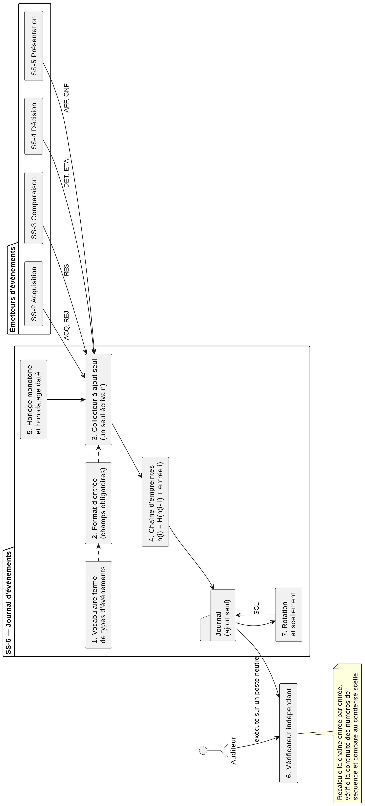

3. Description des composantes
1. Vocabulaire fermé de types d’événements. Une énumération close : un type absent de la liste ne peut pas être journalisé. Cette fermeture est une disposition de conception volontaire, parce qu’elle oblige à rendre explicite tout nouvel événement au lieu de le glisser dans un champ de texte libre.
Type | Événement | Charge utile | Exigence et état GEMMA
SES | Ouverture ou fermeture de session | Version du modèle, version de configuration, précision d’horodatage déclarée | A1
ACQ | Une acquisition a eu lieu | Numéro de cycle, codes de qualité par variable, empreinte des valeurs | EX-F-10, F1
REJ | Une donnée a été rejetée et non propagée | Variable, motif du rejet | EX-Q-04, D1
RES | Un écart dépasse le budget d’incertitude | Variable, écart normalisé | F1
DET | Une anomalie est détectée | État, niveau de confiance, variables contributrices | EX-F-10, D2
ETA | Changement d’état | État précédent, nouvel état, condition de transition | EX-F-10, A1 F1 D1 D2 D3
AFF | Ce qui a été affiché au moment d’une décision | État, confiance, hypothèses ou variables présentées | EX-F-09, D3
CNF | Confirmation explicite de l’opérateur | Identifiant, contenu de l’affichage confirmé | EX-F-09, D3
SCL | Scellement périodique | Empreinte courante, numéro de séquence atteint | EX-Q-02
2. Format d’entrée. Champs obligatoires pour tout type : numéro de séquence strictement croissant, horodatage daté, valeur d’horloge monotone, type, sous-système émetteur, charge utile, empreinte chaînée. Un champ obligatoire absent rend l’entrée invalide, ce qui est détecté à la vérification.
3. Collecteur à ajout seul. Un seul écrivain, pour que l’ordre d’écriture soit l’ordre des numéros de séquence sans arbitrage. Chaque entrée est écrite d’un bloc puis synchronisée, de sorte qu’une coupure d’alimentation au mauvais moment produit au pire une dernière ligne incomplète, laquelle est détectée par la chaîne comme ligne finale invalide et non comme une altération du reste.
4. Chaîne d’empreintes. Chaque entrée porte l’empreinte de la précédente combinée à son propre contenu. Toute suppression, insertion ou modification d’une entrée rompt la chaîne à partir de ce point et devient détectable sans qu’il soit nécessaire de connaître le contenu attendu.
5. Horloge. Deux temps sont enregistrés pour deux usages distincts. L’horloge monotone atteste l’ordre et ne peut pas reculer. L’horodatage daté sert la lisibilité humaine et l’audit. La précision réellement obtenue est déclarée à l’ouverture de session dans l’entrée SES, plutôt que suggérée par un nombre de décimales que rien ne garantit.
6. Vérificateur indépendant. Programme distinct de l’application, qui ne dépend que du fichier de journal, de l’attestation de scellement et de la clé remise séparément. C’est le livrable qui rend le concept auditable, et c’est celui sur lequel la revue doit porter en priorité.
7. Rotation et scellement. Politique de rotation par fichier, avec émission d’une entrée SCL et conservation du condensé séparément du journal lui-même. Un condensé conservé dans le fichier qu’il protège ne protège rien.

4. Description du fonctionnement
À l’ouverture de session, le module écrit une entrée SES qui fige la version du modèle, la version de configuration et la précision d’horodatage déclarée. Chaque sous-système émet ensuite ses événements vers le collecteur, qui leur attribue un numéro de séquence, les horodate, calcule l’empreinte chaînée et écrit l’entrée d’un bloc. À intervalle fixé, une entrée SCL fige l’empreinte courante et le numéro de séquence atteint, et ce condensé est conservé hors du journal.
La vérification se déroule en quatre temps, et c’est la procédure qui fait la valeur du concept. Le vérificateur recalcule l’empreinte de chaque entrée à partir de celle de la précédente et de son contenu. Il compare l’empreinte finale au condensé scellé. Il vérifie que les numéros de séquence se suivent sans trou, ce qui est la preuve attendue par EX-Q-02, la méthode étant la continuité stricte de la séquence et jamais l’absence constatée d’erreur. Il vérifie enfin que l’horloge monotone ne recule jamais. Un écart à l’une de ces quatre vérifications localise l’entrée en cause.
Pour retrouver les valeurs qui ont produit une décision, la procédure est celle décrite à la section 1 : régénérer la trajectoire à partir de l’identifiant de scénario consigné dans l’entrée SES, recalculer l’empreinte des valeurs et la comparer à celle portée par l’entrée ACQ du cycle visé.

5. Limites du concept et points à trancher avec l’équipe
Ce que la preuve d’intégrité ne couvre pas. Une empreinte calculée avec une clé symétrique détenue par celui qui écrit prouve l’absence d’altération par un tiers qui n’a pas la clé. Elle ne prouve pas l’absence de réécriture par le producteur lui-même. Cette limite doit figurer noir sur blanc dans le rapport. Pour s’approcher de la non-répudiation, il faudrait signer les entrées de scellement avec une clé détenue par un rôle distinct de celui qui écrit, ce qui renforcerait aussi le principe de séparation des fonctions retenu par l’équipe à la section 6 du plan. C’est un raffinement à soumettre à la revue, pas un quatrième concept.
Reconstituer n’est pas recalculer. Sans la régénération par scénario, le journal permet de reconstituer la suite des décisions mais pas de les refaire, et il faut alors croire le système sur parole pour les valeurs. La capacité de rejeu est donc conditionnelle à la tenue d’EX-F-02, ce qui crée une dépendance envers SS-1 qu’il faut déclarer.
Attribution d’EX-Q-04. L’exigence demande qu’une donnée non conforme soit rejetée, journalisée et non propagée au modèle, alors que SS-6 est déclaré non-maillon de la chaîne. La répartition proposée est la suivante : SS-6 fournit le journal du rejet par l’entrée REJ, et la non-propagation est exécutée par le maillon appelant. Cette répartition est à confirmer en revue, parce qu’elle touche la frontière entre deux sous-systèmes.
Paramètres encore ouverts. La durée D de l’essai d’endurance d’EX-Q-02, la période de scellement et la période de rotation sont à fixer au jalon J2 avec leur justification.

6. Exigences couvertes
Exigence | Traitement dans ce concept
EX-F-09 | Entrées AFF et CNF, qui attestent de ce qui était affiché au moment de la confirmation.
EX-F-10 | Entrées ACQ, DET et ETA, couvrant les états A1, F1, D1, D2 et D3 du GEMMA.
EX-Q-01 | Une écriture par cycle au plus, de taille bornée, donc un coût fixe à inscrire au budget de temps.
EX-Q-02 | Continuité stricte des numéros de séquence, vérifiée par le vérificateur indépendant.
EX-Q-04 | Entrée REJ pour la journalisation du rejet ; la non-propagation reste au maillon appelant.

Annexe B. Spécifications techniques (étape 3)
Les spécifications techniques de la plupart des concepts figurent déjà dans les documents de l’annexe A, qui ne sont pas reproduits une seconde fois. Seuls les deux documents suivants sont propres à l’étape 3.

Document B.1. SS-5 : spécifications techniques du concept C
Fichier source : SS5-ConceptC_Specifications-techniques.md.

SS-5, concept C : spécifications techniques
Fonction (tableau 1-4 du plan de projet). Présenter l’état, la confiance et les contributions à l’opérateur, sans commander l’installation. Concept. C, présentation par hypothèse de défaillance · Lot. L8 Auteur. Christian Kévin Sawadogo · Réviseur. à désigner · Version. v0.1, 21 octobre 2026
Ce document est l’étape 3 de l’analyse des concepts pour le seul concept C de SS-5. Il prolonge SS5-ConceptC_Presentation-par-hypothese-de-defaillance.md. Les colonnes des concepts A et B sont conservées vides pour que la grille se fusionne telle quelle dans la grille d’équipe, leurs responsables restant à les remplir.

1. Grille des spécifications techniques
Fonction | Fonctionnalité | Concept A | Concept B | Concept C
Présenter l’état, la confiance et les contributions à l’opérateur, sans commander l’installation | Nombre d’hypothèses présentées simultanément | à compléter | à compléter | Au moins 2, au plus 5. Jamais une seule, même si une seule atteint le degré de correspondance.
 | Seuil d’affichage d’une hypothèse | à compléter | à compléter | Degré de correspondance ≥ 0,50, soit la moitié des symptômes attendus par la signature.
 | Rang de l’hypothèse « indéterminé » | à compléter | à compléter | Rang libre, rang 1 inclus. Aucune règle ne la relègue en fin de liste.
 | Ordre de présentation | à compléter | à compléter | Décroissant par degré de correspondance. L’ordre par gravité est interdit. Les ex aequo partagent un rang.
 | Hypothèses écartées affichées | à compléter | à compléter | 100 %, chacune avec le motif de son rejet.
 | Gestes pour atteindre le détail d’une hypothèse | à compléter | à compléter | 1 geste, depuis la zone 1 vers les zones 2 et 3.
 | Contenu permanent à l’écran (EX-F-04) | à compléter | à compléter | 3 variables, leur écart au modèle, l’horodatage de la dernière acquisition valide. Visible sans aucun geste.
 | Bascule en état « incertain » (EX-F-06) | à compléter | à compléter | Après N = 3 cycles consécutifs avec au moins une variable indisponible ou hors plage.
 | Comportement en état « incertain » | à compléter | à compléter | « Indéterminé » passe au rang 1 et aucune cause n’est présentée comme probable. Aucun état normal n’est affiché.
 | Format du niveau de confiance (EX-F-07) | à compléter | à compléter | Fréquentiel à dénominateur constant, « x sur 10 ». Barre d’erreur, pourcentage seul et animation sont interdits.
 | Verbes d’action dans les libellés d’hypothèse | à compléter | à compléter | 0. Énoncés de constat seulement, par exemple « écart compatible avec une dérive du capteur de débit ».
 | Dépendances capables d’écrire vers un équipement (EX-F-08) | à compléter | à compléter | 0, vérifié par inventaire automatique du graphe d’importation à chaque intégration.
 | Confirmation du mode dégradé (EX-F-09) | à compléter | à compléter | Dialogue modale non préconfirmée, action positive distincte d’une fermeture, restituant état, confiance et hypothèses présentées.
 | Latence d’affichage (EX-Q-01) | à compléter | à compléter | ≤ T secondes après réception de la sortie de SS-4, rafraîchissement à chaque cycle.
 | Identification de l’état par un opérateur non impliqué (EX-Q-03) | à compléter | à compléter | ≤ S secondes, dans au moins X essais sur Y.
 | Taille de la base de connaissance | à compléter | à compléter | 8 causes candidates, 7 symptômes observables, dont l’entrée « indéterminé ».

2. Valeurs proposées pour les paramètres encore ouverts
Le registre des exigences laisse N, T, S, X et Y ouverts et impose qu’aucun seuil numérique ne soit posé arbitrairement. Les valeurs ci-dessous sont des propositions à ratifier au jalon J2, chacune avec sa justification. Elles ne sont pas des faits mesurés.
Paramètre | Exigence | Valeur proposée | Justification
N | EX-F-06 | 3 cycles consécutifs | Un seul cycle ferait basculer l’affichage sur une perte isolée, ce qui rendrait l’état « incertain » trop fréquent pour être pris au sérieux. Trois cycles confirment la perte tout en restant sous quelques secondes à la cadence retenue.
T | EX-Q-01 | 1 seconde | Les grandeurs d’une boucle thermohydraulique évoluent sur des constantes de temps de l’ordre de la dizaine de secondes, donc une seconde laisse dix points par constante de temps, ce qui suffit à voir une dérive sans surcharger l’affichage.
S | EX-Q-03 | 10 secondes | Durée au-delà de laquelle la lecture cesse d’être un coup d’œil et devient une analyse, ce qui est contraire à l’objet d’une vue de synthèse.
X sur Y | EX-Q-03 | 8 essais sur 10 | Deux échecs tolérés sur dix laissent la place à une erreur de manipulation sans masquer un défaut de conception de l’affichage.
Degré minimal | propre au concept | 0,50 | En deçà de la moitié des symptômes attendus, la correspondance n’est plus discriminante et la liste se remplirait de causes faiblement soutenues.
Chacune de ces valeurs doit être confrontée aux essais avant d’être figée. La valeur de T en particulier est commune à plusieurs sous-systèmes et ne peut pas être décidée par le seul lot L8.

3. Restrictions à respecter
Les points suivants ne sont pas des cibles mais des interdits, et chacun est vérifiable par un essai qui réussit ou qui échoue.
- Aucune commande n’est émise vers un équipement, et aucune bibliothèque capable d’en émettre n’est liée au module.
- Aucun libellé d’hypothèse ne contient de verbe d’action.
- Aucune hypothèse n’est affichée seule.
- Les hypothèses de même degré de correspondance ne sont jamais départagées.
- L’état « incertain » n’est jamais présenté comme une absence d’anomalie.
- Le niveau de confiance n’est jamais rendu par une barre d’erreur ni par un pourcentage isolé.

4. Moyens de vérification
Spécification | Essai
Nombre d’hypothèses, ordre, ex aequo | Jeux de symptômes construits pour produire 1, 2, 5 et 6 correspondances, puis inspection de la liste obtenue.
Bascule après N cycles | Essai de perte de capteur sur N moins 1 puis N cycles, vérification du basculement au bon cycle.
Absence de commande | Inventaire du graphe d’importation en intégration continue, échec du test si une dépendance d’écriture apparaît.
Hypothèses écartées et motifs | Liste de contrôle d’affichage, une ligne par hypothèse de la table.
Latence | Mesure sur 100 cycles consécutifs, valeur maximale relevée et non la moyenne.
EX-Q-03 | Essai d’utilisabilité avec un membre de l’équipe n’ayant pas développé l’interface, chronométrage externe.

5. Point à trancher avant de figer ces valeurs
La dépendance signalée dans la définition du concept vaut aussi pour ses spécifications. Les symptômes S4 et S5, soit le bilan d’énergie et la loi de perte de charge, n’existent que si le concept B de SS-2 ou le concept C de SS-3 est retenu. Sans eux, la table passe de 7 à 5 symptômes et le degré de correspondance de 0,50 n’a plus le même sens, puisqu’il se calcule sur moins de symptômes. Les valeurs de cette grille supposent donc qu’au moins une relation physique invariante soit disponible en amont. Si l’équipe retient un autre couple de concepts, la ligne du seuil d’affichage et la taille de la base de connaissance sont à recalculer.

Document B.2. SS-6 : spécifications techniques du concept A
Fichier source : SS6-ConceptA_Specifications-techniques.md.

SS-6, concept A : spécifications techniques
Fonction (tableau 1-4 du plan de projet). Journaliser, horodater et protéger l’intégrité de la chaîne, de l’acquisition à l’affichage. Concept. A, journal d’événements · Lot. L5 Auteur. Christian Kévin Sawadogo · Réviseur. à désigner · Version. v0.1, 21 octobre 2026
Ce document est l’étape 3 de l’analyse des concepts pour le seul concept A de SS-6. Il prolonge SS6-ConceptA_Journal-d-evenements.md. Les colonnes des concepts B et C sont conservées vides pour que la grille se fusionne telle quelle dans la grille d’équipe, leurs responsables restant à les remplir.

1. Grille des spécifications techniques
Fonction | Fonctionnalité | Concept A | Concept B | Concept C
Journaliser, horodater et protéger l’intégrité de la chaîne, de l’acquisition à l’affichage | Types d’événements | 9 types, énumération close. Un type absent de la liste ne peut pas être écrit. | à compléter | à compléter
 | Champs obligatoires par entrée | 7 : numéro de séquence, horodatage daté, horloge monotone, type, sous-système émetteur, charge utile, empreinte chaînée. | à compléter | à compléter
 | Taille d’une entrée | ≤ 512 octets, charge utile comprise. | à compléter | à compléter
 | Écritures par cycle en fonctionnement normal | 1, l’événement d’acquisition, plus 1 par événement exceptionnel survenu dans le cycle. | à compléter | à compléter
 | Part du temps de cycle consommée par l’écriture (EX-Q-01) | ≤ 5 % de T, mesurée au pire cas et non en moyenne. | à compléter | à compléter
 | Contenu de l’événement d’acquisition (EX-F-10) | Numéro de cycle, code de qualité par variable, empreinte des 3 valeurs. Les valeurs elles-mêmes ne sont pas écrites. | à compléter | à compléter
 | Fonction d’empreinte | SHA-256 pour l’empreinte des valeurs, HMAC-SHA-256 pour le chaînage des entrées. | à compléter | à compléter
 | Nombre d’écrivains concurrents | Exactement 1, pour que l’ordre d’écriture soit l’ordre des numéros de séquence sans arbitrage. | à compléter | à compléter
 | Numéro de séquence | Entier strictement croissant, sans réutilisation ni remise à zéro en cours de session. | à compléter | à compléter
 | Précision d’horodatage | Déclarée dans l’entrée d’ouverture de session. Aucune décimale au-delà de la précision déclarée. | à compléter | à compléter
 | Période de scellement | Toutes les 1000 entrées ou toutes les 5 minutes, au premier des deux atteint. | à compléter | à compléter
 | Conservation du condensé de scellement | Hors du fichier qu’il protège. | à compléter | à compléter
 | Rotation | Par session, et par fichier au-delà de 10 Mo. | à compléter | à compléter
 | Preuve d’absence d’entrée manquante (EX-Q-02) | Continuité stricte des numéros de séquence sur toute la campagne. L’absence constatée d’erreur ne vaut pas preuve. | à compléter | à compléter
 | Durée de l’essai d’endurance (EX-Q-02) | D minutes sans interruption ni perte d’entrée. | à compléter | à compléter
 | Vérificateur indépendant | Programme distinct de l’application, sans dépendance hors bibliothèque standard, exécutable sur un poste neutre. | à compléter | à compléter
 | Entrées de la procédure de vérification | 3 : le fichier de journal, l’attestation de scellement, la clé remise séparément. | à compléter | à compléter
 | Contrôles exécutés par le vérificateur | 4 : recalcul de la chaîne, comparaison au condensé scellé, continuité des numéros de séquence, monotonie de l’horloge. | à compléter | à compléter
 | Détenteur de la clé de chaînage | Le producteur du journal. L’intégrité est prouvée contre un tiers, pas contre le producteur. | à compléter | à compléter
 | Journalisation d’une donnée rejetée (EX-Q-04) | Entrée de rejet portant la variable et le motif. La non-propagation est exécutée par le maillon appelant. | à compléter | à compléter

2. Valeurs proposées pour les paramètres encore ouverts
Le registre laisse D ouvert, et T est commun à plusieurs sous-systèmes. Les valeurs ci-dessous sont des propositions à ratifier au jalon J2, chacune avec sa justification.
Paramètre | Exigence | Valeur proposée | Justification
D | EX-Q-02 | 60 minutes | À une écriture par seconde, une heure produit de l’ordre de 3600 entrées, assez pour franchir plusieurs rotations et plusieurs scellements, donc pour éprouver les mécanismes qui ne se déclenchent que périodiquement. Un essai plus court ne les atteindrait jamais.
Taille d’entrée | propre au concept | 512 octets | Les 7 champs obligatoires tiennent largement dans cette borne, dont une empreinte de 64 caractères hexadécimaux, et la borne garantit un coût d’écriture prévisible par cycle.
Période de scellement | propre au concept | 1000 entrées ou 5 minutes | Un scellement trop rare laisse une fenêtre longue sans preuve intermédiaire, un scellement trop fréquent alourdit le journal d’entrées de service. Le double critère couvre la marche normale et les périodes creuses.
Part du temps de cycle | EX-Q-01 | 5 % de T | Le journal est une fonction de support qui ne doit pas peser sur la chaîne qu’elle observe. Au-delà de cette part, l’instrumentation changerait ce qu’elle mesure.
Rotation | propre au concept | 10 Mo | À 512 octets par entrée, cela représente environ 20 000 entrées par fichier, soit un fichier qu’un vérificateur peut traiter d’un seul tenant.
La valeur de T n’est pas proposée ici : elle appartient aux sous-systèmes qui portent le cycle d’acquisition et de comparaison, et le lot L5 s’y conforme.

3. Restrictions à respecter
- Aucune entrée d’un type absent de l’énumération close ne peut être écrite.
- Le condensé de scellement n’est jamais conservé dans le fichier qu’il protège.
- Aucun affichage d’horodatage ne comporte plus de décimales que la précision déclarée à l’ouverture de session.
- Le numéro de séquence n’est jamais réutilisé ni remis à zéro en cours de session.
- Il n’y a jamais plus d’un écrivain.
- L’objet remis à l’audit est le journal lui-même, jamais une version reformatée ou filtrée.

4. Moyens de vérification
Spécification | Essai
Complétude des entrées (EX-Q-02) | Campagne de D minutes, puis comparaison du nombre de cycles exécutés au nombre d’entrées d’acquisition, et contrôle de la continuité des numéros de séquence.
Intégrité | Altération volontaire d’une entrée au milieu du journal, puis exécution du vérificateur, qui doit localiser l’entrée en cause.
Résistance à la coupure | Coupure provoquée pendant une écriture, puis vérification que seule la dernière ligne est invalide et que le reste de la chaîne tient.
Coût par cycle | Mesure du temps d’écriture sur 100 cycles consécutifs, valeur maximale rapportée à T.
Journalisation d’un rejet (EX-Q-04) | Injection d’une donnée malformée, puis présence de l’entrée de rejet et absence de propagation au modèle.
Indépendance du vérificateur | Exécution sur un poste où l’application n’est pas installée, à partir des 3 seules entrées prévues.

5. Point à trancher avant de figer ces valeurs
La capacité de retrouver les valeurs qui ont produit une décision repose sur la régénération de la trajectoire à partir de l’identifiant de scénario, donc sur la tenue d’EX-F-02 par SS-1. Tant que la reproductibilité n’est pas démontrée, la ligne de l’empreinte des valeurs ne garantit que la détection d’une altération, pas la capacité de rejeu. Si l’équipe retient pour SS-1 un concept dont la reproductibilité n’est qu’à tolérance et non exacte, l’empreinte des valeurs devient inutilisable comme preuve de rejeu et il faudra soit enregistrer les valeurs, ce qui revient au concept B, soit accepter de ne pouvoir que reconstituer.

Annexe C. Grilles d’évaluation (étape 4)
La grille de SS-1 fait partie du document A.1. Les grilles de SS-4 et de SS-5 font partie des documents A.5 et A.6 ; elles sont indiquées ci-dessous par un renvoi.

Document C.1. SS-2 : grille d’évaluation
Fichier source : Livrable_36_Evaluation_concepts_V3_Fonction_unique.docx. 6 pages.
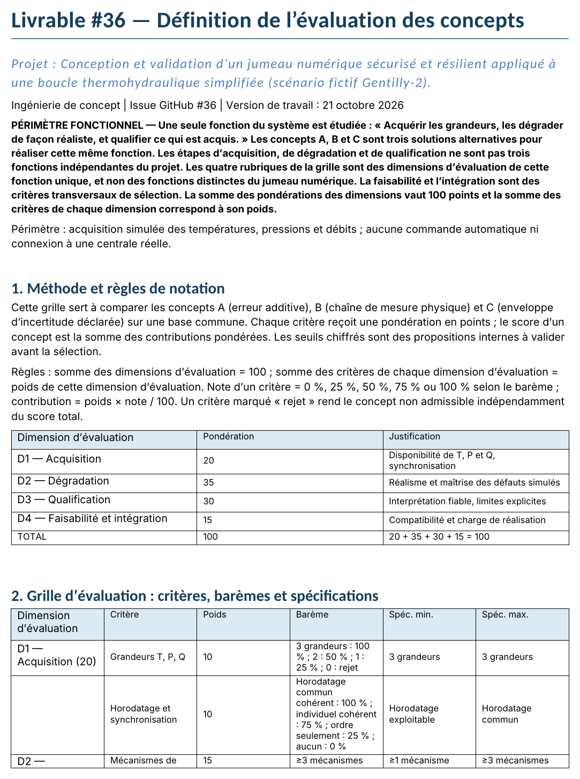
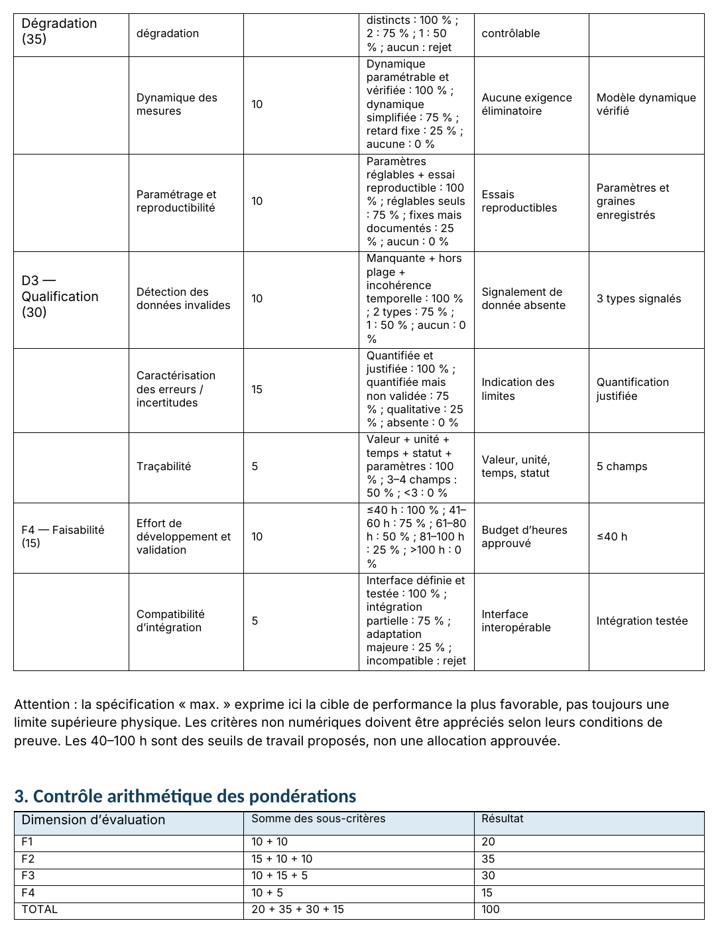
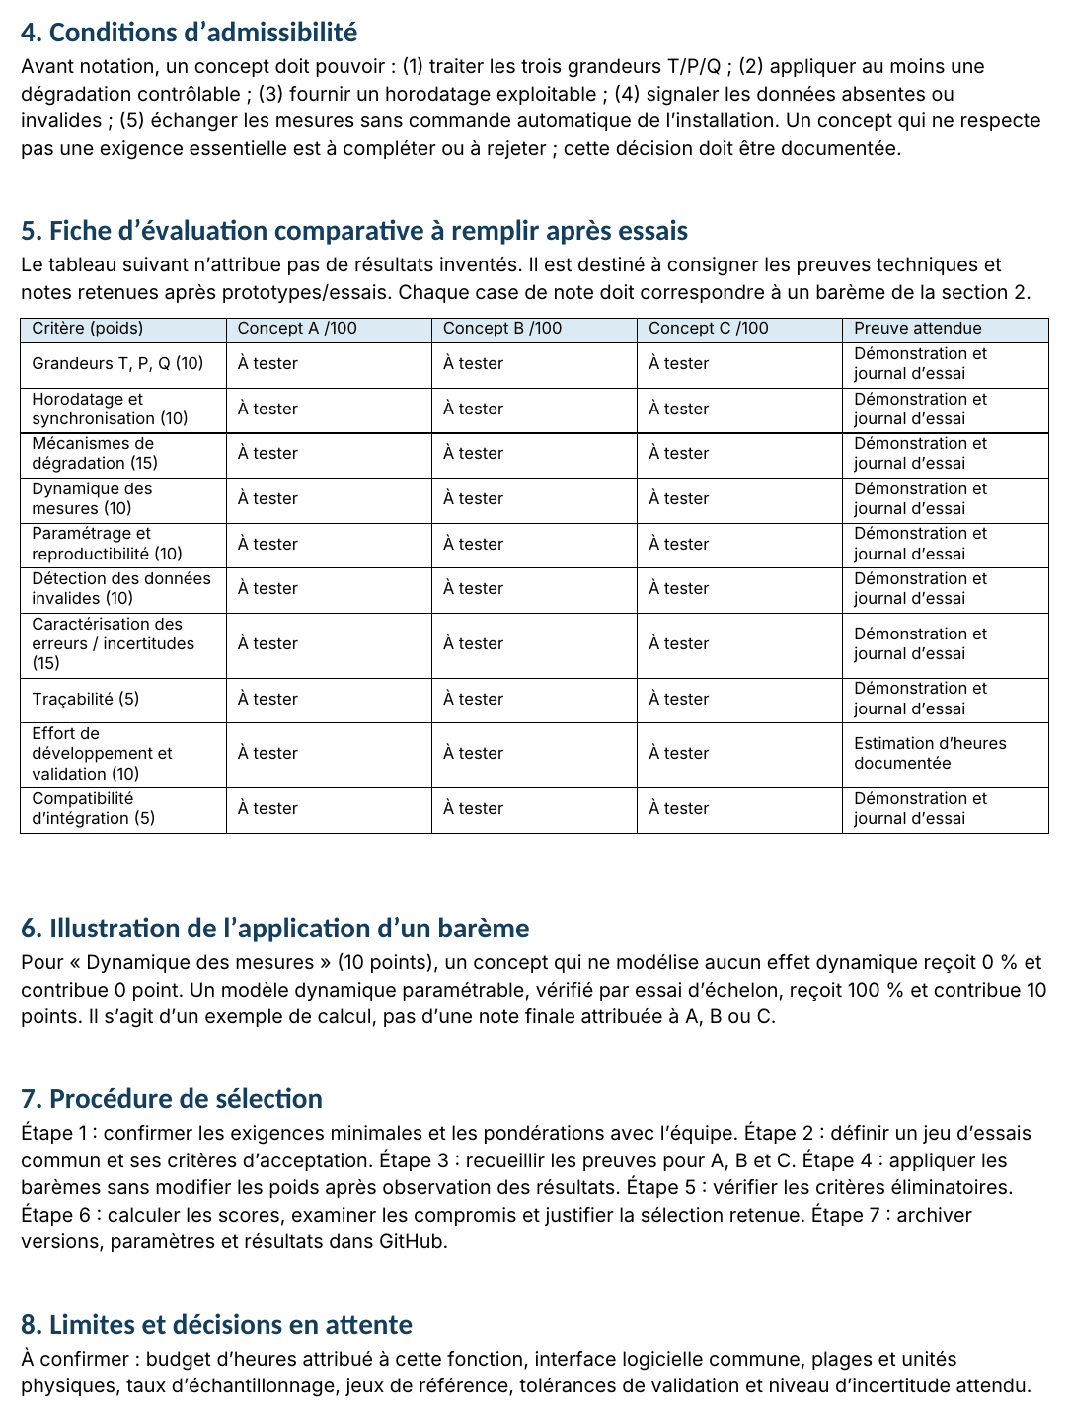
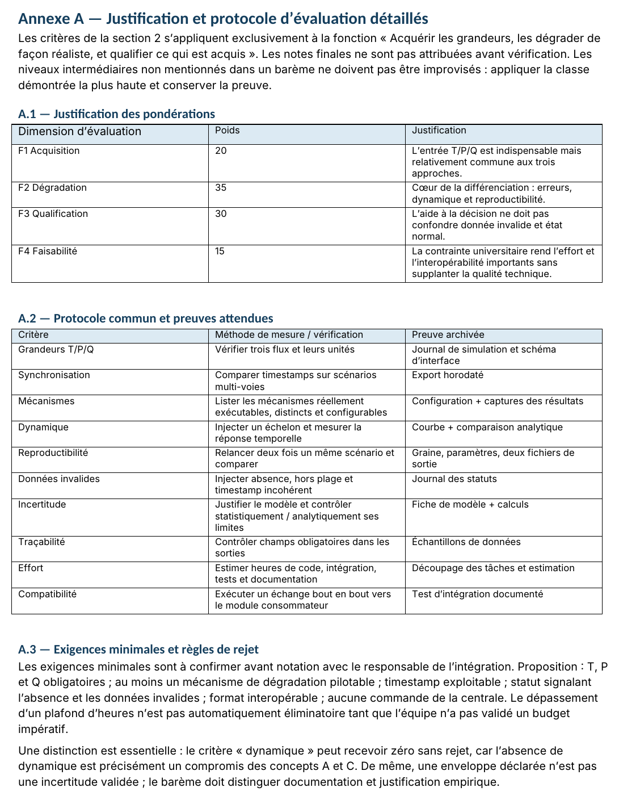
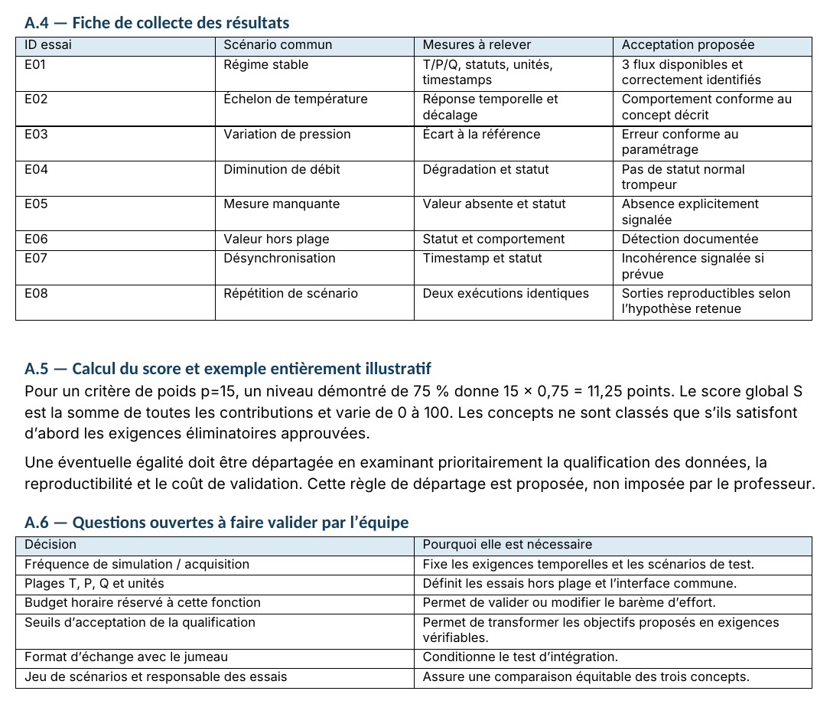

Document C.2. SS-3 : grille d’évaluation
Fichier source : SS3_GRILLE.docx. 1 page.
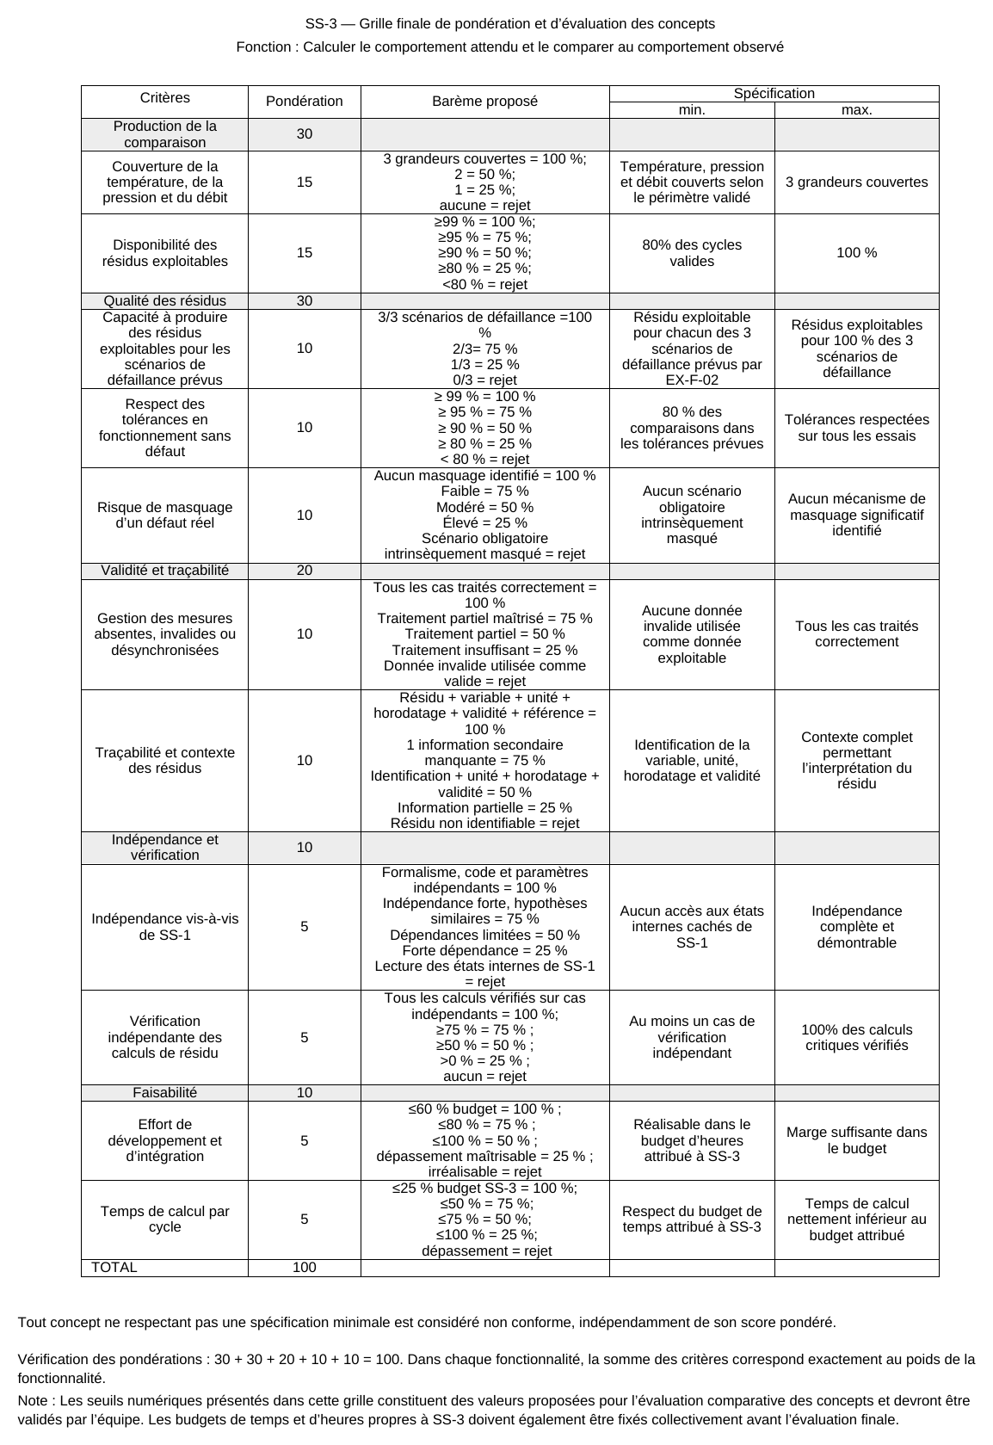

Document C.3. SS-4 : grille d’évaluation
La grille de SS-4 est la section 5 du document A.5 (fichier lot_l7_detection_anomalies_concepts.md).

Document C.4. SS-5 : grille d’évaluation
La grille de SS-5 fait partie du document A.6 (fichier SS5_concepts.docx).

Document C.5. SS-6 : analyse quantitative des concepts B et C
Fichier source : analyse quantitatif_SS-6 – Analyse des concepts.docx. 3 pages.
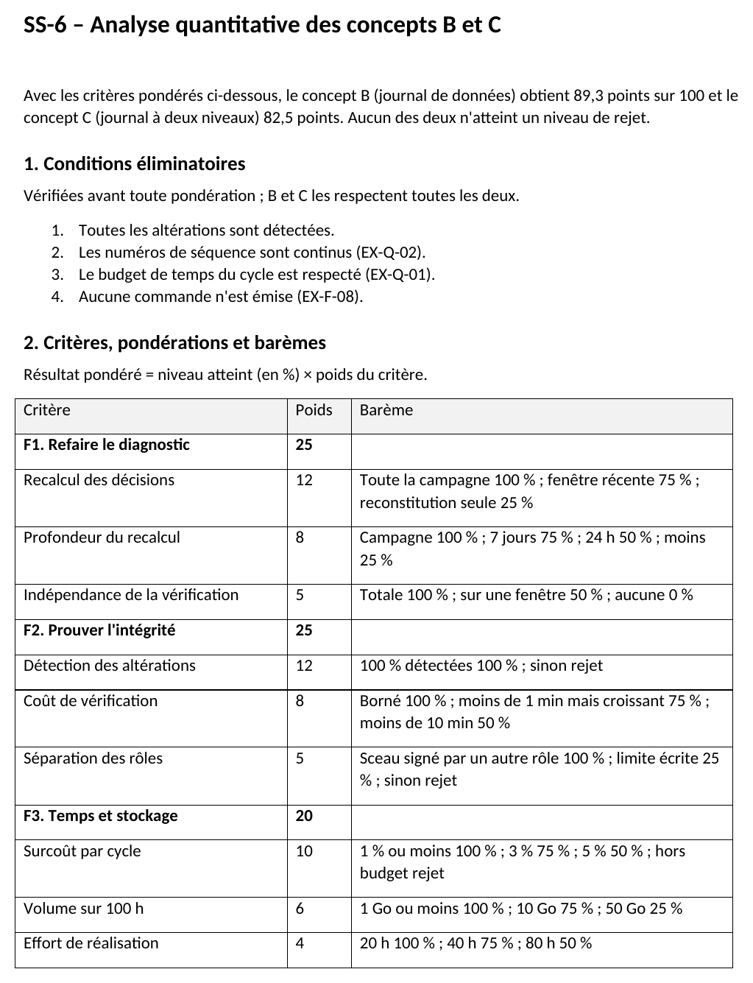
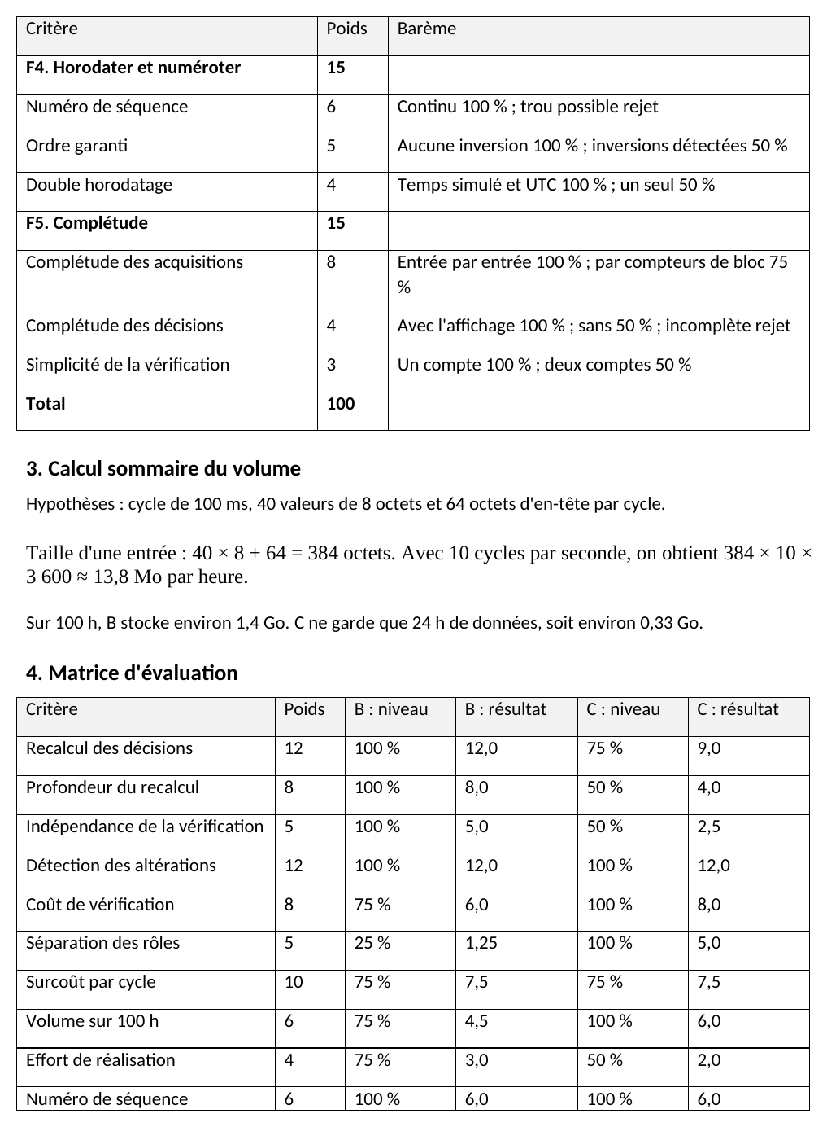
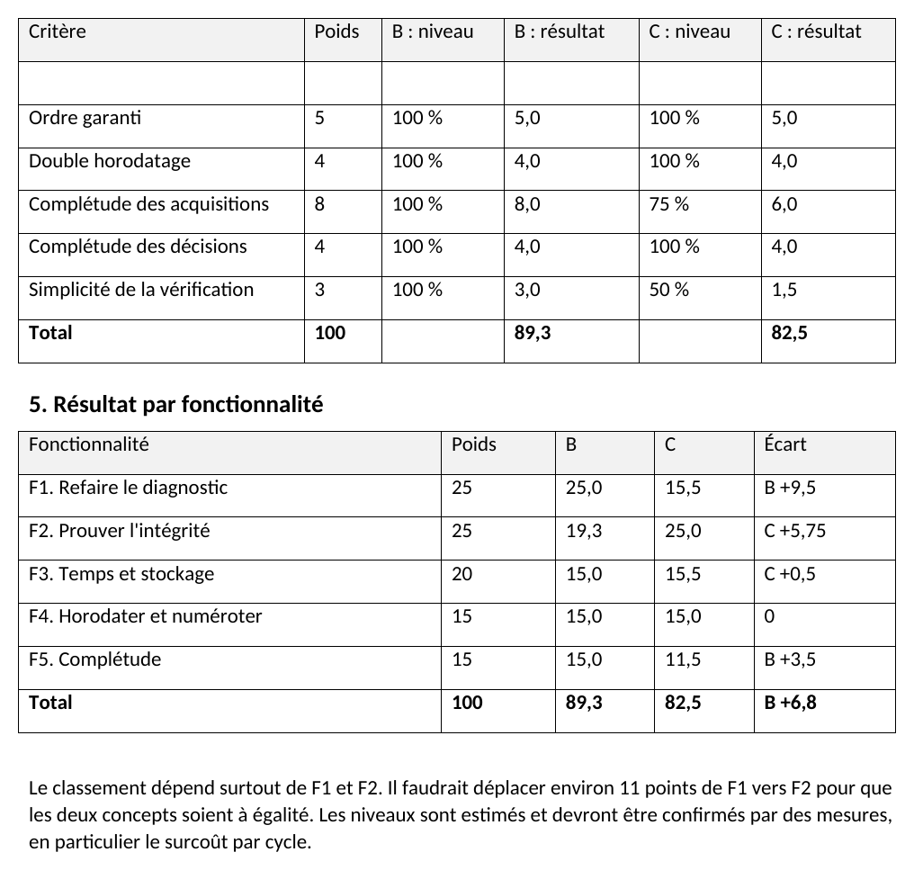

Annexe D. Matrices de décision (étape 5)
Les matrices sont reproduites à partir des classeurs de l’équipe, mises à l’échelle d’une page en largeur. Les pages trop larges sont pivotées d’un quart de tour.

Document D.1. SS-1 : matrice de décision
Fichier source : IMP2_SS1_Selection_concepts.xlsx. 1 page.
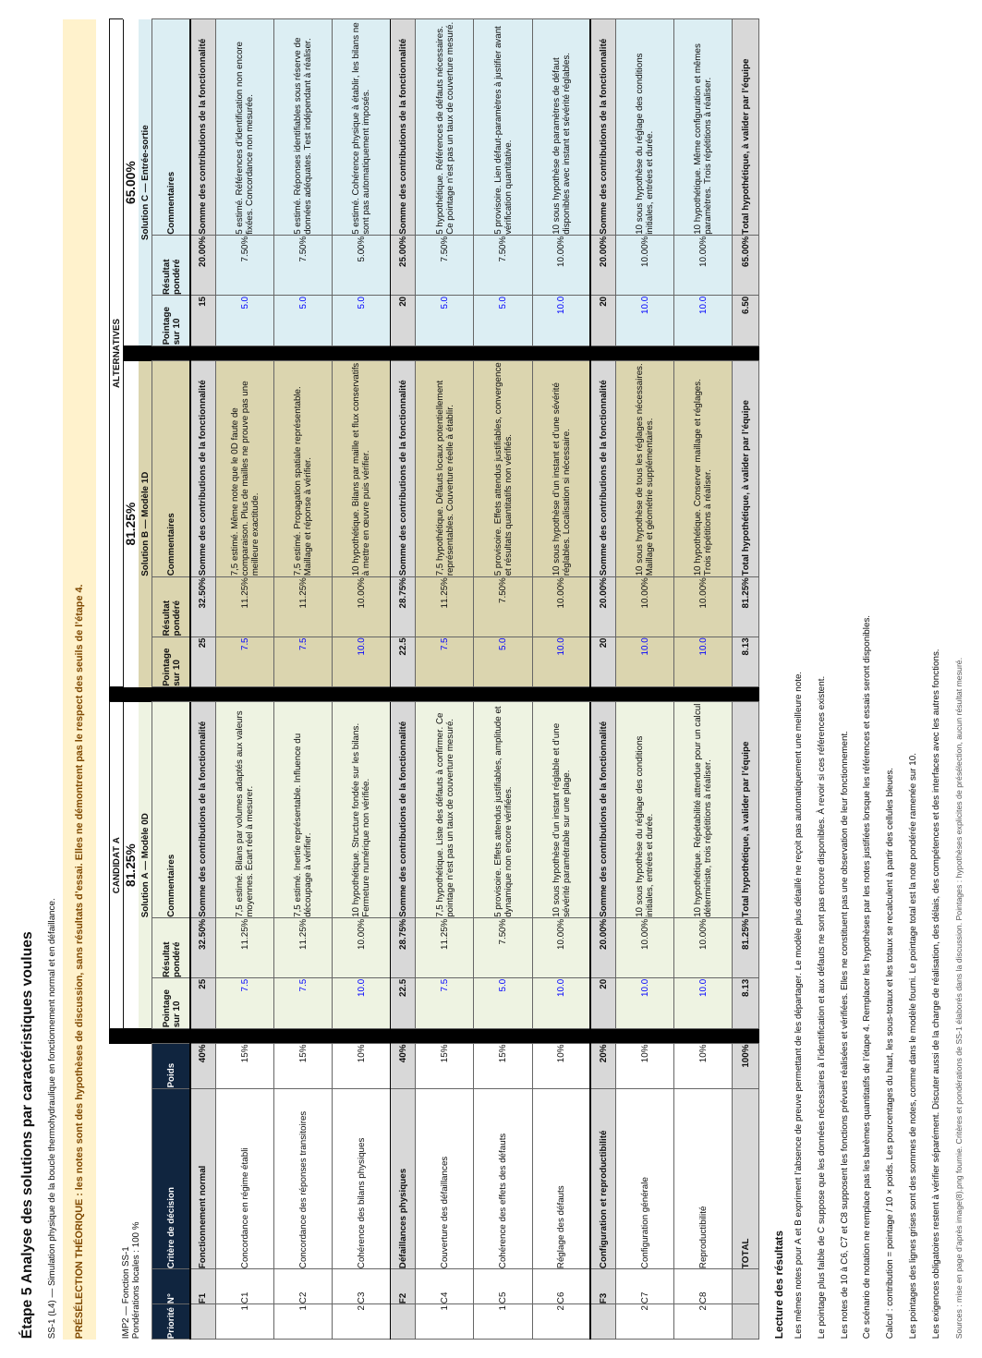

Document D.2. SS-2 : matrice de décision
Fichier source : IMP2_Acquisition_Selection_concepts (1).xlsx. 5 pages.

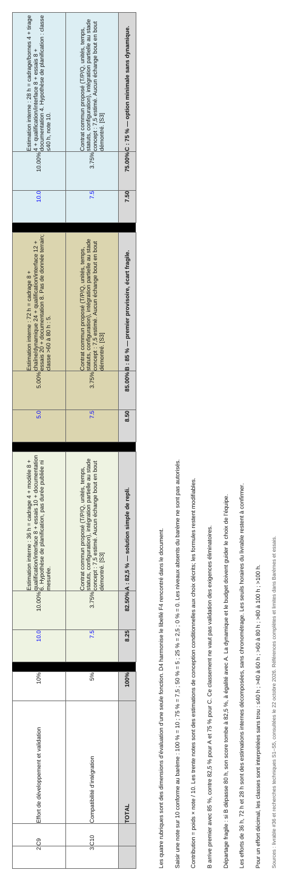


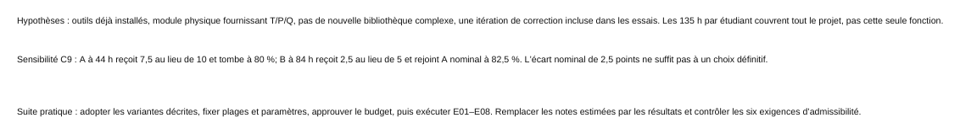

Document D.3. SS-3 : matrice de décision
Fichier source : SS3_Analyse_Concepts.xlsx. 5 pages.
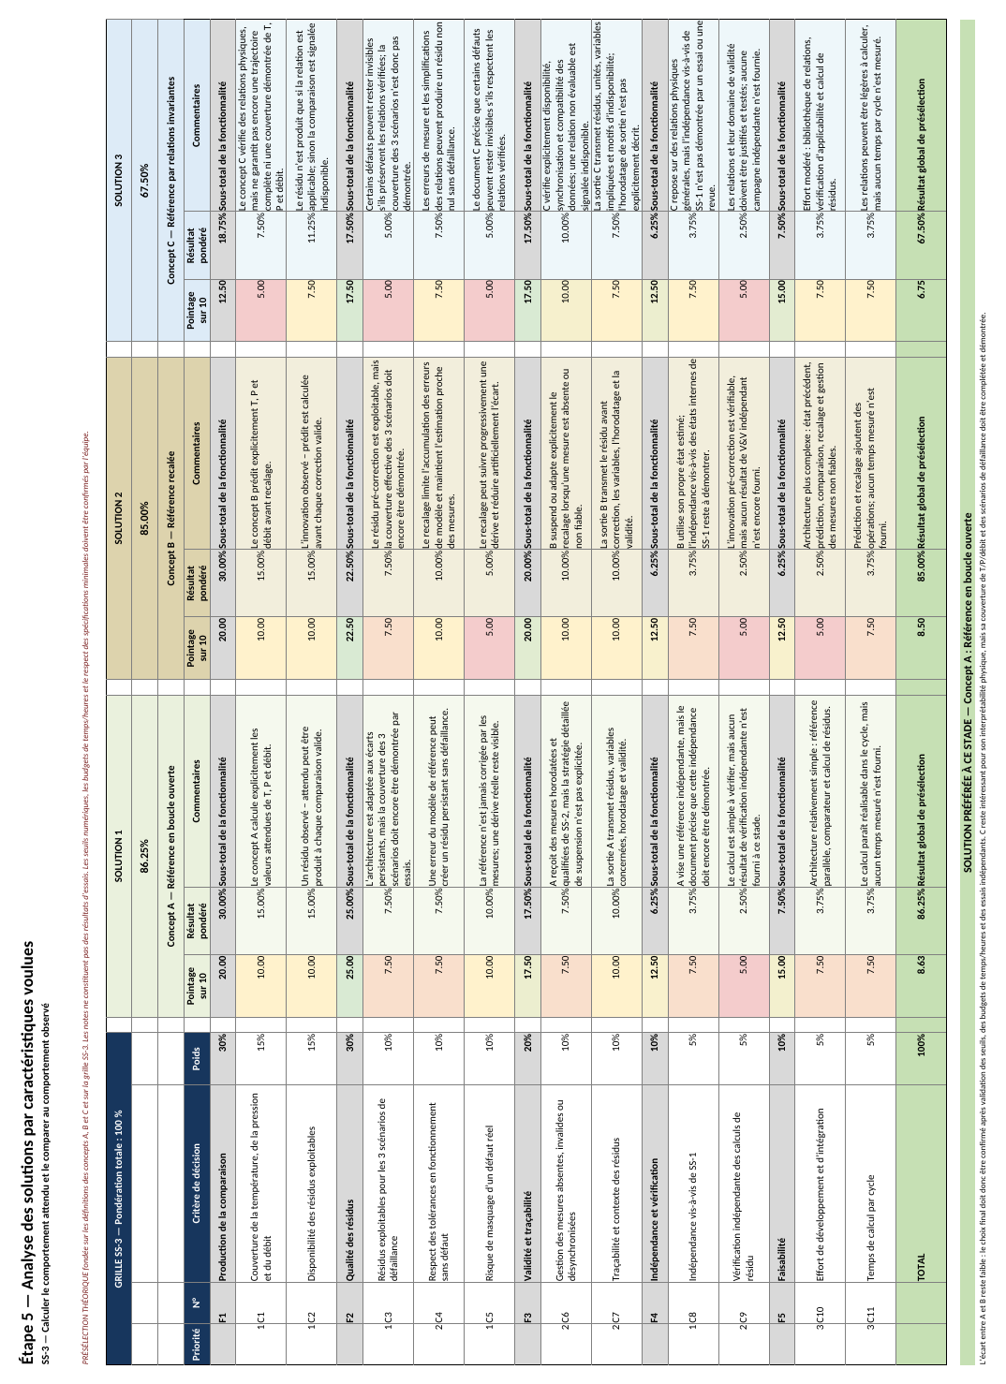
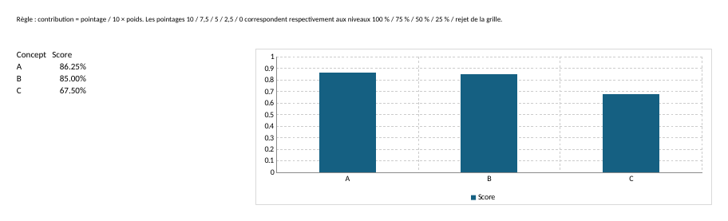
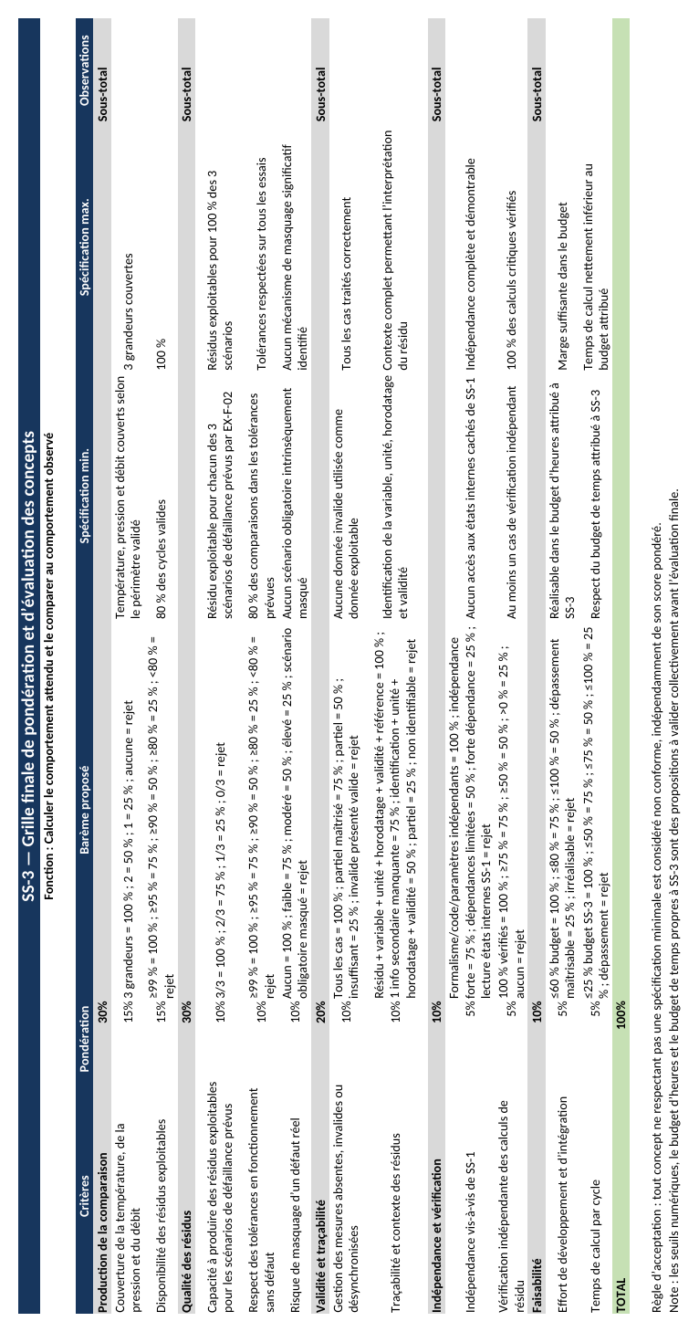

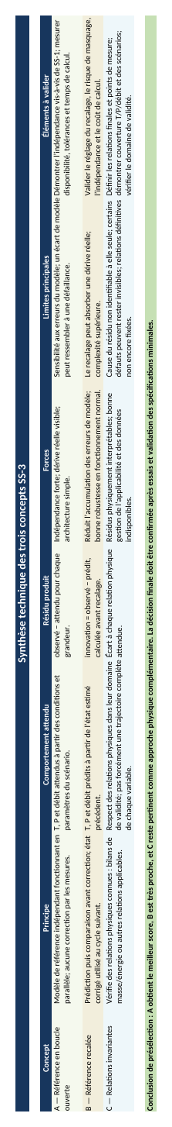

Document D.4. SS-4 : matrice de décision
Fichier source : Etape_5_L7_Evaluation_remplie.xlsx. 2 pages.

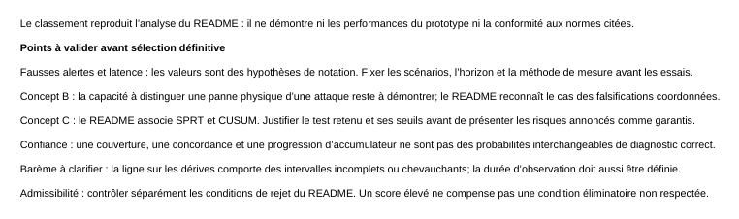

Document D.5. SS-5 : matrice de décision
Fichier source : grille_decision_SS5.xlsx. 1 page.
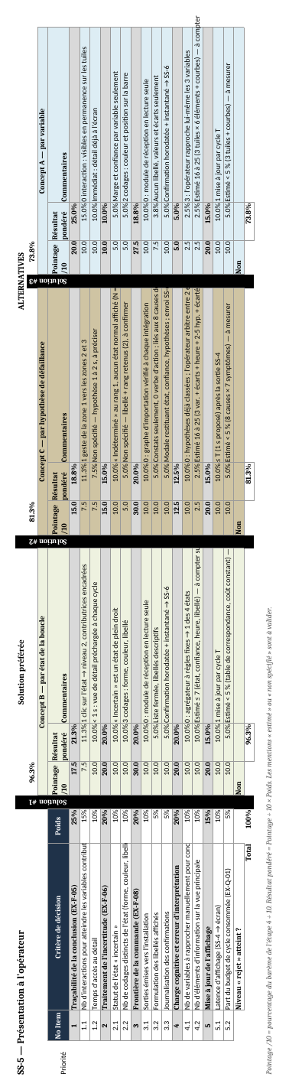

Document D.6. SS-6 : matrice de décision
Fichier source : SS6_Analyse_solutions_caracteristiques_voulues.xlsx. 4 pages.
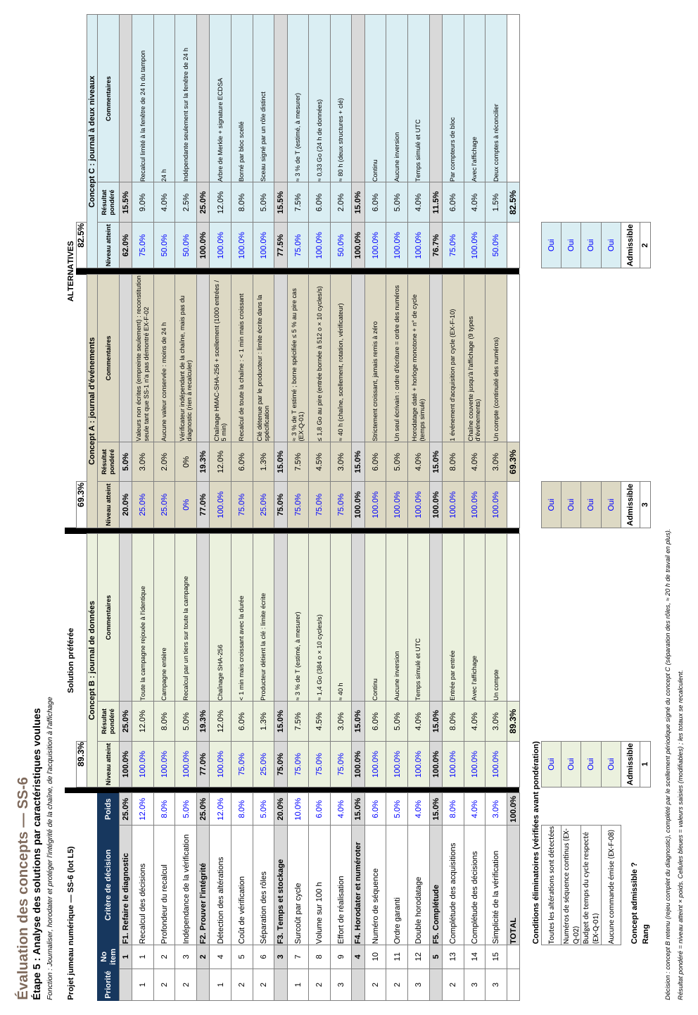
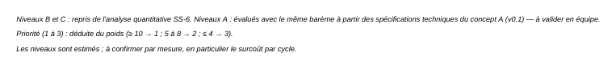
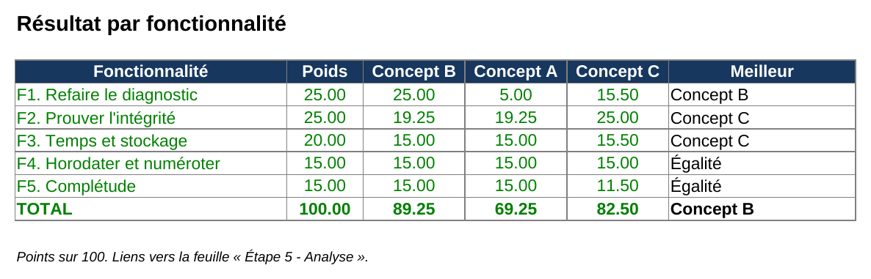
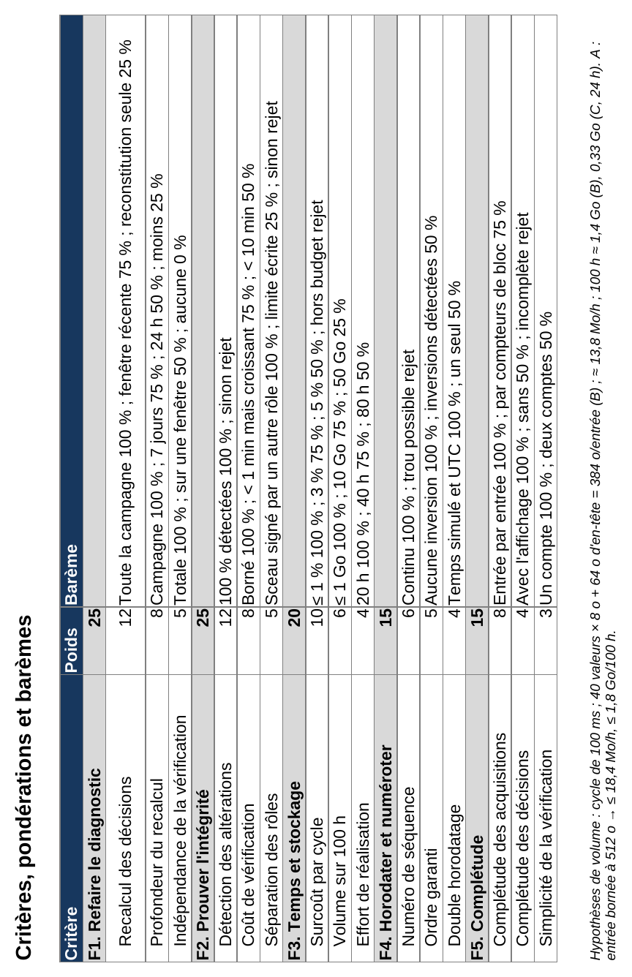

Annexe E. Faisabilité et choix final (étape 6)

Document E.1. SS-1 : analyse qualitative de faisabilité
Fichier source : Analyse_qualitative_faisabilite_fonction_initiale.docx. 1 page.
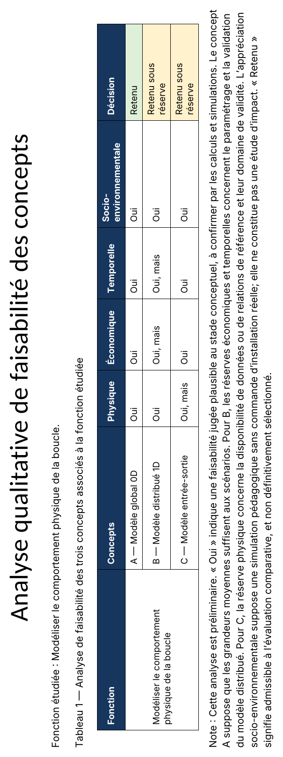

Document E.2. SS-2 : analyse qualitative de faisabilité
Fichier source : Analyse_qualitative_faisabilite_fonction.docx. 1 page.
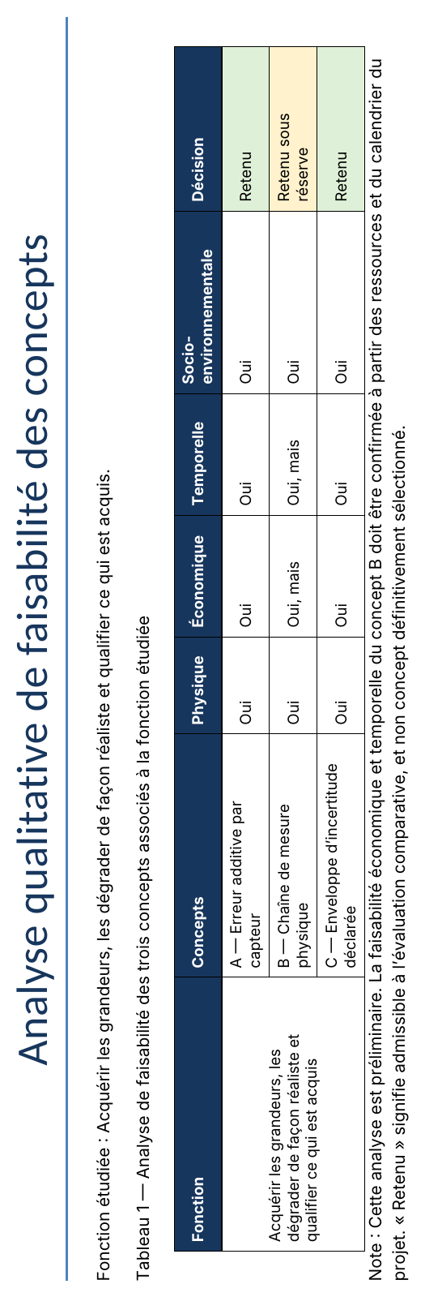

Document E.3. SS-3 : analyse qualitative des contraintes
Fichier source : Tableau_Contraintes_SS3_Analyse_Qualitative.xlsx. 4 pages.
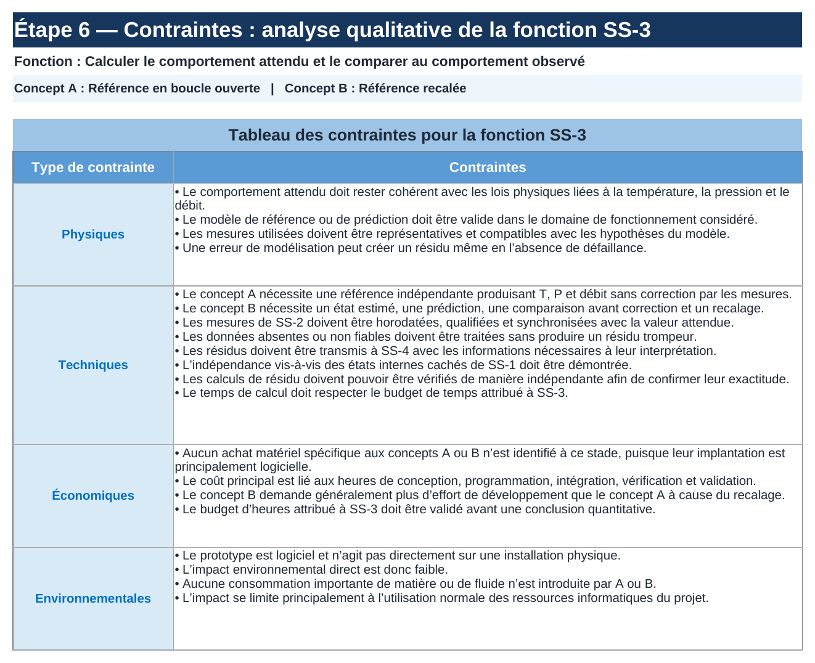
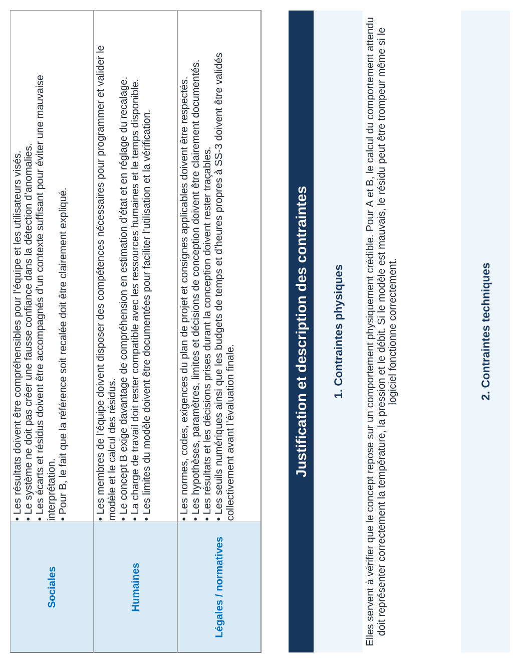



Document E.4. Choix final des concepts
Fichier source : Choix-final_Analyse-des-concepts.md.

Choix final des concepts
Projet. Jumeau numérique de surveillance d’une boucle thermohydraulique simplifiée, scénario fictif de remise en service de Gentilly-2
Étape. Clôture de l’analyse des concepts (atelier 2.2) : cohérence entre fonctions, contraintes, développement durable, analyse de la valeur, décision
Auteur. Christian Kévin Sawadogo, chargé de projet · Réviseur. à désigner · Version. v0.1, 26 octobre 2026
Statut. Proposition à ratifier en équipe. Aucune décision de ce document n’est acquise avant ratification.
Sources. Les dix-neuf fichiers du dossier concept_analyse, la définition des concepts de SS-4 (lot_l7_detection_anomalies_concepts.md, branche main) et le plan de projet en vigueur sur main. Toutes les notes citées sont celles des matrices de l’étape 5 produites par l’équipe. Aucune n’a été modifiée.

1. Décision proposée
Fonction | Concept retenu | Par rapport à l’étape 5 | Raison déterminante
SS-1 Simuler la boucle | A, modèle 0D à paramètres concentrés | égalité A = B départagée | Aucun scénario du domaine de validité ne demande de résolution spatiale.
SS-2 Acquérir, dégrader, qualifier | A, erreur additive par capteur, amendé | B devancé | B coûte deux fois plus pour 2,5 points, gagnés sur une dynamique qu’aucune exigence ne demande. A doit recevoir la dérive lente et la perte de communication.
SS-3 Comparer à l’attendu | A, référence en boucle ouverte, sous condition | confirmé | C’est la seule référence qui ne masque pas une dérive lente, le scénario déterminant.
SS-4 Décider et qualifier la confiance | Décision séquentielle | confirmé | Seule méthode qui accumule un faible écart persistant, ce que demande la dérive lente.
SS-5 Présenter à l’opérateur | B, présentation par état de la boucle | confirmé | Consomme exactement ce que SS-4 produit : un état et ses variables contributrices.
SS-6 Journaliser et protéger | B, journal de données, avec le scellement signé de C | confirmé | Seul concept qui permet de rejouer tout le diagnostic, indépendamment des autres choix.
La décision séquentielle porte la lettre B dans la grille d’équipe et la lettre C dans la définition de SS-4. Elle est désignée ici par son nom, jusqu’à ce que les étiquettes soient alignées (section 11).

2. Pourquoi les matrices par fonction ne suffisaient pas
Trois fonctions se jouaient à moins de trois points : SS-1 à égalité, SS-2 à 2,5 points, SS-3 à 1,25 point. À cet écart, la matrice d’une fonction ne départage plus rien, et chaque matrice a été notée isolément, donc aucune ne pouvait voir ce qui se passe à l’interface avec ses voisines.
Deux éléments du plan de projet tranchent là où les notes ne le peuvent pas.
Le domaine de validité. Le plan couvre « les scénarios listés à l’exigence EX-F-02, plus les cas de données manquantes », et exclut « tout scénario non listé ». EX-F-02 en liste quatre : le fonctionnement normal, la dérive lente d’un capteur, la perte de communication et la valeur hors plage. Les trois scénarios défaillants portent tous sur la chaîne de mesure. Aucun ne porte sur le procédé.
L’objectif SO-1. Le plan exige « un modèle de la boucle et un modèle de référence indépendant, dont l’écart est quantifié ». L’indépendance entre SS-1 et SS-3 est donc un objectif du projet, et non une précaution parmi d’autres.

3. Le constat qui prime : les scénarios d’EX-F-02 ne sont attribués à aucune fonction
La dérive lente d’un capteur est le scénario sur lequel toute la chaîne de détection a été choisie. Le premier critère de la matrice de SS-4, à 15 %, est la « détection des dérives lentes », et c’est sur lui que la décision séquentielle prend son avance.
Or aucune fonction ne produit ce scénario.
- SS-1 ne mentionne ni la dérive, ni la perte de communication, ni la valeur hors plage, ni EX-F-02. Ses défaillances portent sur le procédé, ce qui est logique puisque SS-1 produit les grandeurs vraies.
- SS-2 dégrade les mesures par biais constant, bruit blanc et bruit corrélé pour le concept A, par biais, bruit et quantification pour le concept B, par une erreur bornée pour le concept C. Aucun de ces mécanismes n’est une dérive. Le livrable 27 range même la « dérive longue durée » parmi les défauts non représentés.
- La perte de communication n’est nommée dans aucun fichier. Seul un essai « donnée absente » de SS-2 s’en approche.
- La valeur hors plage est couverte par SS-2, qui prévoit un essai de saturation et un contrôle de plage.
La campagne d’essais du lot L9 doit documenter un essai par scénario d’EX-F-02. En l’état, deux de ces quatre essais n’auraient rien à exécuter.
Décision proposée. Les trois scénarios défaillants d’EX-F-02 sont des défauts de chaîne de mesure. Ils sont attribués à SS-2, qui reçoit deux mécanismes supplémentaires : une dérive lente, soit un biais croissant à partir d’un instant donné, et une perte de communication, soit la suppression des mesures sur un intervalle avec le code de qualité correspondant. SS-1 reste responsable des grandeurs vraies et, à titre facultatif, des défaillances du procédé.
Cette attribution élimine d’emblée le concept C de SS-2. Une dérive est une tendance déterministe dans le temps, alors que le concept C tire l’erreur au hasard dans une enveloppe bornée. Il ne peut pas produire une dérive sans cesser d’être lui-même, et il ne satisfait donc pas EX-F-02.

4. Cohérence entre fonctions

4.1 SS-3 et SS-4 : une incompatibilité, et la condition qui la lève
Les deux choix de l’étape 5, référence en boucle ouverte et décision séquentielle, entrent en conflit. Le fichier de SS-3 écrit, à propos du concept A, qu’« une erreur du modèle de référence peut créer un résidu persistant sans défaillance ». Celui de SS-4 écrit, à propos de la décision séquentielle, qu’elle est prévue pour l’« accumulation de faibles biais persistants ». Un test conçu pour accumuler les petits biais persistants, alimenté par une référence qui en produit dès que le modèle est imparfait, se déclenchera sur l’erreur du modèle et non sur la panne.
La référence recalée, concept B de SS-3, supprime ce biais puisque le recalage l’absorbe. Mais elle absorbe aussi une partie de la dérive qu’il faut détecter, et la matrice de SS-3 lui donne déjà 5 sur 10 pour ce risque de masquage. Comme la dérive lente est précisément le scénario déterminant, le masquage est le défaut le plus grave des deux. La boucle ouverte est conservée, à la condition suivante.
Condition C1. En fonctionnement normal, le biais du résidu doit rester inférieur au plus petit décalage que le test séquentiel est réglé pour détecter. Pour y parvenir, la référence de SS-3 est calée sur des essais sans défaut, à partir des seules mesures produites par SS-2, et jamais sur les grandeurs vraies ni sur les paramètres de SS-1.
Le plan prévoit déjà de vérifier, sur le flux entre SS-3 et SS-4, « que l’écart entre les deux modèles reste sous le seuil retenu ». La condition C1 donne une valeur à ce seuil. Si l’essai montre qu’elle ne peut pas être tenue, SS-3 bascule vers la référence recalée (section 10).

4.2 SS-1 et SS-3 : l’indépendance par la granularité
SO-1 exige que la référence soit indépendante du simulateur. Deux voies le permettent. La première passe par un SS-1 en 1D, qui rend les deux représentations différentes par construction, mais au prix du maillage. La seconde passe par deux modèles 0D de granularité différente, cinq ou six volumes pour SS-1 et un modèle réduit pour SS-3, calé selon la condition C1. La seconde suffit à SO-1, coûte moins cher, et rien dans le domaine de validité ne réclame la résolution spatiale du 1D.
Le choix de SS-1 tient même si l’équipe conserve les défaillances du procédé. Le fichier de SS-1 montre que le concept A les représente en modifiant « une résistance hydraulique ou un coefficient d’échange ». Seul un défaut localisé sur une portion de la boucle exigerait le 1D, et aucune exigence ne le demande.

4.3 SS-4 et SS-5 : ce que la présentation consomme
La décision séquentielle produit un état parmi normal, dérive, anomalie et incertain, ainsi que les variables dont le test individuel a franchi sa borne. La présentation par état de la boucle consomme exactement ces deux sorties. Le concept B de SS-5 est donc confirmé.
Le concept C de SS-5, présentation par hypothèse de défaillance, n’est pas viable dans cette architecture. Sa propre définition l’annonçait : il n’est défendable que si une relation physique invariante est disponible en amont, par le concept B de SS-2 ou le concept C de SS-3. Aucun des deux n’est retenu, donc ses symptômes les plus discriminants n’existent pas.

4.4 SS-1 et SS-6 : une hypothèse contradictoire, sans effet sur la décision
La matrice de SS-1 donne 10 sur 10 aux trois concepts pour la reproductibilité, à titre d’hypothèse. Celle de SS-6 note le journal d’événements à 25 % pour le recalcul, « tant que SS-1 n’a pas démontré EX-F-02 ». Les deux hypothèses se contredisent.
Le concept A de SS-1 lève la contradiction : un modèle 0D intégré à pas fixe, avec une graine et des versions consignées, produit deux fois la même trajectoire par construction. La décision de SS-6 n’en change pas pour autant, parce que le journal de données domine les deux autres concepts sans dépendre de SS-1 (section 8).

5. Schéma de l’architecture retenue
Le schéma situe les six concepts retenus et les conditions portées par leurs interfaces. Il ne remplace pas la section 4.
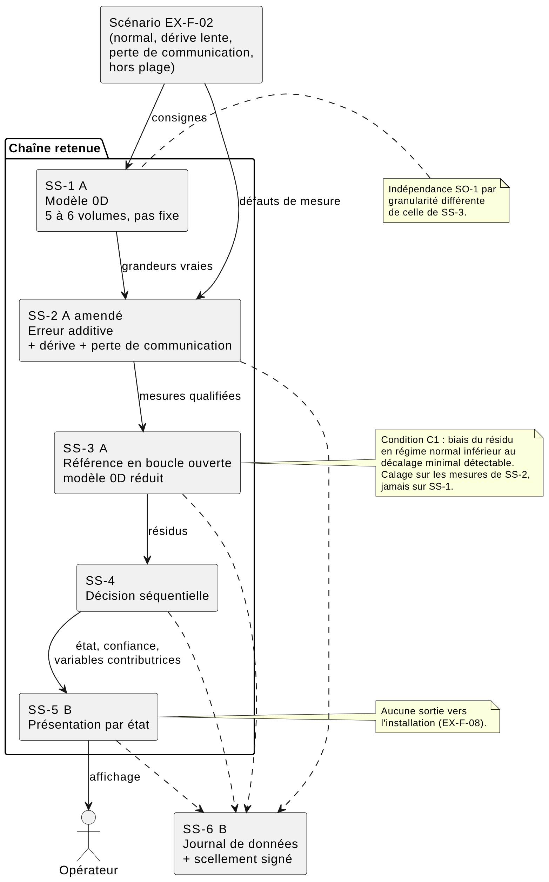

6. Contraintes de l’architecture retenue
Type | Contraintes
Physiques | Boucle simplifiée, écoulement monophasique, modèle 0D. Trois grandeurs seulement, température, pression et débit, dont la suffisance reste une hypothèse du plan (H-09). Capteurs supposés sans dynamique propre, ce qui vaut en régime lent et doit être déclaré comme limite. Ordres de grandeur du circuit caloporteur CANDU 6 utilisés comme cibles de plausibilité et non de validation.
Techniques | Condition C1 entre SS-3 et SS-4. Indépendance SO-1 par granularité. Reproductibilité exacte : pas fixe, graine et versions consignées. Temps de cycle T encore ouvert, alors que les matrices de SS-5 et de SS-6 supposent des valeurs différentes. Contrat de données commun aux six fonctions.
Économiques | Enveloppe de 1080 heures, soit 54 000 $ de main-d’œuvre valorisée. Coût de licence nul pour tous les concepts retenus. Aucune estimation en heures n’existe pour SS-1, SS-3, SS-4 et SS-5.
Environnementales | Aucune incidence matérielle : prototype entièrement simulé, calcul local. Seule empreinte mesurable, le stockage du journal de SS-6, de l’ordre de 0,14 Go par 100 heures à T = 1 s et de 1,4 Go à T = 100 ms.
Sociales | Usage d’un outil numérique d’aide à la décision en contexte nucléaire, qui pose des questions de confiance et de transparence (EX-C-03). La décision reste humaine.
Humaines | La présentation par état expose au biais d’automatisation : l’opérateur peut se fier à l’état sans vérifier. La parade retenue est l’accès aux variables contributrices en un clic. Le passage en mode dégradé exige une confirmation explicite journalisée (EX-F-09).
Légales | Prototype académique, scénario fictif, aucun raccordement à une installation réelle (EX-C-02). Normes de cybersécurité nucléaire appliquées dans leur esprit, hors de leur domaine d’application déclaré, comme le prévoit la section 6 du plan.

7. Développement durable
L’atelier assigne à cette analyse un objectif précis : démontrer le choix de la solution finale. Elle compare donc l’architecture retenue aux solutions écartées, pilier par pilier.
Pilier | Ce qui distingue l’architecture retenue | Départage-t-il ?
Environnemental | Tous les concepts sont logiciels et calculés localement. Le journal de données stocke davantage que le journal d’événements, et le 1D calcule davantage que le 0D, mais les deux écarts sont négligeables à cette échelle. | Non. Il faut le dire plutôt que forcer un argument.
Économique | C’est l’architecture cohérente la moins coûteuse : pas de maillage pour SS-1, 36 heures de moins pour SS-2. Les heures libérées vont au lot L9, dont la campagne d’essais doit démontrer la suffisance du modèle, risque surveillé par RT4. | Oui, nettement.
Social | C’est la combinaison la plus vérifiable parmi celles évaluées. La référence en boucle ouverte ne peut pas apprendre à ignorer une panne. L’état affiché remonte à ses variables en un clic. Le journal de données permet à un tiers de rejouer tout le diagnostic, et le scellement signé sépare celui qui écrit de celui qui atteste. | Oui. C’est l’argument le plus fort pour EX-C-03.
Contexte social, politique et socioéconomique. La remise en service d’une centrale nucléaire fermée, même dans un scénario fictif, est un sujet public sensible. La réponse du projet n’est pas d’annoncer des performances, que rien ne démontre encore, mais de rendre ses limites visibles : domaine de validité déclaré (EX-C-01), état incertain affiché plutôt qu’un état normal présumé (EX-F-06), diagnostic rejouable par un tiers.

8. Analyse de la valeur
L’atelier définit la valeur comme le rapport entre la satisfaction des besoins et la consommation de ressources. La satisfaction est prise ici dans les notes de l’étape 5 et la ressource dans les estimations en heures de l’équipe. Le calcul n’est possible que pour les deux fonctions qui ont chiffré leurs efforts.
SS-2.
Concept | Note | Effort | Ce que rapporte le passage au concept suivant
C, enveloppe | 75 % | 28 h | éliminé par EX-F-02 (section 3)
A, erreur additive | 82,5 % | 36 h | de C à A : 8 h pour 7,5 points, soit environ 0,9 point par heure
B, chaîne physique | 85 % | 72 h | de A à B : 36 h pour 2,5 points, soit environ 0,07 point par heure
Le passage de A à B rapporte treize fois moins par heure que le passage de C à A. C’est le cas typique que l’analyse de la valeur doit repérer : un effort important pour une satisfaction marginale. De plus, ces 2,5 points viennent du critère « dynamique des mesures », qu’aucune exigence ne demande, et une dynamique de capteur que la référence de SS-3 ne modélise pas apparaîtrait dans le résidu à chaque transitoire. L’amendement de A, dérive et perte de communication, reste à chiffrer par le lot L6. Il ne s’agit que de deux termes supplémentaires dans un modèle additif.
SS-6.
Concept | Note | Effort
B, journal de données | 89,25 % | 40 h
C, deux niveaux | 82,5 % | 80 h
A, journal d’événements | 69,25 % | 40 h
B domine les deux autres sans discussion : même effort que A pour vingt points de plus, moitié moins d’effort que C pour près de sept points de plus. L’ajout du scellement signé coûte environ 20 heures pour à peine trois points. La valeur ne le justifie pas, c’est l’exigence qui le justifie : la séparation des fonctions est l’un des quatre principes de cybersécurité que l’équipe s’est imposés à la section 6 du plan.
Lacune. SS-1, SS-3, SS-4 et SS-5 n’ont pas estimé leur effort en heures. Leurs critères d’effort notés sur 10 indiquent une tendance, sans permettre le calcul. Pour SS-3, la boucle ouverte est jugée plus simple que la référence recalée (7,5 contre 5). Pour SS-4, la décision séquentielle est jugée la plus simple des trois (10 contre 5 et 7,5).

9. Synthèse et discussion
Fonction | Étape 5 | Cohérence entre fonctions | Valeur | Décision
SS-1 | A 81,25 = B 81,25, C 65 | A et B satisfont SO-1, aucune exigence ne demande le 1D | A moins coûteux, sans maillage | A
SS-2 | B 85, A 82,5, C 75 | C ne produit pas de dérive, il est éliminé | de A à B, 0,07 point par heure | A amendé
SS-3 | A 86,25, B 85, C 67,5 | A compatible avec SS-4 sous C1, B masque la dérive | A plus simple | A sous C1
SS-4 | séquentielle 91,25, signature 77,5, budget 73,75 | seule à accumuler un écart persistant | jugée la plus simple | séquentielle
SS-5 | B 96,25, C 81,25, A 73,75 | C privé de ses symptômes dans cette architecture | non chiffré | B
SS-6 | B 89,25, C 82,5, A 69,25 | indépendant des autres choix | B domine | B avec sceau signé
Les notes de SS-5 ont été calculées à partir des pointages de la matrice de l’équipe, dont les totaux sont des formules que le fichier n’avait pas encore évaluées.
Deux décisions s’écartent du classement de l’étape 5. SS-1 n’en contredit aucun, puisqu’il départage une égalité. SS-2 inverse l’ordre de A et B. Ce n’est pas une remise en cause du travail du lot L6, dont la matrice qualifiait elle-même l’écart de « fragile » et notait que B tomberait à égalité avec A au-delà de 80 heures. C’est l’effet attendu des étapes que l’atelier place après l’étape 5 : l’exigence EX-F-02 élimine C, et l’analyse de la valeur départage A et B.
Le choix de SS-4 reste incomplet. La définition de SS-4 associe deux tests séquentiels distincts, le test du rapport de probabilité séquentiel et la somme cumulée, et la matrice de l’équipe demande elle-même de « justifier le test retenu et ses seuils ». Le décalage minimal détectable de la condition C1 découle de ce choix.

10. Conditions de remise en cause
Le choix final est itératif, comme le rappelle l’atelier. Chaque décision fragile est donc assortie de la mesure qui la rouvrirait.
Si l’on constate que | Alors
le biais du résidu en régime normal dépasse le décalage minimal détectable, malgré le calage | SS-3 bascule vers la référence recalée, en acceptant le masquage partiel, et l’on vérifie que la dérive reste détectable à travers l’innovation
l’équipe exige des défaillances du procédé localisées sur une portion de boucle | SS-1 bascule vers le modèle 1D
l’amendement de SS-2 coûte plus que la différence d’effort entre A et B | la comparaison entre A et B est refaite, avec la dérive et la perte de communication ajoutées aux deux concepts

11. Corrections à apporter aux livrables
Gravité | Correction | Responsable
Bloquante | Ajouter à SS-2 la dérive lente et la perte de communication, et retirer la dérive de la liste des défauts non représentés | lot L6
Bloquante | Aligner les étiquettes de SS-4 : la grille d’équipe nomme B la décision séquentielle, sa définition la nomme C | lot L7
Importante | Fixer le temps de cycle T. La matrice de SS-5 reprend 1 s, celle de SS-6 suppose 100 ms. Proposition : 1 s, ce qui donne une dizaine de points par constante de temps thermique si celle-ci est de l’ordre de la dizaine de secondes, à vérifier sur le modèle de SS-1 | chargé de projet
Importante | Ramener à une seule la grille d’étape 4 de SS-5 et de SS-6. Les grilles du dossier Analyse-des_concepts n’ont pas servi à l’étape 5 et sont à retirer | chargé de projet
Importante | Reconsidérer le poids de 40 % que SS-1 accorde aux défaillances du procédé, situées hors du domaine de validité | lot L4
Importante | Définir les concepts B et C de SS-6, évalués sans avoir été définis | lot L5
Mineure | Garder une seule version de la définition des concepts de SS-5, qui existe en trois versions différentes | lot L8
Mineure | Renommer Analyse_qualitative_faisabilite_fonction et ..._initiale, qui portent sur SS-2 et SS-1 et non sur deux versions d’un même document | lots L4 et L6
Mineure | Compléter l’étape de faisabilité pour SS-5 et SS-6, et pour les concepts manquants de SS-3 et SS-4 | lots L5, L7, L8

12. Prochaine étape : un essai de cohérence
La condition C1 est la seule hypothèse dont dépend l’architecture entière, et elle ne se démontre pas par un document. Elle se mesure sur un prototype vertical réduit au strict nécessaire : SS-1 A, SS-2 A amendé, SS-3 A, et la décision séquentielle, sur les quatre scénarios d’EX-F-02.
Mesure | Critère de réussite
Biais du résidu sur un essai sans défaut | inférieur au décalage minimal détectable (C1)
Fausses alarmes sur un essai normal de durée D | aucune
Délai de détection de la dérive lente | à consigner, puis comparer au délai visé
Bascule en état incertain sur perte de communication | au plus N cycles après le début de la perte
Rejet d’une valeur hors plage | rejetée, journalisée, non propagée (EX-Q-04)
Si l’essai réussit, l’architecture est confirmée avec des chiffres plutôt qu’avec des hypothèses, ce qui est précisément ce qui manque aux matrices de l’étape 5. S’il échoue sur C1, la section 10 dit quoi changer. Dans les deux cas, l’information arrive avant le gel des fonctionnalités du jalon J3, le 20 novembre.

Annexe F. Sources des figures et synthèse sur les rapports de la NRC
Les figures du rapport sont écrites en PlantUML. Chaque document donne la figure rendue, puis son code source.

Document F.1. Diagramme des cas d’utilisation
Fichier source : rapport_concept/Cas-utilisation.puml.
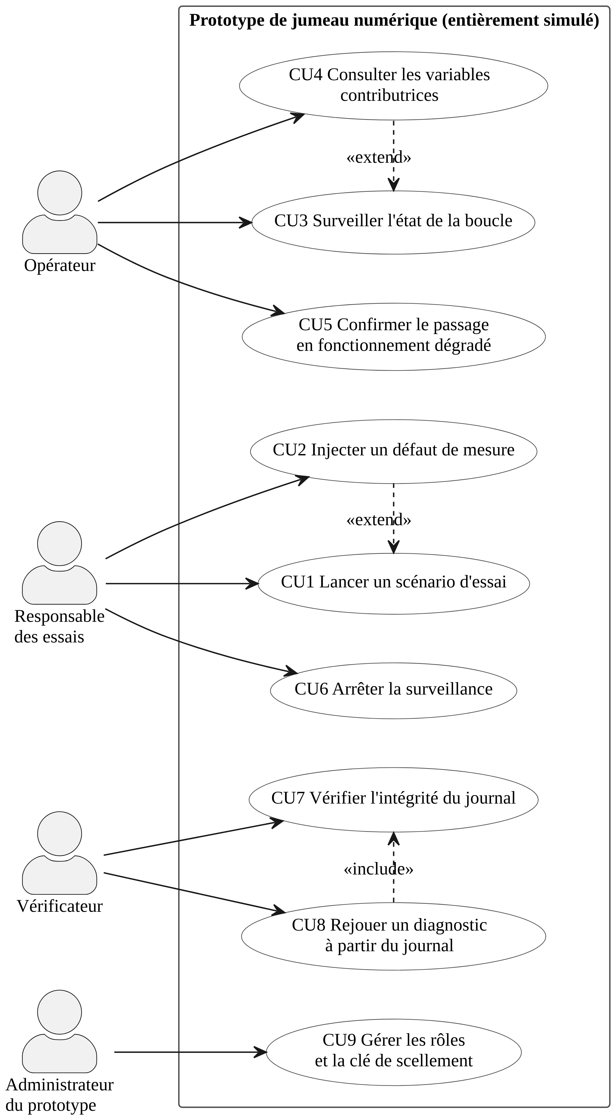
@startuml Cas-utilisation
' Diagramme des cas d'utilisation du prototype
' Rapport d'ingénierie de concept, section 2.1
left to right direction
skinparam shadowing false
skinparam dpi 200
skinparam defaultFontName "Liberation Serif"
skinparam defaultFontSize 13
skinparam actorStyle awesome
skinparam usecase {
BackgroundColor #FFFFFF
BorderColor #4F4F4F
}
skinparam rectangle {
BorderColor #4F4F4F
}
actor "Opérateur" as OP
actor "Responsable\ndes essais" as RE
actor "Vérificateur" as VE
actor "Administrateur\ndu prototype" as AD
rectangle "Prototype de jumeau numérique (entièrement simulé)" {
usecase "CU1 Lancer un scénario d'essai" as CU1
usecase "CU2 Injecter un défaut de mesure" as CU2
usecase "CU3 Surveiller l'état de la boucle" as CU3
usecase "CU4 Consulter les variables\ncontributrices" as CU4
usecase "CU5 Confirmer le passage\nen fonctionnement dégradé" as CU5
usecase "CU6 Arrêter la surveillance" as CU6
usecase "CU7 Vérifier l'intégrité du journal" as CU7
usecase "CU8 Rejouer un diagnostic\nà partir du journal" as CU8
usecase "CU9 Gérer les rôles\net la clé de scellement" as CU9
}
RE --> CU1
RE --> CU2
RE --> CU6
OP --> CU3
OP --> CU4
OP --> CU5
VE --> CU7
VE --> CU8
AD --> CU9
CU2 .> CU1 : <<extend>>
CU4 .> CU3 : <<extend>>
CU8 .> CU7 : <<include>>
@enduml

Document F.2. Architecture retenue
Fichier source : rapport_concept/Architecture-retenue.puml.
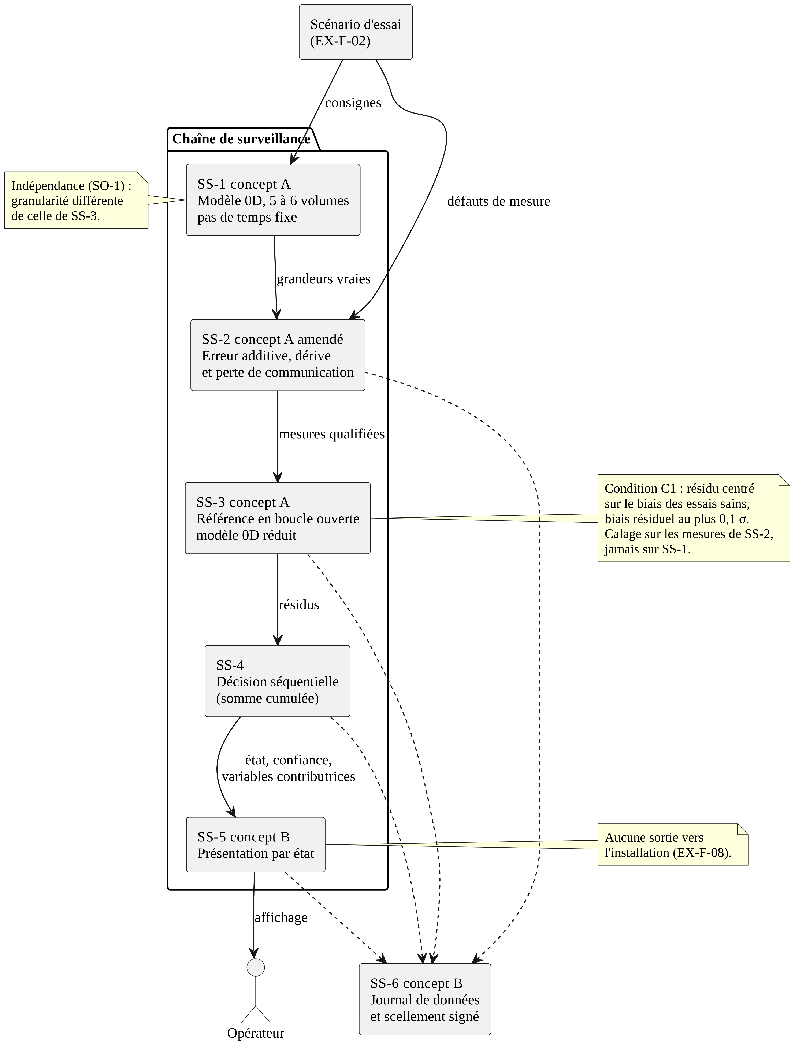
@startuml Architecture-retenue
' Architecture retenue au terme de l'analyse des concepts
' Rapport d'ingénierie de concept, section 8.1
skinparam componentStyle rectangle
skinparam shadowing false
skinparam dpi 200
skinparam defaultFontName "Liberation Serif"
skinparam defaultFontSize 13
skinparam noteFontSize 12
[Scénario d'essai\n(EX-F-02)] as SC
package "Chaîne de surveillance" {
[SS-1 concept A\nModèle 0D, 5 à 6 volumes\npas de temps fixe] as S1
[SS-2 concept A amendé\nErreur additive, dérive\net perte de communication] as S2
[SS-3 concept A\nRéférence en boucle ouverte\nmodèle 0D réduit] as S3
[SS-4\nDécision séquentielle\n(somme cumulée)] as S4
[SS-5 concept B\nPrésentation par état] as S5
}
[SS-6 concept B\nJournal de données\net scellement signé] as S6
actor "Opérateur" as OP
SC --> S1 : consignes
SC --> S2 : défauts de mesure
S1 --> S2 : grandeurs vraies
S2 --> S3 : mesures qualifiées
S3 --> S4 : résidus
S4 --> S5 : état, confiance,\nvariables contributrices
S5 --> OP : affichage
S2 ..> S6
S3 ..> S6
S4 ..> S6
S5 ..> S6
note left of S1
Indépendance (SO-1) :
granularité différente
de celle de SS-3.
end note
note right of S3
Condition C1 : résidu centré
sur le biais des essais sains,
biais résiduel au plus 0,1 σ.
Calage sur les mesures de SS-2,
jamais sur SS-1.
end note
note right of S5
Aucune sortie vers
l'installation (EX-F-08).
end note
@enduml

Document F.3. Paramètres manquants selon les rapports de la NRC
Fichier source : rapport_concept/Parametres-manquants-selon-la-NRC.md.

La NRC fournit les méthodes, l’équipe fixe les chiffres
Les rapports de la NRC sur les jumeaux numériques ne donnent aucune valeur prête à copier pour les paramètres manquants d’IMP2. Ils fournissent des méthodes (choisir la période de mise à jour selon la dynamique et la finalité du jumeau, comparer un résidu à deux niveaux de limite, caler les seuils sur le fonctionnement sain, déclarer un domaine de validité, quantifier l’incertitude) et une poignée de repères chiffrés : des mises à jour « of seconds or minutes » pour les données de capteurs en temps réel, une perte de paquets « less than 3% » jugée acceptable, deux niveaux d’alarme de dérive à −1 % et −2,5 % tirés d’un essai terrain, un intervalle 95 %/95 % sur le résidu et environ 200 tirages Monte-Carlo pour stabiliser une incertitude. Seuls T, le critère de perte de communication, l’amplitude du scénario de dérive et la structure alerte et criticité ont un appui documentaire réel ; N, D, δ, h, le délai de détection, le bruit par capteur, S, X, Y, le seuil C1 et les tolérances de fidélité sont des choix de l’équipe, que les rapports encadrent au mieux par une méthode. Les valeurs de l’étape 3 tiennent pour T = 1 s, N = 3 cycles et S = 10 s, mais deux points changent : X sur Y passe de 8 sur 10 à 18 sur 20 avec zéro confusion critique, et la synthèse corrige une proposition des notes (h = 5) qui produirait environ 46 fausses alarmes pendant l’essai d’endurance. Elle durcit aussi la condition C1, dont la forme actuelle (« biais < δ ») laisserait la somme cumulée déclencher en continu. Rien de ce qui suit ne constitue une position de la NRC : chaque rapport précise qu’il n’établit ni ne modifie aucune orientation ni position de la Commission.

Tableau de synthèse : quatre paramètres adossés à un chiffre NRC, le reste relève de l’équipe
Légende de la colonne « Nature » : S = sourcée (le chiffre figure dans un rapport NRC, éventuellement transposé) ; M = déduite d’une méthode NRC (le rapport donne la démarche, pas le chiffre) ; É = choix de l’équipe (aucun appui NRC pour la valeur). σ désigne l’écart type total du résidu normalisé de SS-3, estimé sur les essais sains. Sauf mention contraire, les calculs d’ARL et de délai supposent un résidu gaussien indépendant d’un cycle à l’autre.
Paramètre | Valeur proposée | Plage acceptable | Appui NRC (citation courte, référence) | Nature | Essai de vérification
T, durée du cycle (EX-Q-01) | 1 s ; temps de calcul au 99e centile ≤ 0,5 s | 0,5 à 2 s | « real-time sensor data may require an update frequency of seconds or minutes » (REB-2021-17, §1, p. 3) | M | Chronométrage de chaque cycle pendant l’essai D ; vérifier aussi ≥ 5 cycles par plus petite constante de temps de SS-1
N, cycles avant l’état incertain (EX-F-06) | 3 cycles (âge maximal 3 s) | 3 à 5 | « packet loss less than 3% is acceptable » (REB-2023-02, §3.1.2, p. 21) ; aucun N | É (calibré sur un chiffre S) | Pertes aléatoires à 3 % : aucun basculement intempestif attendu ; coupure franche : bascule au 3e cycle
Critère de perte de communication (SS-2, SS-4) | Absence de trame > N cycles, ou > 3 % de trames manquantes sur 100 cycles ; somme cumulée gelée pendant la perte | 3 à 5 % | même citation (REB-2023-02, p. 21) | S (transposé) | Scénarios « pertes acceptables » (3 %) et « perte de communication » (10 % ou coupure)
D, essai d’endurance (EX-Q-02) | 120 min en temps horloge (7 200 cycles) | 60 à 240 min | aucun ; seulement une acquisition « automatic, continuous, and real-time » (REB-2023-02, §2, p. 5) | É | Compter 7 200 entrées au journal, continuité des numéros de cycle et des horodatages, nombre de fausses alarmes
δ, décalage minimal détectable (SS-4) | 1σ (valeur de référence k = δ/2 = 0,5σ) | 0,8 à 1,2σ | méthode nommée : « cumulative sum » parmi les méthodes de détection de dérive (REB-2025-09, §5.1, p. 31) ; aucun δ | É | Monte-Carlo ≥ 200 tirages sur échelons de 1σ et 2σ
h et ARL0 (SS-4) | h = 9 : ARL0 ≈ 52 000 cycles par somme, environ 0,8 fausse alarme sur D pour 6 sommes | h = 8 à 10 | aucun ; le compromis « false positive rate v/s missed detection rate » est nommé sans valeur (REB-2021-17, §2.2.3, p. 21) | É | Essai nominal de durée D : au plus 1 fausse alarme
Délai de détection de la dérive | Rampe de référence 0,01σ/cycle : moyenne ≤ 90 s, 95e centile ≤ 120 s | selon h | aucun | É | Monte-Carlo ≥ 200 tirages (taille tirée de REB-2025-11, p. 32, pour une autre finalité)
Seuil instantané complémentaire | |r| > 5σ sur un cycle, état « anomalie » si la somme cumulée n’avait pas déjà déclenché | 4,5 à 5σ | bornes « ±3 standard deviations » d’affichage d’incertitude (REB-2025-11, p. 33), pas un seuil d’alarme | É | Échelon franc de 6σ : détection au cycle suivant ; essai nominal : ≈ 0,01 fausse alarme sur D
Pente de dérive (SS-2) | 0,01σ/cycle (référence) | 0,005 à 0,05σ/cycle, plus un cas extrême à 0,001σ/cycle | aucun | É | Délais mesurés par pente
Amplitude de dérive (SS-2) | jusqu’à 2,5 % de l’étendue | 1 à 2,5 % | « out-of-calibration alarm levels at -2.5% drift for the boiler system, and -1% for the turbine system » (NUREG/CR-6895 vol. 1, §3.4.8, p. 37) | S (exemple d’essai, pas une norme) | La dérive franchit les deux seuils à l’intérieur de D
Début de la dérive t0 | 600 s | ≥ 3 à 5 fois la fenêtre d’estimation de σ | aucun | É | Vérifier S = 0 avant t0
Bruit par capteur (SS-2) | σ = 0,2 % de l’étendue pour T et P ; 0,75 % pour le débit | 0,1 à 0,25 % ; 0,5 à 1 % | aucun ; le 10 % de REB-2025-11 est une hypothèse d’étude de sensibilité, pas un bruit | É | Écart type empirique des mesures simulées
Seuil d’alerte (état « dérive ») | Somme cumulée S_k > h | lié à h | logique « MAVD should be a value slightly less than the ADVOLM » (NUREG/CR-6895 vol. 1, §1.3.2) | M | Scénarios de dérive
Seuil de criticité | Biais estimé du capteur ≥ 2,5 % de l’étendue | 1 à 2,5 % | même logique, chiffres de l’essai terrain (§3.4.8, p. 37) | M + S | Scénario de dérive conduit jusqu’à 2,5 %
Plages de validité | Niveau 1 : étendue du capteur (hors étendue = « hors plage », exclu de la somme cumulée) ; niveau 2 : domaine de calage de SS-3 (hors domaine = « incertain ») | étendues à fixer autour de 266 à 310 °C, 10 à 11,75 MPa, environ 7 700 kg/s | « inputs are outside of the range of the training data » rend le modèle non fiable (NUREG/CR-6895 vol. 1, §3.4.5, p. 34) | M | Scénario « valeur hors plage » ; essai hors domaine de calage
C1, biais du résidu en régime normal | Résidu centré sur le biais des essais sains, puis |biais résiduel| ≤ 0,1σ (au lieu de « < δ ») | 0,05 à 0,1σ | intervalle « 95%/95% prediction interval » appliqué au résidu (NUREG/CR-6895 vol. 1, §1.3.2, p. 13) | M | 20 à 30 essais sains distincts du calage, intervalle à 95 % sur le biais
Écart admissible SS-1 / SS-3 (fidélité, régime établi) | T ≤ 2 à 3 °C ; P ≤ 0,1 à 0,2 MPa ; débit ≤ 2 à 3 % du nominal | voir valeur | aucun ; « critical to define the acceptable level of uncertainty » sans valeur (REB-2021-17, p. 20) | É (remplace 5 %, 10 %, 1 %) | Critère respecté sur ≥ 95 % des points des essais sains de test
Fidélité en transitoire | extremum ≤ 2 fois la tolérance établie ; instant de l’extremum ≤ 10 à 20 % de la durée du transitoire ; retour dans la tolérance établie | voir valeur | aucun | É | Échelon de puissance ou de débit sur SS-1 et SS-3
Vérification du code | bilans masse et énergie fermés à 0,1 % ; variation < 10 % de la tolérance quand le pas est divisé par 2 | voir valeur | définitions IEEE 1012-2004 reprises (REB-2025-09, §5.1, p. 30) ; aucun chiffre | É | Essais unitaires, étude de pas
S (EX-Q-03) | 10 s | 5 à 15 s | aucun | É | Essai d’utilisabilité horodaté
X sur Y (EX-Q-03) | 18 sur 20, et zéro état « anomalie » ou « incertain » lu comme « normal » | 16 à 18 sur 20 | aucun | É (modifie 8 sur 10) | 5 participants × 4 présentations, les quatre états représentés

Temps : T et N tiennent, D reste une décision de l’équipe
T = 1 s est confirmé. Le principe NRC est explicite : « The update frequency needed to maintain state concurrence is dependent upon the rate of change », avec des mises à jour « on the order of a fractional second » pour un cœur de réacteur et « on the order of weeks or months » pour le béton (TLR-RES/DE/REB-2022-06, §1, p. 2 à 3). Le temps réel y est défini par la finalité : « the term ‘real time’ implies update frequencies dictated by the purpose of the DT », formule que le rapport sur les capteurs complète par « and the dynamics of the represented physical system » (TLR-RES/DE/REB-2023-02, §3.2.2, p. 29). Le repère le plus direct vient du rapport sur les défis : « real-time sensor data may require an update frequency of seconds or minutes » (TLR-RES/DE/REB-2021-17, §1, p. 3). Une seconde se place au bas de cette fourchette, ce qui est prudent pour une surveillance d’aide à la décision lue par un humain. La règle « au moins 5 à 10 échantillons par constante de temps » n’est pas NRC : c’est une règle usuelle d’échantillonnage numérique, et aucun des rapports lus ne donne de constante de temps thermohydraulique, CANDU ou autre. La vérification reste donc à faire sur SS-1 une fois codé, par la réponse à un échelon : si une constante de temps utile tombe sous 5 s, T doit descendre vers 0,5 s. Le seul chiffre de latence publié, « latency less than 10 ms » pour la communication machine à machine (REB-2023-02, §3.1.2, p. 21), vise la commande et ne doit pas être présenté comme une exigence d’EX-Q-01 ; la marge interne de 0,5 s au 99e centile est un choix d’ingénierie.
N = 3 cycles est confirmé, mais comme décision de conception. Aucun rapport ne fixe de délai de péremption d’une mesure. Trois éléments encadrent N : la perte de paquets tolérable (« packet loss less than 3% is acceptable »), l’horodatage, parce que « small transmission delays and hardware differences can cause data to lose time synchronization », et la détection des erreurs de communication « in a timely manner » (REB-2023-02, §3.1.2 p. 21, §3.2.1 p. 26, §3.2.2 p. 29 à 30). Sous l’hypothèse de pertes indépendantes à 3 %, la probabilité de perdre une variable trois cycles de suite vaut 2,7 × 10⁻⁵, soit au pire environ 0,3 basculement intempestif par heure pour trois variables à T = 1 s ; N = 4 ramène ce chiffre à environ 0,01 par heure. Des pertes en rafales rendraient ce calcul optimiste : si la campagne d’essais montre trop de basculements, N passe à 5. Le 3 % donne en prime deux scénarios d’essai rattachés à une source : « pertes acceptables » à 3 % et « perte de communication » à 10 % ou par coupure franche.
D = 120 minutes n’a aucun appui NRC. Les seules durées publiées sont des horizons d’exploitation (cycles de 18 à 24 mois, prolongation « for 20 or 40 years ») (REB-2023-02, §2.2, p. 12). Le capteur à fibre optique « failed after 140 minutes of operation » du banc SPHERE (TLR-RES/DE/REB-2025-09, §4.3.2.1, p. 22) est une anecdote, pas une durée d’essai recommandée. D se justifie par ce que l’essai doit démontrer : enchaîner tous les scénarios, laisser la dérive de référence franchir les deux seuils, et accumuler assez de cycles nominaux pour compter les fausses alarmes. À T = 1 s, 7 200 entrées attendues au journal rendent EX-Q-02 vérifiable par simple comptage. EX-Q-02 doit préciser que D se mesure en temps horloge.

Détection : la NRC nomme la somme cumulée mais ne règle ni δ ni h
Aucun rapport lu ne donne de taux de fausses alarmes, de probabilité de détection, de délai de détection ni de réglage de somme cumulée. Le rapport de 2025 nomme la méthode : « methods exist to detect sensor drift, such as discrete average block-based methods, cumulative sum », ainsi que la moyenne mobile exponentielle (REB-2025-09, §5.1, p. 31). Le SPRT n’apparaît dans aucun des rapports lus ; si l’équipe le garde comme variante, il se justifie par Wald, pas par la NRC. Le compromis à régler est nommé sans valeur : « prediction accuracy, false positive rate v/s missed detection rate, or output confidence intervals » (REB-2021-17, §2.2.3, p. 21). La démarche implicite des rapports est de fixer le seuil sur la distribution du résidu en fonctionnement sain : seuil sur l’erreur quadratique moyenne « observed during normal conditions » dans l’étude de pompe des auteurs NRC et INL (Matrachisia et al., AIEA 2024), bornes à ±3 écarts types dans le cas de la barrière thermique (TLR-RES/DE/REB-2025-11, p. 33).
δ = 1σ est le compromis classique et reste un choix. h doit être relevé de 5 à 9, à l’encontre de la note sur la détection. Cette note proposait h = 5, soit un ARL0 d’environ 938 cycles par somme, et estimait « une fausse alarme par côté et par variable toutes les 15 minutes ». Rapporté au projet, cela donne 6 sommes (3 variables, hausse et baisse) sur 7 200 cycles, soit environ 46 fausses alarmes pendant l’essai d’endurance, ce qui rendrait l’état « dérive » illisible et compromettrait l’essai d’utilisabilité. Le calcul refait pour cette synthèse (approximation de Siegmund, k = 0,5) donne :
h | ARL0 par somme (cycles) | Fausses alarmes attendues sur D (6 sommes, 7 200 cycles) | ARL1, échelon 1σ | ARL1, échelon 2σ
5 | 938 | ≈ 46 | 10,3 | 3,9
6 | 2 573 | ≈ 17 | 12,3 | 4,6
8 | 19 112 | ≈ 2,3 | 16,3 | 5,9
9 | 51 985 | ≈ 0,8 | 18,3 | 6,6
Le coût de h = 9 est faible pour une dérive. Une simulation Monte-Carlo de 600 tirages par cas donne, pour une rampe de 0,01σ par cycle, un délai moyen de 58 cycles à h = 5 contre 78 à h = 9 (95e centile 88 contre 104) ; pour 0,005σ, 89 contre 132 (142 contre 174) ; pour 0,05σ, 21 contre 26. D’où la cible proposée : à 0,01σ par cycle, délai moyen ≤ 90 s et 95e centile ≤ 120 s. Un résidu réel sera autocorrélé (l’erreur de forme du modèle 0D varie lentement), ce qui réduit l’ARL0 effectif : la valeur de h doit être confirmée empiriquement sur les cycles nominaux de l’essai D, et h = 10 est la parade si le compte dépasse une fausse alarme.
La condition C1 doit être durcie. Sous sa forme actuelle, « biais du résidu < δ », un biais de 0,9σ serait admis alors que la somme cumulée n’accumule plus de retour vers zéro dès que le biais approche k = 0,5σ. Le calcul montre que même un petit biais dégrade fortement l’ARL0 à h = 9 : 23 207 cycles pour 0,05σ, 10 610 pour 0,1σ, 1 241 pour 0,25σ (au lieu de 51 985 sans biais). Un biais de 0,25σ, que la note sur la détection jugeait acceptable, produirait environ 17 fausses alarmes sur D sur le côté concerné des trois variables. La proposition est donc de centrer le résidu sur le biais moyen mesuré pendant les essais sains, r = (y − ŷ − b̂)/σ, puis d’exiger un biais résiduel inférieur ou égal à 0,1σ, vérifié avec un intervalle à 95 % sur 20 à 30 essais sains non utilisés pour le calage. L’appui NRC est méthodologique : NUREG/CR-6895 applique au résidu un « 95%/95% prediction interval » et exige une « high confidence (level of 95%/95%) » (NUREG/CR-6895 vol. 1, §1.3.2, p. 13 et 16). σ lui-même devrait combiner bruit de mesure et incertitude de SS-3, σ = √(σ_bruit² + σ_ŷ²), cette dernière estimée par environ 200 tirages Monte-Carlo, taille à laquelle « the percentage change in uncertainty consistently falls below the 1% threshold » dans le cas de la barrière thermique (REB-2025-11, p. 32).
Les seuils d’alerte et de criticité suivent la logique MAVD et ADVOLM. NUREG/CR-6895 décrit deux niveaux : « If the residual reaches the MAVD then the instrument is scheduled for recalibration », et « the MAVD should be a value slightly less than the ADVOLM » (NUREG/CR-6895 vol. 1, §1.3.2, p. 8 et 12). Les deux notes divergeaient sur la façon de transposer : l’une plaçait l’alerte à 1 % de l’étendue et la criticité à 2,5 %, tout en assimilant l’alerte au déclenchement de la somme cumulée. Les deux ne coïncident pas : avec σ = 0,2 % de l’étendue, la somme cumulée déclenche vers 0,6 à 0,8σ de biais, soit environ 0,15 % de l’étendue, bien avant 1 %. La synthèse tranche ainsi : l’alerte (état « dérive ») est le déclenchement de la somme cumulée ; la criticité est un biais estimé, par exemple la moyenne glissante du résidu ramenée en unités physiques, qui franchit une dérive admissible choisie par l’équipe, proposée à 2,5 % de l’étendue (plage 1 à 2,5 %). Les deux chiffres viennent du seul exemple chiffré trouvé : un essai terrain avec « out-of-calibration alarm levels at -2.5% drift for the boiler system, and -1% for the turbine system », sur 84 capteurs (NUREG/CR-6895 vol. 1, §3.4.8, p. 37). Ce sont deux systèmes différents, pas deux niveaux d’un même capteur, et il faut le dire en les citant.
Bruit et plages de validité restent à la charge de l’équipe. Aucun bruit de capteur n’est chiffré dans les rapports lus. Les ordres de grandeur proposés (0,1 à 0,25 % de l’étendue pour la température et la pression, 0,5 à 1 % pour le débit) sont des valeurs d’ingénierie à remplacer par des fiches techniques si l’équipe veut les citer. Le « 10 % » de REB-2025-11 (« Gaussian distributions with a standard deviation of 10% are used for each input variable », p. 32) est une hypothèse d’étude de sensibilité et ne doit pas servir de bruit dans SS-2. Pour les plages de validité, NUREG/CR-6895 fournit le critère : un modèle n’est pas fiable « When several predictions are poor and/or the inputs are outside of the range of the training data » (§3.4.5, p. 34). D’où deux niveaux : étendue du capteur (valeur hors étendue classée « hors plage », exclue de la somme cumulée) et domaine de calage de SS-3 (état « incertain », sans alarme de dérive). Les étendues numériques dépendent du scénario Gentilly-2 de l’équipe et doivent couvrir les cibles de plausibilité du plan (266 à 310 °C, 10 à 11,75 MPa, environ 7 700 kg/s) avec marge ; ces cibles viennent du plan de l’équipe, pas de la NRC.

Facteurs humains : aucun critère chiffré, S = 10 s tient et X sur Y se resserre
Aucun rapport lu ne contient de critère de temps de réponse ni de taux de réussite humain. Le rapport réglementaire de 2022 ne traite pas des interfaces humain-système ; le rapport de 2025 lie l’explicabilité à la confiance (« Explainability and transparency in ML/AI models are essential for developing operator trust and regulatory review », REB-2025-09, p. v) sans fixer de critère. Les seuls pourcentages trouvés sont des performances de modèles présentées par des industriels lors d’un atelier, comme les 76 % de précision globale de GE (RIL 2021-16, §2.2.2, p. 8), qui ne sont pas des critères.
S = 10 s est confirmé, sans appui NRC. EX-Q-03 porte sur la lecture d’un indicateur synthétique, pas sur un diagnostic ; si l’essai pilote donne des temps médians de 2 à 3 s, S peut descendre à 5 s. Il ne faut pas confondre S avec la mise à jour « on the order of a fractional second » de REB-2022-06, qui décrit le système et non l’opérateur.
X sur Y passe de 8 sur 10 à 18 sur 20, avec zéro confusion critique. Le taux visé (80 % contre 90 %) compte moins que la taille de l’échantillon : la borne inférieure de l’intervalle binomial exact à 95 % vaut environ 44 % pour 8 sur 10 et 68 % pour 18 sur 20. Vingt essais (5 participants n’ayant pas participé au développement × 4 présentations, ordre aléatoire) permettent aussi de présenter chacun des quatre états de SS-5 cinq fois. Le texte d’EX-Q-03 n’en nomme que trois (normal, anomalie, incertain) : il faut l’aligner sur les quatre états affichés, dérive comprise. La condition « aucun état anomalie ou incertain lu comme normal » s’appuie sur une mise en garde rapportée dans les actes NRC : « Dealing with the statistically impressive results of ML, which might be individually unreliable » (RIL 2021-16, §2.2, p. 8). Un taux global ne suffit pas quand l’erreur est rassurante. Le résultat doit être présenté pour ce qu’il est : des étudiants et non des opérateurs licenciés, un test qui repère les défauts flagrants sans démontrer une fiabilité de 90 %. Le rapport de 2022 rappelle d’ailleurs que « any potential use of DTs for operator licensing would require that the NRC evaluate the suitability of a DT » (REB-2022-06, p. 9) : l’essai évalue l’interface, pas des opérateurs. Le biais d’automatisation, qu’aucun rapport lu ne nomme, peut se mesurer par une exigence distincte : 2 ou 3 essais pièges où l’état affiché contredit les variables contributrices, en vérifiant au journal que l’opérateur les a ouvertes avant de confirmer le mode dégradé. Ce critère est entièrement une invention des notes.

Fidélité et validation : remplacer 5 %, 10 % et 1 % par des écarts absolus
Aucun des rapports lus ne donne de tolérance chiffrée, d’erreur admissible ni de critère numérique d’acceptation d’un modèle de jumeau. Ils présentent la question comme ouverte : parmi les défis figure « determining sufficient fidelity and accuracy », et il est « critical to define the acceptable level of uncertainty », sans définition (REB-2021-17, §2.2.1, p. 16 et p. 20). Le rapport de 2025 avoue même, pour un autre cas, que « the exact criteria for success of a condition monitoring program are not known » (REB-2025-09, §4.1.2, p. 16). Les cibles provisoires de 5 %, 10 % et 1 % ne peuvent donc pas être attribuées à la NRC, et le « ±5 °C » de REB-2025-09 (§4.4.1, p. 28) est une variabilité entre capteurs d’une maquette de caloduc vers 700 °C, pas une tolérance de modèle.
Le problème de ces cibles est aussi physique : 5 % de 300 °C font 15 °C, environ le tiers de l’échauffement de la boucle (310 − 266 = 44 °C), ce qui rendrait invisibles la plupart des défauts thermiques. On ignore d’ailleurs à quelle variable s’applique chaque pourcentage. La proposition est d’exprimer l’écart admissible entre SS-1 et SS-3 en régime établi en unités absolues : 2 à 3 °C pour la température (environ 5 % de l’échauffement), 0,1 à 0,2 MPa pour la pression (1 à 2 % de 10 MPa), 2 à 3 % du débit nominal (environ 150 à 230 kg/s). La méthode qui fixera la valeur finale est déduite de l’esprit des rapports : seuil = max(|biais| + 3σ, 2 × incertitude combinée) sur 20 à 30 essais sains, puis vérification que ce seuil reste au moins deux fois inférieur au plus petit défaut à détecter. La combinaison quadratique avec facteur 2 vient du GUM et d’ASME V&V 20, pas de la NRC, et la formule doit être revérifiée dans ces normes avant citation. En transitoire, aucun rapport ne distingue de tolérance ; les métriques proposées (extremum, instant de l’extremum, retour dans la tolérance) sont des choix, et le détecteur doit soit utiliser ces tolérances élargies, soit être inhibé par une règle explicite pendant un transitoire normal.
Sur la validation, la NRC fournit les définitions et reconnaît la lacune. Elle reprend IEEE 1012-2004 : « Verification of a DT for condition monitoring is the act of confirming with objective evidence » que les exigences sont satisfaites, et « Validation is the act of confirming that the DT satisfies end user needs » (REB-2025-09, §5.1, p. 30) ; elle admet que « The lack of data to support the validation of DT M&S remains a challenge » (REB-2021-17, §2.2.1, p. 16). Le prototype peut donc revendiquer une vérification (bilans fermés à 0,1 %, convergence en pas de temps, essais unitaires), une comparaison code à code SS-1 et SS-3, et une validation au sens IEEE 1012 par scénarios de défauts ; il doit déclarer qu’il n’a pas de validation physique. L’accord entre deux modèles 0D peut masquer une erreur commune : l’indépendance exigée par SO-1 (équations, corrélations et paramètres obtenus différemment) doit être documentée.

La limite de la somme cumulée ne condamne pas SS-4, elle impose trois essais
La phrase exacte est : « these methods are insensitive to very noisy or prolonged drift conditions, which can hinder detection of drift » (REB-2025-09, §5.1, p. 31). Sa portée est limitée. Elle vise une classe de méthodes (moyennes par blocs, somme cumulée, moyenne mobile exponentielle) appliquées à des capteurs de centrale, et non un réglage précis. Elle ne chiffre ni le niveau de bruit ni la durée de dérive en cause. Elle renvoie à une référence [84] que les notes n’ont pas pu identifier, et l’extraction s’arrête juste après, de sorte que la suite du raisonnement n’a pas été lue. La même phrase ajoute que ces méthodes « only detect the onset of drift and cannot be used to “correct” the input for the DT models », ce qui convient à un outil qui signale sans corriger. Il serait faux d’écrire que la NRC juge la somme cumulée inadaptée ; il est exact d’écrire qu’un rapport de recherche publié par la NRC signale qu’elle peut peiner sur des dérives très bruitées ou prolongées.
Le mécanisme est visible dans le réglage lui-même : avec k = 0,5σ, la somme n’accumule rien tant que le biais reste sous environ 0,5σ, de sorte que le délai d’une dérive lente est dominé par le temps que met le biais à atteindre k. Dans le cas extrême de 0,001σ par cycle, la simulation donne à h = 9 un délai moyen de 447 cycles (95e centile 615), avec un biais de seulement 0,45σ au moment de l’alarme ; à h = 5, le délai de 233 cycles se rapproche de l’ARL0 de 938 et une partie des alarmes deviennent de fausses alarmes. C’est la traduction quantitative de la limite dans l’architecture du projet : elle ne rend pas la dérive indétectable en simulation idéale, mais elle rend la détection lente et fragile dès que le rapport signal sur bruit baisse.
Trois parades tirées des notes en découlent. La première est le réglage de la pente par rapport à D. À 0,01σ par cycle avec σ = 0,2 % de l’étendue, la dérive atteint 2,5 % de l’étendue (12,5σ) environ 1 250 cycles après t0, soit vers 31 minutes ; elle franchit l’alerte puis la criticité dans les 120 minutes. Le cas extrême à 0,001σ franchit l’alerte en environ 10 minutes au 95e centile, mais n’atteindrait la criticité qu’après environ 3,5 heures : il faut soit ne tester que l’alerte pour ce cas, soit allonger D vers 240 minutes. La dérive réelle d’un transmetteur prend des mois ; la compression du temps doit être assumée et expliquée. La deuxième parade est le seuil instantané complémentaire à 5σ, test de Shewhart qui capte les sauts francs (environ 0,01 fausse alarme sur D pour trois variables, contre 1,4 à 4σ). Pour éviter qu’une dérive avancée ne soit reclassée en anomalie, la règle d’affichage doit être ordonnée : si la somme cumulée a déclenché avant le seuil instantané, l’état reste « dérive ». Une moyenne mobile exponentielle, citée dans la même phrase du rapport, peut servir de second détecteur si l’équipe veut une redondance. La troisième parade est un scénario de dérive sur signal bruité, par exemple σ_bruit triplé à pente physique constante. Il faut alors préciser comment σ est traité : si la normalisation reste celle du calage, le résidu a une variance d’environ 9 et la somme cumulée déclenche presque tout de suite (fausse détection, pas insensibilité) ; si σ est réestimé, la pente exprimée en σ est divisée par 3 et le délai augmente d’autant. Ce scénario rend la limite citée observable dans le rapport d’essais, ce qui vaut mieux que de la passer sous silence.

Ce que les rapports valident dans l’architecture retenue
La référence en boucle ouverte de SS-3 répond à un piège décrit par NUREG/CR-6895. Le rapport définit l’effet de contagion (« spillover ») comme « a prediction drifting because an input to the model is drifting » (NUREG/CR-6895 vol. 1, §2, p. 20) : si l’estimateur se nourrit de la mesure qui dérive, l’estimation suit la dérive et le résidu la masque. Le même rapport note que la méthode ICMP « is unable to detect common mode drift failure » (§2.1, p. 22) et rappelle le cas de Millstone 3 (1987), où des transmetteurs de pression ont dérivé dans le même sens (p. 20). Un modèle de référence qui ne réinjecte pas les mesures dégradées est la parade directe. La même logique justifie de geler SS-3 pendant chaque essai : la NRC pose qu’un modèle qui tourne seul finit par diverger et doit pouvoir se resynchroniser (« As a model runs over time, its state will eventually diverge », REB-2021-17, §2.2.5, p. 23), mais en surveillance un recalage continu absorberait aussi les défauts. Tout recalage doit donc être un événement tracé, suivi d’une revérification.
La chaîne résidu puis test séquentiel a des équivalents nommés. REB-2025-09 décrit la méthode de l’espace de parité, qui « relies on checking for parity of measurements from the system processes », et la surveillance par « generating a residual comparison between an input-output linear model and process behavior » (§3.2, p. 8) : c’est la référence NRC la plus proche de SS-3. NUREG/CR-6895 décrit l’architecture estimateur et techniques compagnons qui « detect and identify systematic errors » (§3.5). Le prototype remplace l’estimateur statistique par un modèle physique 0D, choix défendable parce que l’explication vient naturellement de la variable dont le résidu dépasse. Le choix d’un modèle réduit s’appuie aussi sur le constat que les codes diphasiques complets ont une « slow computational performance (e.g., cannot be run in realtime) » (REB-2025-09, §4.4.1, p. 27) et sur l’idée qu’un modèle réduit doit « yet deliver sufficient fidelity » (REB-2021-17, §2.2.4, p. 23).
L’état « incertain » s’appuie sur l’idée de « Humble AI ». Dans les actes de l’atelier de 2021, la présentation de GE décrit un modèle « aware of its own competence », qui distingue des « regions of trust, overlap/ambiguity, and extrapolation » et doit « request human assistance outside of that region of confidence » (RIL 2021-16, §2.2.2, p. 8). C’est presque mot pour mot la fonction de l’état incertain de SS-5 : le jumeau signale qu’il sort de son domaine et rend la main. Il faut le citer comme le propos d’un industriel rapporté dans des actes publiés par la NRC, pas comme une position de la NRC. Les mêmes actes recommandent de bâtir la confiance en commençant par des applications non liées à la sûreté (p. vii), ce qui décrit le statut consultatif et sans commande du prototype, sans lui conférer aucune approbation.

Avant de citer : sections non lues et précautions
Plusieurs textes n’ont pas été lus. Dans TLR-RES/DE/REB-2025-09, l’extraction s’arrête au milieu de la section 5.1, page 31, malgré trois tentatives : la fin de 5.1, la section 5.2 « Model Explainability », les conclusions et la liste de références (dont la référence [84], source de la limite de la somme cumulée) restent à lire dans le PDF. RIL 2021-02 (ML21083A132) et le briefing de l’ACRS (ML22179A369) ont échoué deux fois chacun. Les volumes 2 et 3 de NUREG/CR-6895 n’ont pas été lus (le volume 2, ML082530158, est revenu illisible), pas plus que le chapitre 5 du volume 1 sur l’analyse d’incertitude ; c’est là que se trouveraient les vitesses de dérive typiques et les réglages α, β et M du SPRT de MSET. La page https://www.nrc.gov/reactors/power/digital-twins elle-même n’a pas pu être lue, ni l’ASME OM Division 2 Partie 24, à laquelle REB-2025-09 renvoie pour les alarmes et l’échantillonnage des pompes.
Les numéros de page et de section viennent de l’outil d’extraction automatique, qui résume puis cite ; certaines équations de NUREG/CR-6895 étaient mal reconnues. Chaque citation doit être revérifiée dans le PDF avant d’entrer dans le rapport d’étape. Chaque rapport porte la mention « This report does not contain or imply legally binding requirements » et précise qu’il n’établit ni ne modifie « any regulatory guidance or positions of the U.S. Nuclear Regulatory Commission » (REB-2023-02, page de garde ; REB-2025-09 ; RIL 2021-16, p. ii) : le rapport d’étape doit écrire « selon un rapport de recherche publié par la NRC », jamais « la NRC exige ».
Enfin, le renvoi à NUREG-0700 et NUREG-0711 ne vient pas des rapports NRC sur les jumeaux numériques, qui ne citent aucun document de facteurs humains, mais du rapport ORNL/SPR-2022/2493, rédigé pour le DOE et l’ARPA-E (ORNL/SPR-2022/2493, p. 21). L’équipe peut se référer à ces guides comme référentiel général de la NRC en facteurs humains, mais en présentant ce choix comme le sien. D’après les pages de présentation consultées, ni NUREG-0700 Rév. 4 ni NUREG/CR-6393 ne fixent de seuil universel transposable à S, X et Y ; leur texte intégral n’a pas été lu. Deux documents ne sont pas des rapports NRC au sens strict : l’article AIEA 2024, écrit par du personnel NRC et INL, et les présentations de R. Iyengar.

Sources
Rapports lus :
- TLR-RES/DE/REB-2021-01 (INL/EXT-21-01124), « The State of Technology of Application of Digital Twins », juin 2021, ML21160A074 : https://www.nrc.gov/docs/ML2116/ML21160A074.pdf
- TLR-RES/DE/REB-2021-17 (INL/EXT-21-65316), « Technical Challenges and Gaps in Digital-Twin-Enabling Technologies for Nuclear Reactor Applications », décembre 2021, ML21361A261 : https://www.nrc.gov/docs/ML2136/ML21361A261.pdf
- TLR-RES/DE/REB-2022-06 (INL/RPT-22-67630), « Regulatory Considerations for Nuclear Energy Applications of Digital Twin Technologies », août 2022, ML22192A046 : https://www.nrc.gov/docs/ML2219/ML22192A046.pdf
- TLR-RES/DE/REB-2022-07, ML22235A643 : https://www.nrc.gov/docs/ML2223/ML22235A643.pdf
- TLR-RES/DE/REB-2023-02 (INL/RPT-23-70853), « State-of-Technology and Technical Challenges in Advanced Sensors, Instrumentation, and Communication to Support Digital Twin for Nuclear Energy Application », février 2023, ML23058A085 : https://www.nrc.gov/docs/ML2305/ML23058A085.pdf
- TLR-RES/DE/REB-2025-09 (INL/RPT-25-84268), « Technical Assessment of the Application of Digital Twin and Prognostic Tools for Condition Monitoring », mai 2025, ML25135A029 (lu jusqu’à la p. 31) : https://www.nrc.gov/docs/ML2513/ML25135A029.pdf
- TLR-RES/DE/REB-2025-11, « Technical Considerations in the Application of Advanced Condition Monitoring for Inservice Testing Program », juillet 2025, ML25195A282 (miroir ww2) : https://ww2.nrc.gov/docs/ML2519/ML25195A282.pdf
- RIL 2021-16, « Proceedings of the Workshop Enabling Technologies for Digital Twin Applications for Advanced Reactors and Plant Modernization », ML21348A020 : https://www.nrc.gov/docs/ML2134/ML21348A020.pdf
- NUREG/CR-6895 vol. 1, Hines et Seibert, « Technical Review of On-Line Monitoring Techniques for Performance Assessment, Volume 1: State-of-the-Art », janvier 2006, ML060610394 : https://www.nrc.gov/docs/ML0606/ML060610394.pdf
Non lus, à consulter avant de citer (pour RIL 2021-02, le briefing de l’ACRS et le volume 2, les notes ne donnent que le numéro ML : les adresses ci-dessous sont construites selon le format habituel de l’ADAMS et doivent être vérifiées) :
- Page NRC sur les jumeaux numériques : https://www.nrc.gov/reactors/power/digital-twins#reports
- RIL 2021-02, ML21083A132 : https://www.nrc.gov/docs/ML2108/ML21083A132.pdf
- Briefing de l’ACRS, ML22179A369 : https://www.nrc.gov/docs/ML2217/ML22179A369.pdf
- NUREG/CR-6895 vol. 2, ML082530158 : https://www.nrc.gov/docs/ML0825/ML082530158.pdf ; vol. 3 non localisé
Sources secondaires (non NRC ou non rapports) :
- Matrachisia, Scarbrough, Villarreal, Iyengar (NRC) et al., « Regulatory Implications of Advanced Technologies for Component Condition Monitoring », conférence AIEA, juin 2024 : https://conferences.iaea.org/event/374/papers/31430/files/12383-Regulatory%20Implications%20of%20Advanced%20Technologies%20for%20Component%20Condition%20Monitoring%20-%20Fullpaper_June2024.docx
- R. Iyengar, « NRC Research Activities in Digital Twins » (INL ASI) : https://asi.inl.gov/content/uploads/47/2025/05/NRC-Research-Activities-in-Digital-Twins.pdf ; présentation SERC 2022 : https://sercuarc.org/wp-content/uploads/2025/06/1664290859.D2_Panel_Iyengar_RES-Management-Briefing.pdf
- ORNL/SPR-2022/2493 (DOE et ARPA-E) : https://info.ornl.gov/sites/publications/Files/Pub179027.pdf
- NUREG-0700 Rév. 4, page de présentation (ML26022A094) : https://www.nrc.gov/reading-rm/doc-collections/nuregs/staff/sr0700/r4/index
- NUREG/CR-6393, page de présentation : https://www.nrc.gov/reading-rm/doc-collections/nuregs/contract/cr6393/index
Calculs propres à cette synthèse (non NRC) : ARL de la somme cumulée par l’approximation de Siegmund avec k = 0,5 ; délais de détection de rampe par Monte-Carlo (600 tirages par cas, résidu gaussien indépendant) ; bornes binomiales exactes de Clopper-Pearson à 95 % ; probabilités de dépassement du seuil instantané sous loi normale.

